26-27 LISTOPADA 2018



WROCŁAWSKIE STANDARDY DOSTĘPNOŚCI przestrzeni miejskich

wersja do konsultacji

Spis treści

Wstęp 5

Projektowanie uniwersalne przestrzeni miejskich 6

Zasady projektowania uniwersalnego 6

Różnorodność użytkowników przestrzeni miejskich 8

1. Przestrzenie publiczne i ciągi piesze 13

1.1. Podstawowe wytyczne 13

1.2. Profil podłużny i poprzeczny ciągu pieszego 14

1.3. Nawierzchnie ciągów pieszych 15

1.4. Oświetlenie ciągów pieszych i przestrzeni publicznych 20

1.5. Organizacja prac budowlanych 22

2. Przejścia dla pieszych 24

2.1. Bezkolizyjne przejścia dla pieszych (tunele i kładki piesze) 24

2.2. Przejścia dla pieszych w poziomie jezdni 25

2.3. Miejsca kolizji ruchu pieszego i rowerowego 29

2.4. Sygnalizacja świetlna przejść dla pieszych 30

2.5. Sygnalizacja akustyczna i wibracyjna przejść dla pieszych 31

2.6. Informacja dotykowa towarzysząca sygnalizacji 33

3. Wyposażenie miejskich przestrzeni publicznych 34

3.1. Mała architektura i meble miejskie 34

3.2. Miejsca odpoczynku 37

3.3. Automaty płatnicze, biletowe, parkingowe i inne urządzenia miejskie 38

3.4. Elementy stojące i wiszące w przestrzeniach publicznych 40

3.5. Elementy tymczasowe i ruchome w przestrzeniach publicznych 42

4. Przystanki komunikacji publicznej 44

4.1. Przystanki autobusowe 44

4.2. Przystanki tramwajowe 48

4.3. Przystanki tramwajowo-autobusowe 51

4.4. Stacje i przystanki kolejowe 51

4.5. Zintegrowane miejsca przesiadkowe 52

5. Miejsca postojowe i parkingi 56

5.1. Ogólne wytyczne 56

5.2. Wymiary i oznakowanie miejsc postojowych 60

6. Pokonywanie różnic wysokości w terenie 63

6.1. Schody 63

6.2. Pochylnie 68

6.3. Dźwigi osobowe (windy) 72

6.4. Podnośniki 75

6.5. Schody ruchome 77

7. Tereny zielone i rekreacyjne 78

7.1. Parki, skwery i zieleń publiczna 78

7.2. Place zabaw 81

7.3. Zewnętrzne obiekty sportowe i siłownie miejskie 85

7.4. Platformy widokowe 87

7.5. Bulwary nadrzeczne, plaże i kąpieliska miejskie 88

8. Obiekty higieniczno-sanitarne 90

8.1. Toalety publiczne 90

8.2. Publiczne prysznice i przebieralnie 95

8.3. Pomieszczenia z przewijakami 97

9. Informacja wizualna, dotykowa i głosowa 99

9.1. Informacja wizualna 99

9.2. Informacja głosowa 105

9.3. Informacja dotykowa 107

Podstawowe pojęcia i definicje użyte w opracowaniu 109

Dokumenty i publikacje referencyjne 111

Pozostałe publikacje 112

Spis rysunków i tabel 114

Wstęp

Ustawa o planowaniu i zagospodarowaniu przestrzennym definiuje przestrzeń publiczną jako *obszar o szczególnym znaczeniu   
dla zaspokojenia potrzeb mieszkańców, poprawy jakości ich życia   
i sprzyjający nawiązywaniu kontaktów społecznych[1]*. Aby jednak mogła realizować wszystkie te cele, przestrzeń publiczna musi stać się przede wszystkim **dostępna i przyjazna dla wszystkich jej użytkowników**.

**Wrocławskie standardy dostępności** stanowią zbiór wytycznych   
dla tworzenia dostępnych dla wszystkich miejskich przestrzeni publicznych. Założeniem dokumentu jest wskazanie rozwiązań podnoszących poziom dostępności miasta i jego dostosowanie   
do różnorodnych możliwości i potrzeb użytkowników i użytkowniczek.

Podstawą opracowania stały się: koncepcja i zasady projektowania uniwersalnego (projektowania dla wszystkich), wymagania, jakie   
na państwa-strony nakłada *Konwencja ONZ o prawach osób niepełnosprawnych* oraz wytyczne prawodawstwa polskiego, w tym   
w szczególności obowiązujące przepisy Prawa Budowlanego. Wrocławskie standardy dostępności skierowane są do **projektantów, architektów i planistów, inżynierów i wykonawców**, a także **zarządców nieruchomości oraz pracowników administracji publicznej**, tworzących współczesny i przyszły kształt miasta.

podstawa opracowania

Zobowiązane do przestrzegania zapisów Wrocławskich standardów dostępności są jednostki organizacyjne miasta, działające na rzecz tworzenia dostępnej infrastruktury i przestrzeni miejskich. Równocześnie zalecane jest stosowanie przedstawionych wytycznych przez wszystkich inwestorów, działających na terenie Wrocławia, w celu zapewnienia   
jak najwyższej jakości przestrzeni.

stosowanie standardów

Dokument określa wytyczne dostępności w zakresie:

zakres opracowania

1. Przestrzeni publicznych i ciągów pieszych
2. Przejść dla pieszych
3. Wyposażenia miejskich przestrzeni publicznych
4. Przystanków komunikacji publicznej
5. Miejsc postojowych i parkingów
6. Pokonywania różnic wysokości w terenie
7. Terenów zielonych i rekreacyjnych
8. Obiektów higieniczno-sanitarnych
9. Informacji wizualnej, dotykowej i głosowej.

Projektowanie uniwersalne przestrzeni miejskich

Ratyfikowana przez Polskę w roku 2012 *Konwencja ONZ o prawach osób niepełnosprawnych* definiuje projektowanie uniwersalne jako *projektowanie produktów, środowiska, programów i usług w taki sposób, aby były* ***użyteczne dla wszystkich****, w możliwie największym stopniu,* ***bez potrzeby adaptacji lub specjalistycznego projektowania****.*

Konieczność przystosowania środowiska do potrzeb wszystkich użytkowników nie budzi obecnie wątpliwości, jednak powstawanie tego rodzaju świadomości społecznej odbywało się etapami i nie zawsze bez błędów i pomyłek – od tworzenia wydzielonych enklaw, poprzez wyznaczanie zakresów i stref dla osób z niepełnosprawnością,   
aż po wieloaspektowe, **równoprawne traktowanie wszystkich użytkowników przestrzeni**.

Według głównych założeń, projektowanie uniwersalne jest rodzajem strategicznego podejścia do planowania i tworzenia – zarówno produktów i usług, jak również odpowiedniego otoczenia – mającym na celu **promowanie społeczeństwa włączającego wszystkich obywateli przy zapewnieniu im pełnej równości**.

Zasady projektowania uniwersalnego

Przytoczona wcześniej definicja projektowania uniwersalnego zwyczajowo uzupełniana jest tzw. zasadami projektowania uniwersalnego[2]:

**Zasada 1. Użyteczność dla osób o różnej sprawności**

Zasada zakłada, że wszystkim użytkownikom należy zapewnić równy dostęp i jednakowe zasady korzystania z każdego elementu środowiska (przestrzeni, obiektów, produktów i usług). Jej stosowanie powinno prowadzić do projektowania takich przestrzeni, w których nie będzie konieczności wprowadzania dodatkowych udogodnień lub rozwiązań zastępczych dla określonych grup użytkowników.

**Zasada 2. Elastyczność w użytkowaniu**

Zasada podkreśla konieczność rozważenia szerokiego zakresu indywidualnych możliwości i preferencji użytkowników i wprowadzania wyboru pomiędzy różnymi metodami użytkowania[3]. Wszystkie elementy przestrzeni, obiektów i przedmiotów powinny być projektowane w taki sposób, aby maksymalnie ułatwić korzystanie z nich wszystkim użytkownikom.

**Zasada 3. Proste i intuicyjne użytkowanie**

Zasada wymaga stosowania rozwiązań, których funkcja i istota działania są rozumiane przez użytkowników intuicyjnie, niezależnie od ich wieku, wiedzy, umiejętności (w tym – umiejętności językowych) czy poziomu koncentracji. W myśl tej zasady konieczne jest też unikanie zbędnego komplikowania i dbałość o spójność z oczekiwaniami osoby użytkującej   
i jej intuicją.

**Zasada 4. Czytelna informacja**

Zasada odnosi się w głównej mierze do prostoty i logiki przekazywanych informacji oraz ich wielozmysłowej transmisji: zalecane jest korzystanie   
z kilku różnych form przekazu (graficznego, dźwiękowego, dotykowego) oraz maksymalne wyróżnienie podstawowych informacji.

**Zasada 5. Tolerancja na błędy**

*Reguła tolerancji na błąd ma uczynić środowisko bezpiecznym i pewnym dla wszystkich użytkowników*[4]: zgodnie z jej założeniami konieczne jest minimalizowanie ryzyka, wynikającego z nieprawidłowego lub przypadkowego użycia danego przedmiotu czy korzystania z przestrzeni[5].

**Zasada 6. Wygodne użytkowanie bez wysiłku**

Zasada ta podkreśla konieczność takiego projektowania przestrzeni, obiektów i przedmiotów, by korzystanie z nich nie wymagało nadmiernego wysiłku fizycznego, będąc przy tym skutecznym, wygodnym i łatwym. Wymagana jest również dbałość o zachowanie naturalnej pozycji ciała użytkownika i minimalizowanie konieczności używania nadmiernej siły czy powtarzania czynności.

**Zasada 7. Wielkość i przestrzeń odpowiednie dla dostępu   
i użytkowania**

Zasada ta zakłada konieczność dostosowania wymiarów przestrzeni, obiektów i produktów do potrzeb wszystkich użytkowników – szczególnie istotna jest łatwość dostępu i możliwość dotarcia do zamierzonego celu, niezależnie od rozmiaru ciała, postawy czy mobilności[6].

**Zasada 8. Percepcja równości**

*Projekt winien minimalizować możliwość postrzegania indywidualnego jako dyskryminujące[7]*. Zasada ta odnosi się przede wszystkim   
do spostrzegania siebie i innych osób w kategorii różnic fizycznych   
lub niepełnosprawności. Każda przestrzeń powinna zapewniać pełną dostępność w taki sposób, by nie powodować odczucia dyskryminacji   
lub stygmatyzowania wśród użytkowników.

Różnorodność użytkowników przestrzeni miejskich

Różnorodność możliwości fizycznych, sensorycznych i umysłowych poszczególnych użytkowników przestrzeni miejskich jest ogromna.   
Co więcej – jest też zmienna w czasie i zależy od ich wieku, ogólnej kondycji czy chwilowego samopoczucia. **Różnorodność jest więc normą**, która musi być brana pod uwagę na każdym etapie kształtowania przestrzeni współczesnego miasta.

Projektując i tworząc przestrzeń miejską należy brać pod uwagę podstawowe możliwości, potrzeby i ograniczenia jej potencjalnych użytkowników, a świadomość różnorodności powinna przekładać się bezpośrednio na szczegółowe wytyczne i rozwiązania projektowe, realizowane w miejskich przestrzeniach publicznych.

W procesie projektowym i wykonawczym pod uwagę powinny być brane przede wszystkim możliwości fizyczne, sensoryczne oraz psychiczne   
i umysłowe poszczególnych użytkowników przestrzeni[8].

**Możliwości fizyczne** obejmują zdolność chodzenia, balansowania, chwytania i trzymania przedmiotów, ciągnięcia i pchania, podnoszenia   
i sięgania, które są odmienne dla poszczególnych użytkowników:

* dla niektórych osób problem stanowić może **chodzenie**: zarówno poruszanie się w obrębie jednego poziomu, jak i wchodzenie   
  lub schodzenie i pokonywanie zmian wysokości lub obracanie   
  się w miejscu. Niektórzy spośród użytkowników przestrzeni miejskich podczas przemieszczania się korzystają z pomocy: chodzików,   
  kul lub lasek.

Dla wygody wszystkich osób istotne będzie więc wyznaczenie trasy wolnej od przeszkód, stosowanie pochylni i łagodnych spadków, zapewnienie pochwytów i poręczy, dostępność siedzisk i miejsc odpoczynku (zlokalizowanych w równych, niewielkich odstępach), zachowanie parametrów dla wygodnych i bezpiecznych schodów   
czy wyznaczanie alternatywnych tras bez różnic poziomów i stopni;

* problemy w zachowaniu **równowagi** wpływają często na możliwości poruszania się i kontrolę ruchów dłoni – stąd konieczne jest stosowanie w przestrzeniach miejskich poręczy i pochwytów, zapewnienie dostępności miejsc odpoczynku czy też stosowanie równych, gładkich   
  i antypoślizgowych nawierzchni;
* niektórzy użytkownicy przestrzeni mogą mieć ograniczony   
  **zakres użycia rąk** – jednej lub obydwu – albo też ograniczenia siły   
  lub precyzji wykonywania poszczególnych czynności. Dla ich komfortu wszystkie przedmioty czy elementy obiektów lub przestrzeni,   
  które wymagają manipulacji, powinny mieć możliwość obsługi tylko jedną ręką lub w ogóle bez konieczności użycia dłoni: za pomocą nadgarstka, łokcia lub pięści;
* użytkownicy przestrzeni różnią się między sobą poziomem   
  **siły i wytrzymałości** – dla wygody wszystkich osób konieczne jest więc minimalizowanie różnic wysokości i konieczności pokonywania dużych odległości oraz używania nadmiernej siły (dlatego też rekomendowana jest lokalizacja miejsc odpoczynku w niewielkich odległościach od siebie czy też stosowanie drzwi automatycznych, niewymagających samodzielnego otwierania);
* **podnoszenie i sięganie** również może nastręczać trudności: kluczowe jest więc rozmieszczenie poszczególnych elementów w zasięgu   
  rąk wszystkich użytkowników, to znaczy w zakresie wygodnym również dla osoby niskiego wzrostu lub użytkownika wózka.

**Możliwości i ograniczenia sensoryczne** obejmują zakres doznań zmysłowych: wzroku, słuchu, dotyku czy mowy:

* zmysł **słuchu** jest niezwykle ważny dla **komunikacji, pozyskiwania informacji z otoczenia i wykrywania potencjalnych zagrożeń**, jednak poszczególni ludzie różnią się między sobą zdolnością słyszenia dźwięków, określania ich kierunków czy rozróżnienia wysokich   
  lub niskich tonów. Część osób korzysta z aparatów słuchowych, które wzmacniają dźwięki z otoczenia – dla nich szczególnie istotne jest utrzymanie hałasu tła na jak najniższym poziomie (między innymi dzięki doborowi materiałów wykończeniowych). Dla osób Głuchych bardzo ważne jest utrzymanie wysokiej jakości oświetlenia (wspomagającego czytanie z ruchu warg lub komunikację w języku migowym): kolor, wielkość czy wyposażenie poszczególnych przestrzeni mają ogromne znaczenie. Istotne jest również planowanie systemów wzmocnienia dźwięku – np. opartych o technologie pętli indukcyjnych – ale także stosowanie odpowiednio szerokich korytarzy – dla komfortu osób rozmawiających w języku migowym;
* warunki przestrzenne wpływają również na **zdolność i jakość mowy**: dwukierunkową komunikację może ułatwiać otoczenie zaprojektowane w taki sposób, by minimalizować problemy w słyszeniu mowy niewyraźnej;
* **wzrok** pozwala na określenie podstawowych parametrów przestrzeni: rozmiaru, formy, barwy czy poziomu oświetlenia, dlatego dla osób   
  o ograniczonych możliwościach widzenia istotne jest zapewnienie zarówno wyraźnych kontrastów, jak i dotykowego oraz dźwiękowego oznaczenia miejsc niebezpiecznych. Przestrzeń powinna zapewniać możliwość łatwej orientacji i odróżnienia poszczególnych obszarów   
  i stref funkcjonalnych za pomocą wrażeń dostarczanych przez wszystkie zmysły;
* **dotykowe poznanie przestrzeni** wymaga bliskiego kontaktu   
  z poszczególnymi elementami wyposażenia – stąd też konieczność doboru bezpiecznych materiałów i elementów wykończenia, które   
  nie będą powodowały uszkodzeń skóry, otarć czy reakcji alergicznych, ale także – pozwolą uniknąć niepokoju i nieprzyjemnych odczuć (z tego powodu należy na przykład unikać siedzisk metalowych   
  jako nieprzyjemnych w odbiorze przy niskiej lub wysokiej temperaturze).

**Możliwości psychiczne i umysłowe** obejmują zdolności poznawcze, interpretacyjne i intelektualne oraz w zakresie uczenia   
się i zapamiętywania. Ludzie różnią się wiedzą, zdolnością rozumienia czy interpretacji informacji, dlatego też analiza różnorodności   
w tym zakresie pozwala na zapewnienie pełnej funkcjonalności otoczenia dla wszystkich użytkowników, od najmłodszych do najstarszych.

Wszystkie informacje w przestrzeni należy projektować w taki sposób,   
by mogły być one szybko i łatwo zrozumiałe oraz poprawnie zinterpretowane. Ponieważ część osób wraz z wiekiem doświadcza zaburzeń pamięci czy trudności w przyswajaniu nowych informacji, wszystkie radykalne zmiany w przestrzeni i jej organizacji powinny   
być wprowadzane bardzo rozważnie.

Biorąc pod uwagę różnorodność użytkowników przestrzeni miejskich, logiczną wydaje się konieczność doboru takich rozwiązań,   
które uwzględniać będą potrzeby i możliwości wszystkich użytkowników,   
w tym[9]:

* osób z ograniczeniami w poruszaniu się,
* osób z ograniczeniami sensorycznymi,
* osób z ograniczeniami psychicznymi i umysłowymi,
* użytkowników wózków,
* osób z małymi dziećmi i z wózkiem dziecięcym,
* seniorów,
* osób niskiego lub wysokiego wzrostu,
* dzieci,
* kobiet w ciąży,
* osób otyłych,
* osób z obciążeniem (np. z bagażem),
* osób nieznających języka danego kraju.

parametry ergonomiczne użytkowników

Bezpieczna przestrzeń miejska musi w pierwszej kolejności uwzględniać podstawowe **parametry ergonomiczne** wynikające z różnorodności użytkowników tej przestrzeni. Informacje te mogą być przydatne zarówno w kontekście planowania rozwiązań typowych, jak i w projektach wymagających indywidualnego podejścia.



min.1,10 m



min.1,20 m



0,675 m

Pod uwagę powinny być brane nie tylko parametry samych użytkowników, ale również używanych przez nich pomocy: lasek, wózków, kul, chodzików itp.



0,95 m

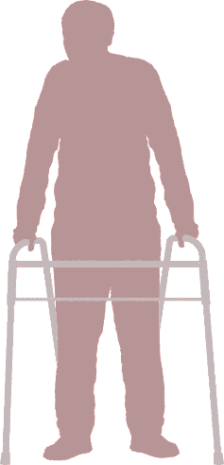

0,85 m



1,10 m



0,90 m

il. 01.



0,80 m

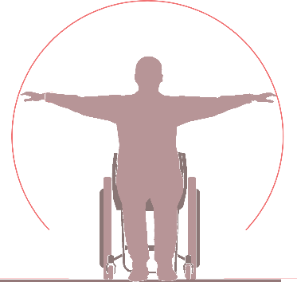

1,40-1,60 m

ok. 0,30 m

ok.1,50 m

1,30 m

min. 1,60 m

1,20 m

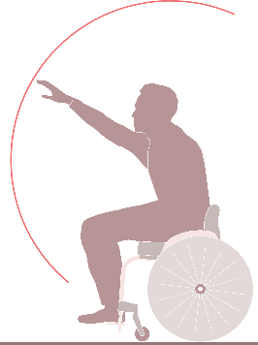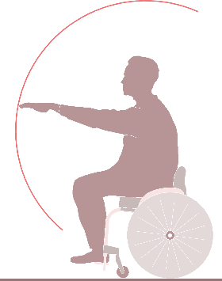

ok. 0,30 m

ok.1,50 m

1,30 m

min. 1,60 m

1,30 – 1,50 m

1,30 – 1,50 m

0,70 – 0,90 m

0,50 – 0,70 m

|  |  |  |
| --- | --- | --- |
| wózek aktywny | wózek ortopedyczny | wózek elektryczny |
|  |  |  |
| minimalna wymagana przestrzeń manewrowa:    1,20 m  1,20 m | minimalna wymagana przestrzeń manewrowa:    1,40 m | minimalna wymagana przestrzeń manewrowa:  **1,50 m**  1,40 m  **1,50 m** |
| waga: 2 – 20 kg | waga: 13 – 25 kg | waga: do 150 kg  razem z osobą na wózku do 250 kg |

Tab. 01. Parametry poszczególnych typów wózków

1. Przestrzenie publiczne i ciągi piesze
   1. Podstawowe wytyczne

Miejska przestrzeń publiczna powinna być organizowana w sposób uwzględniający różnorodne potrzeby jej użytkowników, w taki sposób,   
by w każdym przypadku mieli oni możliwość samodzielnego   
i bezpiecznego poruszania się w obrębie ciągów pieszych. W tym celu zalecane jest wyznaczenie w szerokości ciągu pieszego **trasy wolnej   
od przeszkód**, pozbawionej jakichkolwiek elementów ograniczających   
i zawężających. **Rekomendowana szerokość trasy wolnej   
od przeszkód wynosi 1,80 m**, minimalna dopuszczalna – 1,00 m   
(**🡲 il. 02**).

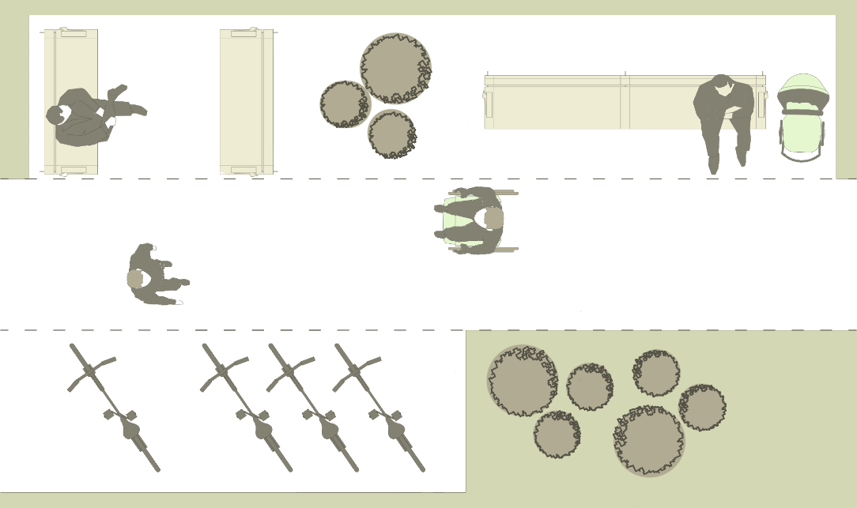

1,80 m

il. 02.

trasa wolna   
od przeszkód

Wszystkie elementy, takie jak wpusty kanalizacyjne, pokrywy urządzeń sieci uzbrojenia terenu i instalacji podziemnych, osłony otworów itp., powinny być lokalizowane poza szerokością trasy wolnej od przeszkód. Jeśli nie jest to możliwe, dopuszcza się umieszczenie ich w płaszczyźnie chodnika[10], przy czym różnice wysokości nie powinny przekraczać 5 mm.

W przebiegu ciągu pieszego niedopuszczalne jest stosowanie pojedynczych stopni i uskoków.

W przypadku ciągu pieszego o szerokości mniejszej niż 1,60 m   
(zbyt wąskiego dla wygodnego minięcia się dwóch osób, szczególnie   
– użytkowników wymagających większej przestrzeni) należy stosować lokalne poszerzenia, rozmieszczone w odległości ok. 25 m od siebie,   
o szerokości co najmniej 1,80 m i długości co najmniej 1,50 m   
(zalecana długość: 2,00 m) **🡲 il. 03**.

poszerzenia ciągu pieszego

Minimalna wymagana wysokość skrajni ruchu pieszego wynosi 2,50 m   
(w przypadku nowych inwestycji) i 2,20 m (w przypadku przebudowy   
lub remontu)[11]. Wszystkie daszki, balkony oraz stałe i ruchome osłony przeciwsłoneczne należy umieszczać na wysokości co najmniej 2,40 m powyżej poziomu ciągu pieszego[12].

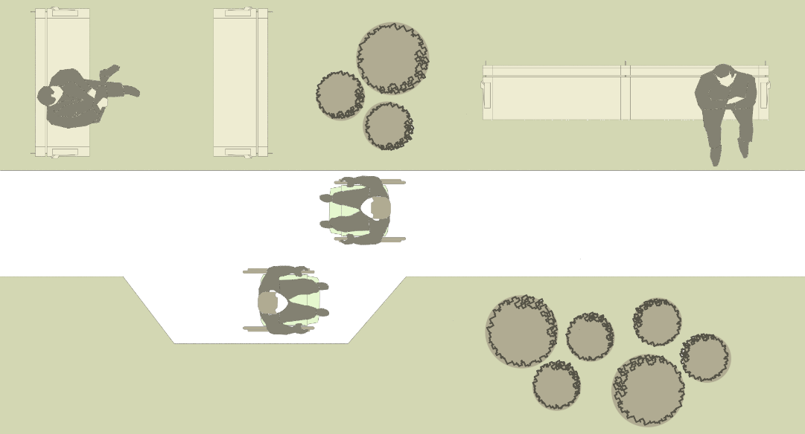

min. 1,80 m

min. 1,50 m

zalecane 2,00 m

il. 03.

wysokość   
skrajni ruchu

**Konieczne jest utrzymanie ciągów pieszych w dobrym stanie technicznym – bez nierówności i ubytków, które mogą stanowić zagrożenie dla użytkowników i ograniczać ich możliwość samodzielnego poruszania się.**

* 1. Profil podłużny i poprzeczny ciągu pieszego

Pochylenie podłużne ciągu pieszego wynika z naturalnego nachylenia terenu i przebiegu danego ciągu (chodnika, alei, drogi itp.). Pochylenie poprzeczne stosowane jest w celu odprowadzenia wód opadowych. Zarówno profil poprzeczny, jak i (w miarę możliwości) profil podłużny ciągów pieszych powinny zostać dostosowane do potrzeb i możliwości wszystkich użytkowników przestrzeni.

profil podłużny

Jeśli to możliwe (z uwagi na ukształtowanie terenu), **zaleca się,   
aby pochylenie podłużne nie przekraczało 5%**. W przypadku pochylenia przekraczającego 3% należy zapewnić miejsca odpoczynku   
w postaci wypłaszczonych odcinków, zlokalizowanych co 15 – 20 m.   
Jeśli niemożliwe jest uzyskanie pochylenia mniejszego niż 5%, szczególnie w przypadku ulic przebiegających po naturalnych pochyłościach (skarpach), zalecana jest w ich przypadku realizacja wytycznych jak dla pochylni (**🡲 tab. 07** i **tab. 08**) lub – jeśli to również nie będzie możliwe – wyznaczenie alternatywnego, dostępnego   
dla wszystkich ciągu pieszego, o nachyleniu zgodnym z **tab. 08**.

W przebiegu ciągu pieszego zaleca się unikania stosowania schodów, pochylni, dźwigów osobowych i innych urządzeń służących komunikacji pionowej na rzecz **pochyleń nie większych niż 5%.**

W przypadku spadków poprzecznych należy stosować nachylenie nieprzekraczające 1%, a tam, gdzie nie jest to możliwe, dopuszcza się nachylenie do 2% (również w obrębie zjazdów publicznych   
i indywidualnych). Jeżeli warunki terenowe wymagają zastosowania większego pochylenia, zalecane jest stosowanie jednego z poniższych rozwiązań:

profil poprzeczny

1. rozwiązanie pochylenia poprzecznego pasa ruchu z podniesieniem krawężnika,

2. rozwiązanie pochylenia poprzecznego pasa ruchu ze zwiększonymi pochyleniami pasów sąsiednich.

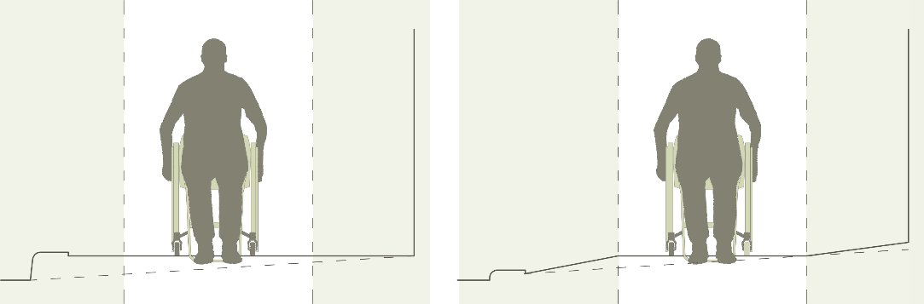

pas ruchu pieszego

pas ruchu pieszego

1.

2.

il. 04.

Jeśli w sąsiedztwie przejść dla pieszych i przejazdów rowerowych występują elementy infrastruktury kanalizacyjnej, w szczególności obniżone korytka odprowadzające wodę opadową, należy stosować korytko bez zagłębienia (jako wzór nawierzchni) lub nie stosować   
go w ogóle. W przypadku stosowania innych rodzajów systemów odwadniających, **należy używać przekryć ażurowych ze szczelinami ułożonymi poprzecznie do kierunku ruchu**. Wszystkie wpusty kanalizacyjne oraz ażurowe osłony otworów, znajdujące   
się w płaszczyźnie ciągu pieszego lub przejścia przez jezdnię, powinny posiadać **otwory nie większe niż 10 mm** (jeśli jest to niemożliwe   
– dopuszczalne są otwory do 20 mm)[13].

systemy odwadniające

* 1. Nawierzchnie ciągów pieszych

Nawierzchnia użytkowej części ciągu pieszego powinna w sposób jednoznaczny prowadzić pieszego wzdłuż chodnika   
(np. dzięki stosowaniu materiałów o określonej, typowej fakturze, rozpoznawalnych kształtów i informacji dotykowych). Zaleca się,   
by nawierzchnia ciągów pieszych była skontrastowana kolorystycznie   
i fakturowo w stosunku do nawierzchni występujących w bezpośrednim sąsiedztwie, szczególnie pasów funkcjonalno-przestrzennych zlokalizowanych bezpośrednio przy ciągu, obejmujących małą architekturę, miejsca odpoczynku oraz inne urządzenia i elementy wyposażenia. Przejścia dla pieszych, zlokalizowane w poziomie chodnika, powinny mieć odmienną w stosunku do ciągu pieszego nawierzchnię, informującą o przekraczaniu punktu możliwej kolizji   
(**🡲 2.2 Przejścia dla pieszych w poziomie jezdni**).

W przypadku krat osłonowych lub jakichkolwiek elementów ażurowych, wymaga się stosowania elementów o szczelinach ułożonych poprzecznie do kierunku ruchu, o szerokości szczeliny nieprzekraczającej 10 mm   
(jeśli jest to niemożliwe – dopuszczalne są otwory do 20 mm)[14]

**System prowadzenia** składa się z kombinacji **faktur ostrzegawczych   
i prowadzących**, możliwych do rozróżnienia za pomocą dotyku. Służy   
on do prowadzenia użytkowników z niepełnosprawnością wzroku   
w przestrzeni, pomagając zlokalizować przejścia dla pieszych, wejścia   
do budynków i zamkniętych przestrzeni publicznych, i ułatwiając samodzielne dotarcie do obszarów istotnych dla komunikacji i transportu zbiorowego (dworce, perony itp.).

systemy prowadzenia

(ścieżki dotykowe)

**Stosowanie systemu prowadzenia wymaga rozwagi: zbyt duże nagromadzenie oznaczeń może sprawić, że nie będą one spełniały swojej roli. Dlatego też w każdym przypadku należy dążyć do jak najprostszego i najbardziej intuicyjnego przebiegu systemów prowadzących.**

**Najważniejsza w stosowaniu systemów prowadzących jest spójność wdrażanych rozwiązań**, dlatego też na terenie miasta poszczególne elementy mogą się różnić, jednak wymagane jest, by działały według   
tej samej zasady. Oznaczenia dotykowe powinny znajdować   
się na płaskiej, gładkiej powierzchni (na której odnalezienie ich nie będzie stanowić problemu).

System prowadzenia składa się z dwóch typów faktur:

A. **Faktury ostrzegawczej**, która służy do **oznaczenia miejsc potencjalnie niebezpiecznych** (takich jak krawędzie schodów, peronów, przejścia dla pieszych) lub dających możliwość zmiany kierunku poruszania się. W miejscach zmiany przebiegu   
lub na skrzyżowaniach ścieżek dotykowych fakturę ostrzegawczą stosuje się w postaci pól uwagi.

B. **Faktury prowadzącej**, która służy **wskazaniu drogi**.

Struktura powierzchni, użyte materiały i elementy systemów prowadzenia nie mogą utrudniać poruszania się użytkownikom przestrzeni, szczególnie osobom o ograniczonej mobilności. Konieczne jest także,   
aby elementy faktur prowadzących i ostrzegawczych **wykonane były   
z materiałów antypoślizgowych, trwałych i odpornych na warunki eksploatacji i czynniki atmosferyczne**.

Elementy ścieżek dotykowych należy wykonywać **jako płyty nawierzchniowe**, a w przypadku adaptacji istniejącego obiektu   
o jednolitych posadzkach dopuszczalne jest wprowadzenie oznaczenia naklejanego lub przykręcanego **w trwały sposób**. Istotne jest wyraźne skontrastowanie systemu prowadzenia w stosunku do otoczenia   
– wymagany jest kontrast barwny na poziomie co najmniej LRV=30.

Rekomendowane jest, aby w dużych lub skomplikowanych przestrzeniach systemom prowadzenia towarzyszyły plany lub modele tyflograficzne.

**Przykładowe rozwiązania dla faktury ostrzegawczej:**

faktura ostrzegawcza

A1. Faktura stożkowa**[15]**

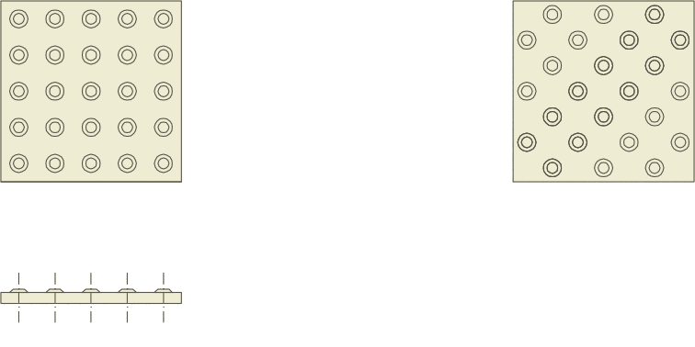

w układzie prostokątnym

w układzie przekątnym

45-61 mm

45-61 mm

45-61 mm

45-61 mm

il. 05.

wysokość stożków: 4-5 mm, średnica górna: 12-25 mm

średnica dolna = średnica górna + 10 mm

A2. Faktura kopułkowa**[16]**

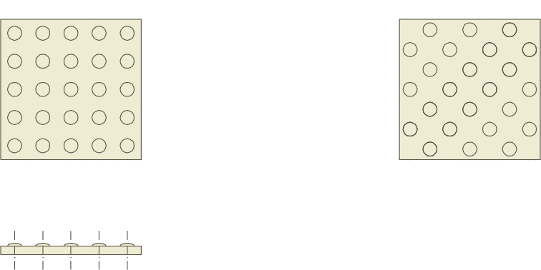

w układzie prostokątnym

w układzie przekątnym

45-61 mm

45-61 mm

45-61 mm

45-61 mm

il. 06.

wysokość kopułek: 4-5 mm, średnica podstawy: 25-35 mm

**Zastosowanie faktury ostrzegawczej:**

* przed wszelkiego rodzaju niebezpieczeństwami, w szczególności krawędziami grożącymi upadkiem, schodami i pochylniami, strefą niebezpieczną przy krawędzi jezdni lub peronu;
* przed przeszkodami i elementami zagradzającymi dostęp   
  do budynków lub przestrzeni – w formie pasa na całej szerokości danego elementu;
* w miejscu zatrzymania się przed urządzeniami lub obiektami,   
  do których prowadzi ścieżka prowadząca (np. przed planem tyflograficznym, automatem biletowym itp.);
* na zakończeniu ścieżek prowadzących – w formie pasa na całej szerokości ciągu pieszego, przy czym jeżeli przestrzeń jest bardzo szeroka, dopuszcza się stosowanie indywidualnych rozwiązań;
* na skrzyżowaniach ścieżek prowadzących – w formie pól uwagi;
* w miejscach, gdzie ścieżka prowadząca gwałtownie zmienia przebieg (skręt o kąt powyżej 450) – w formie pól uwagi.

**Wymagania wymiarowe dla faktury ostrzegawczej**:

* faktura ostrzegawcza powinna znajdować się w odległości   
  co najmniej 0,30 m od przeszkody / niebezpieczeństwa, o którym ostrzega;
* 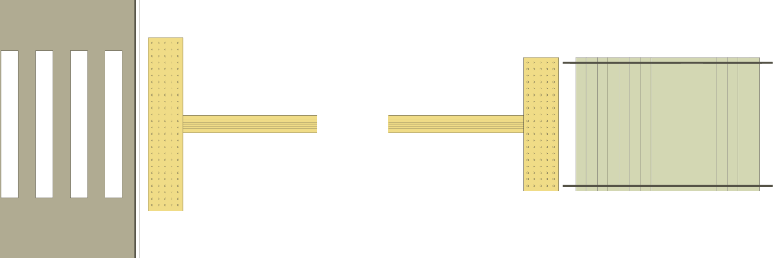w przypadku faktury ostrzegawczej, znajdującej się przed przeszkodą prostopadłą do ciągu pieszego lub na zakończeniu ścieżki prowadzącej, zalecana szerokość pasa ostrzegawczego wynosi 0,60-0,80 m:

il. 07.

* 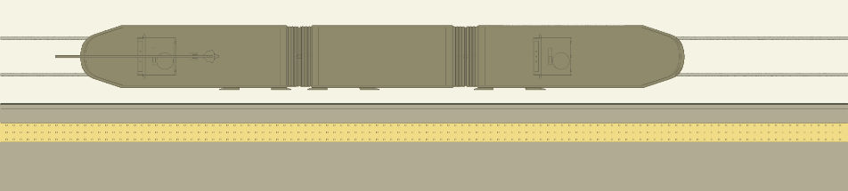w przypadku faktury ostrzegawczej, znajdującej się wzdłuż przeszkody (np. wzdłuż krawędzi peronu kolejowego, tramwajowego lub krawędzi przystanku autobusowego) zalecana szerokość pasa ostrzegawczego wynosi 0,30-0,40 m:

il. 08.

* zalecane wymiary pól uwagi: kwadrat o boku 0,40-0,80 m.

**Przykładowe rozwiązania dla faktury prowadzącej:**

faktura prowadząca

B.1. Faktura prowadząca – żebra pojedyncze**[17]**

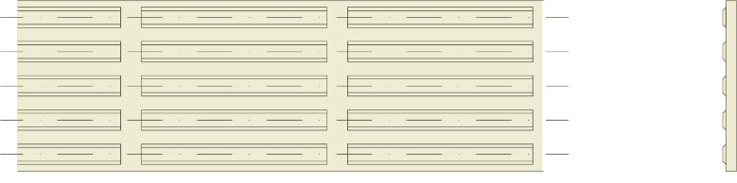

min. 0,25 m

min. 0,27 m

min. 0,03 m

b

a

il. 09.

wysokość żeber: 4-5 mm

a – rozstaw żeber (w osiach): 40-55 mm, b – szerokość podstawy: 15-25 mm

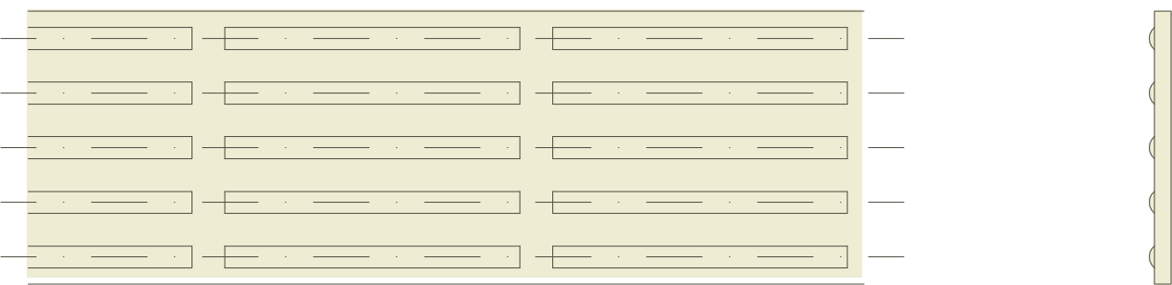B.2. Faktura prowadząca – sztabki**[18]**

il. 10.

min. 0,25 m

min. 0,27 m

0,02-0,03 m

b

a

wysokość sztabek: 4-5 mm

a – osiowy rozstaw sztabek, b – szerokość podstawy

Tab. 02. Wytyczne wymiarowe dla faktury prowadzącej – sztabek

|  |  |  |
| --- | --- | --- |
| **szerokość górnej części** | **szerokość podstawy (b)** | **osiowy rozstaw sztabek (a)** |
| 17 mm | 27 ± 1 mm | 57-78 mm |
| 20 mm | 30 ± 1 mm | 60-80 mm |
| 25 mm | 35 ± 1 mm | 65-83 mm |
| 30 mm | 40 ± 1 mm | 70-85 mm |

**Wymagania wymiarowe i zastosowanie faktury prowadzącej:**

* minimalna szerokość pasa prowadzącego wynosi 0,25 m;
* pas prowadzący powinien być stosowany jedynie w przypadku, gdy szerokość trasy wolnej od przeszkód wynosi co najmniej   
  1,60 m, ponieważ konieczne jest zachowanie minimalnego dystansu równego 0,80 m od osi pasa prowadzącego do wszelkich przeszkód (obiektów małej architektury, urządzeń wolnostojących, drzew itp.);
* zaleca się, aby pas prowadzący przebiegał zawsze po najkrótszej, optymalnej trasie – w oparciu o prosty i logiczny układ; dopuszcza się poprowadzenie pasa po umiarkowanym łuku, uzyskanym dzięki ułożeniu elementów prefabrykowanych pod kątem, przy czym konieczne jest, by odległość pomiędzy tymi elementami, mierzona po zewnętrznej stronie łuku, nie przekraczała 30 mm;
* zalecana jest lokalizacja pasa w środku trasy wolnej od przeszkód:

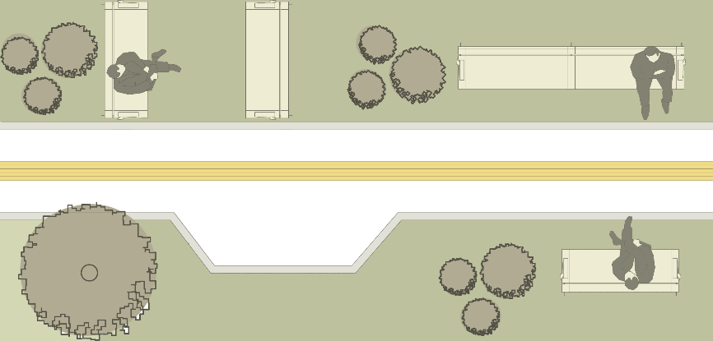

½

½

il. 11.

* pasy prowadzące mogą krzyżować się pod kątem nie mniejszym niż 450, przy czym, jeśli kąt ten miałby być mniejszy, wymaga   
  się stosowania odpowiedniej zmiany przebiegu pasa prowadzącego na wcześniejszym odcinku;
* elementy pasa prowadzącego powinny być wykonywane z płyt nawierzchniowych – rekomendowane są płyty ryflowane w kolorze kontrastowym w stosunku do pozostałej nawierzchni;
* w przypadku adaptacji istniejącego obiektu o jednolitych posadzkach dopuszczalne jest wprowadzenie oznaczenia naklejanego lub przykręcanego **w trwały sposób**;
* zaleca się, by pas prowadzący omijał pokrywy studni i włazów   
  do instalacji podziemnych, przy czym priorytetem powinien   
  być zawsze optymalny przebieg pasa prowadzącego: jeśli   
  nie można uniknąć kolizji z pokrywami, wówczas w przypadku małych pokryw dopuszczalne jest przerwanie ciągu pasa,   
  a w przypadku dużych pokryw elementy prowadzące powinny   
  być montowane na tych pokrywach;
* w przypadku zmiany poziomu przejść pas faktury prowadzącej powinien doprowadzać zarówno do schodów, jak i do dźwigu osobowego (windy).
  1. Oświetlenie ciągów pieszych i przestrzeni publicznych

Podczas planowania sztucznego oświetlenia miejskich przestrzeni publicznych należy uwzględniać warunki oświetlenia naturalnego   
oraz stosowane kolory i materiały nawierzchni i elementów wyposażenia.

Oświetlenie sztuczne powinno zapewniać dobry poziom oświetlenia powierzchni pionowych i poziomych, odpowiedni kierunek światła   
(bez przesadnego zacienienia) oraz dystrybucję światła bez nadmiernych kontrastów. Zabronione jest stosowanie źródeł światła powodujących zjawiska oślepienia i odbicia (będącego powodem dyskomfortu szczególnie u osób z niepełnosprawnością wzroku). Oświetlenie powinno również wspomagać orientację w miejskich przestrzeniach publicznych. W oprawach oświetleniowych rekomendowane jest używanie źródła światła białego o wysokim współczynniku oddawania barw (RA≥60).

Strefy intensywnego ruchu pieszego oraz punkty kolizji ruchu pieszego   
z ruchem rowerowym i samochodowym powinny zostać oświetlone dobrej jakości, mocnym światłem polichromatycznym. W pobliżu przejść   
dla pieszych zalecane jest stosowanie oświetlenia dodatkowego:   
piesi powinni być widoczni w tzw. dobrym ujemnym kontraście (ciemna sylwetka na jasnym tle). Rekomenduje się używanie opraw wyposażonych w odbłyśniki kształtujące rozsył światła na przejście   
dla pieszych.

Wszystkie oprawy oświetleniowe, kierujące światło na ciąg pieszy, powinny być montowane powyżej linii wzroku pieszego (powyżej 1,80 m od podłoża) lub poza szerokością użytkową ciągu pieszego.   
Z kolei wszystkie urządzenia oświetleniowe, w tym reklamy i szyldy, znajdujące się na zewnątrz budynków i w przestrzeniach publicznych, powinny być lokalizowane w taki sposób, by nie powodowały   
one uciążliwości dla przechodniów i kierowców. W przypadku stosowania podświetlenia w poziomie chodnika lub posadzki wymaga się dbałości   
o wysokie właściwości przeciwpoślizgowe zamontowanych urządzeń.

**Zaleca się minimalne natężenie światła wynoszące**[19]:

zalecane natężenie

* 100 luksów dla głównych ciągów pieszych i trasy wolnej   
  od przeszkód,
* 50 luksów dla bocznych ciągów pieszych,
* 100-150 luksów dla skrzyżowań ciągów pieszych,
* 100 luksów dla przejść dla pieszych,
* 100 luksów dla pochylni,
* 100 luksów dla schodów.

Jeżeli padające światło skierowane jest na elewację budynku zawierającą okna, natężenie oświetlenia na tej elewacji nie może przekroczyć:

* 5 luksów w przypadku światła białego,
* 3 luksów w przypadku światła kolorowego lub światła   
  o zmieniającym się natężeniu, błyskowego lub pulsującego[20].
  1. Organizacja prac budowlanych

W wypadku przebudowy lub remontu drogi dopuszcza się miejscowe zmniejszenie szerokości ciągu pieszego do 1,25 m[21], przy czym należy stosować lokalne poszerzenia, dla wygodnego minięcia się dwóch osób. Poszerzenia, o szerokości co najmniej 1,80 m i długości co najmniej   
1,50 m (zalecana długość: 2,00 m), powinny być rozmieszczone   
w odległości maksymalnej 25 m od siebie (**🡲 il. 03**).

tymczasowa organizacja ruchu pieszego

Minimalna wysokość skrajni nad chodnikiem / ciągiem pieszym   
w wypadku ich przebudowy lub remontu może wynosić 2,20 m – dotyczy to również zadaszonego obejścia chodnika, w przypadku całkowitego zajęcia go przez roboty budowlane[22].

Podczas prowadzenia robót budowlanych konieczne jest zapewnienie wszystkim użytkownikom dostępu do obiektów i przestrzeni publicznych, w okolicach których prowadzone są prace. Minimalna szerokość pasa dostępu wynosi 1,25 m, przy czym, w miarę możliwości, zaleca   
się szerokość nie mniejszą niż 1,60 m. Nawierzchnia w obrębie pasa dostępu powinna zostać utwardzona, oraz znajdować się w jednej płaszczyźnie z nawierzchnią wyznaczonego ciągu pieszego. W obrębie wyznaczonego pasa dostępu nie należy stosować zmian poziomów   
i pojedynczych stopni. Jeśli zmiany poziomów są konieczne z uwagi   
na charakter prowadzonych robót, konieczne jest stosowanie progów   
o wysokości nieprzekraczającej 20 mm.

Obejście chodnika od strony jezdni należy zabezpieczać zaporami u-25c; jeśli dopuszczalna prędkość na jezdni przekracza 50 km/h lub jeżeli jezdnia przebiega po łuku, zapory wymagają dodatkowego dociążenia wodą lub piaskiem. Jeżeli w trakcie prowadzonych prac przewiduje   
się **zajęcie miejsca postojowego** (szczególnie miejsca postojowego   
dla osób z niepełnosprawnością) **lub przystanku** komunikacji publicznej, konieczne jest wyznaczenie ich w innym najbliższym miejscu.   
W przypadku **zajęcia dostępu do miejsca postojowego   
lub przystanku** komunikacji publicznej, konieczne jest wyznaczenie dostępu zastępczego.

Jeśli w ramach prac budowlanych prowadzone są **wykopy**, konieczne jest stosowanie kładek dla pieszych – zalecane są kładki standardowe   
u-28, a w przypadku dużych natężeń ruchu pieszego w rejonie prowadzonych wykopów – podwójne kładki u-28. Kładka dla pieszych, znajdująca się nad wykopem, powinna być umieszczona w płaszczyźnie chodnika, bez zmian wysokości, lub, jeśli jest to niemożliwe,   
przy zmianach wysokości nieprzekraczających 20 mm. W przypadku,   
gdy różnica poziomów miałaby być wyższa, należy zastosować rampę najazdową o parametrach rampy krawężnikowej (**🡲 il. 13**), przy czym zaleca się, by nachylenie rampy nie przekraczało 5%. W szczególnych przypadkach maksymalne dopuszczalne nachylenie rampy najazdowej może wynosić do 15%, przy czym w takim przypadku wymagane jest uzyskanie odstępstwa na zasadach określonych w Zarządzeniu wprowadzającym niniejszy dokument. Kładkę dla pieszych należy również wyposażyć w balustrady z poręczami i listwy boczne   
na krawędziach. Wysokość listew powinna wynosić co najmniej 0,25 m.

zabezpieczenie wykopów

Wyznaczanie tymczasowej organizacji ruchu pieszego powinno obejmować również umieszczenie informacji o wyznaczonych alternatywnych drogach dojścia, miejscach postojowych, przystankach komunikacji publicznej, postojach TAXI itp. wraz z podaniem długości obejścia.

W przypadku prowadzenia **krótkotrwałych prac budowlanych** konieczne jest stosowanie trwałego wygrodzenia i czasowe ustawienie znaku informującego o prowadzonych pracach. Podstawy i słupki czasowych znaków drogowych i tablic informacyjnych powinny zostać oznaczone kontrastowo – poprzez zastosowanie jednolitej żółtej barwy lub czarno-żółtych pasów. W żadnym wypadku nie należy stosować elementów wyznaczających granicę zawężenia o szorstkiej powierzchni   
i wystających fragmentach. W przypadku krótkotrwałych prac budowlanych zaleca się również dodatkowe ubezpieczenie terenu robót przez pracownika.

krótkotrwałe prace budowlane

Długotrwałe prace budowlane, szczególnie prowadzone przy użyciu sprzętu mechanicznego, w każdym przypadku wymagają stosowania trwałego wygrodzenia. Elementy wyznaczające granicę powinny mieć wysokość wynoszącą co najmniej 0,80 m. Należy zlokalizować   
je w odległości nie mniejszej niż 1,00 m od krawędzi wykopów, przy czym zaleca się odległość wynoszącą 2,00 m. W żadnym wypadku nie należy stosować elementów wyznaczających granicę zawężenia o szorstkiej powierzchni i wystających fragmentach a wszystkie skrajne i wystające elementy wygrodzenia powinny być oznaczone kontrastowo – poprzez zastosowanie jednolitej żółtej barwy lub czarno-żółtych pasów.

długotrwałe prace budowlane

1. Przejścia dla pieszych

Według przepisów prawa przejście dla pieszych oznacza *powierzchnię jezdni, drogi dla rowerów lub torowiska przeznaczoną do przechodzenia przez pieszych, oznaczoną odpowiednimi znakami drogowymi*[23].

Przejścia dla pieszych są szczególnym rodzajem przestrzeni, w których krzyżuje się ruch pieszy i kołowy (samochodowy, nierzadko również rowerowy) a niekiedy także komunikacja szynowa. Z tego powodu szczególnie istotne jest zapewnienie pełnego bezpieczeństwa i komfortu wszystkim użytkownikom a miejsca przecięć tras pieszych z innymi ciągami ruchu powinny być starannie przemyślane i zaprojektowane[24].

**Lokalizacja i parametry przejścia dla pieszych wynikają   
z konieczności zapewnienia[25]:**

* **funkcjonalności** – przejście powinno stanowić kontynuację ciągu pieszego lub element układu takich ciągów, znajdujący   
  się w obrębie skrzyżowania czy węzła komunikacyjnego   
  lub też niezależnie od niego;
* **bezpieczeństwa** – przejście musi zapewniać odpowiednie warunki widoczności pieszych;
* **komfortu** – przejście powinno ułatwiać przekroczenie jezdni wszystkim użytkownikom przestrzeni, niezależnie od ich możliwości i ograniczeń.

Wyróżnia się:

* bezkolizyjne przejścia dla pieszych – nadziemne (tunele) i podziemne (kładki);
* przejścia dla pieszych w poziomie jezdni – z sygnalizacją świetlną   
  lub bez sygnalizacji[26].
  1. Bezkolizyjne przejścia dla pieszych (tunele i kładki piesze)

Bezkolizyjne przejścia dla pieszych należy stosować gdy:

* wynika to z naturalnego ukształtowania terenu i ukształtowania ciągu pieszego (np. gdy ciąg pieszy przebiega nad drogą w wykopie),
* ciąg pieszy przecina ulicę, która prowadzi intensywny   
  ruch samochodowy o prędkościach powyżej 50 km/h,
* ciąg pieszy przecina ważną linię kolejową lub rzekę.

Minimalna, wymagana przepisami szerokość bezkolizyjnego przejścia   
dla pieszych wynosi[27]:

wymagania wymiarowe

dla kładek i tuneli

* 3,00 m – w przypadku przejścia nadziemnego (kładki)
* 4,00 m – w przypadku przejścia podziemnego (tunelu).

Zarówno tunele, jak i kładki, znajdujące się na terenie miasta, muszą być dostępne dla wszystkich użytkowników: **konieczne jest zapewnienie ruchu pieszego bez konieczności zmian poziomów lub, jeśli   
to niemożliwe, możliwości bezpiecznego i komfortowego pokonania różnic wysokości, za pomocą pochylni, schodów i dźwigów osobowych** (**🡲 6. Pokonywanie różnic wysokości w terenie**).

Dojście do bezkolizyjnego przejścia dla pieszych musi zostać wyposażone w pochylnię, w sytuacji, gdy najbliższe przejście dostępne dla osób z niepełnosprawnością znajduje się w odległości przekraczającej 200 m[28]. Jednak w każdym przypadku, jeśli występuje zmiana poziomów, schodom powinna towarzyszyć pochylnia lub dźwig osobowy.

Nawierzchnia bezkolizyjnych przejść dla pieszych powinna być gładka   
i równa, bez ubytków i zmian poziomów, oraz antypoślizgowa, również   
w warunkach zawilgocenia. Wymagane jest też, by tunele i kładki były jasno oświetlone światłem niepowodującym zjawiska olśnienia – powinny zostać oświetlone dobrej jakości, mocnym światłem polichromatycznym, o natężeniu co najmniej 50 luksów.

* 1. Przejścia dla pieszych w poziomie jezdni

Szerokość przejścia dla pieszych wynika z natężenia ruchu pieszych   
i prędkości ruchu samochodowego oraz innych uwarunkowań związanych z organizacją ruchu, ograniczeniami terenowymi oraz obowiązującymi przepisami, przy czym nie powinna być ona mniejsza niż 4,00 m[29].

wymagania wymiarowe

dla przejść w poziomie jezdni

W przypadku przejść dla pieszych wyznaczonych w poziomie jezdni, konieczne jest dążenie do eliminacji różnic wysokości pomiędzy ciągiem dla pieszych (pasem ruchu pieszego) a przejściem przez jezdnię – należy unikać progów, krawężników i uskoków. W miejscach, gdzie ruch pieszych jest traktowany priorytetowo i / lub dąży się do ograniczenia prędkości pojazdów i poprawy bezpieczeństwa ruchu, zalecane jest organizowanie przejść dla pieszych w poziomie ciągu pieszego, co wiąże się z lokalnym podwyższeniem poziomu jezdni do wysokości pasa ruchu pieszego i, najczęściej, zmianą nawierzchni jezdni (**🡲 il. 15**). Zaleca się, by płaszczyzna przejścia w tym przypadku była dostosowana   
do szerokości chodnika, przy czym również nie powinna być ona mniejsza niż 4,00 m.

Rekomendowane jest ograniczanie długości przejść dla pieszych   
(im przejście jest krótsze, tym mniejsze niebezpieczeństwo stanowi)   
oraz lokalizowanie ich pod kątem prostym w stosunku do chodnika,   
do którego prowadzą (co znacząco ułatwia orientację osobom   
z niepełnosprawnością wzroku).

Konieczne jest, by przed wejściem na przejście piesi byli zawsze ostrzegani o przekraczaniu granicy pomiędzy strefą bezpieczną (chodnik) i niebezpieczną (jezdnia), a w rejonie szkół, miejscach występowania wypadków itp. piesi powinni być zabezpieczeni przed nieostrożnym wejściem na jezdnię. Należy również zapewnić przestrzeń oczekiwania   
o odpowiednich parametrach wymiarowych – szczególnie istotna jest   
jej szerokość, którą należy dostosować do natężenia ruchu i potrzeb wszystkich grup użytkowników – dotyczy to zarówno strefy zejścia   
z chodnika, jak i azylu na przejściu dla pieszych.

**Na granicy chodnika i jezdni – na całej szerokości przejścia   
dla pieszych – powinno się zastosować pas faktury ostrzegawczej o szerokości 0,60-0,80 m, umieszczony w odległości co najmniej 0,30 m przed granicą jezdni. W przypadku występowania innych elementów (np. odwodnieniowych) może być on odsunięty dalej od przejścia dla pieszych, jednak nie może znajdować się bliżej.**

systemy prowadzenia

(ścieżki dotykowe)

Jeśli do przejścia doprowadza pas faktury prowadzącej,   
musi się on łączyć z pasem faktury ostrzegawczej, znajdującej   
się przed przejściem.

Zaleca się ograniczanie lokalizowania na przejściu słupków blokujących, ponieważ mogą one dezorientować osoby z niepełnosprawnością wzroku i utrudniać im poruszanie się w obrębie przejścia dla pieszych.

Konieczne jest również zapewnienie odpowiedniego oświetlenia przejścia dla pieszych – zgodnego z normą PN-EN 13201:2007. Oświetlenie   
nie może powodować żadnego dyskomfortu, szczególnie – oślepiać   
lub powodować zjawiska olśnienia – zarówno pieszych, jak i kierowców[30].

W przypadku dużej różnicy wysokości pomiędzy ciągiem pieszym   
i jezdnią wymagane jest **stosowanie ramp krawężnikowych**. Minimalna wymagana szerokość rampy krawężnikowej wynosi 1,00 m, maksymalna dopuszczalna różnica wysokości pomiędzy brzegiem rampy a poziomem jezdni może wynosić 20 mm, przy czym w takim przypadku krawędź rampy należy zaokrąglić lub sfazować (**🡲 il. 12**). Nachylenie rampy krawężnikowej nie powinno przekraczać 5%.

rampy krawężnikowe

il. 12.



1.

2.

W przypadku, gdy z boku rampy krawężnikowej znajduje się chodnik, należy zabezpieczyć go bocznym nachyleniem rampy krawężnikowej, nieprzekraczającym 10%.

il. 13.

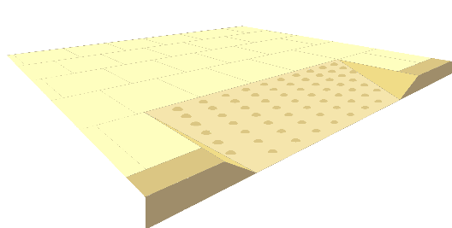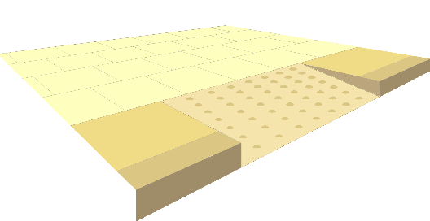

maks. 10%

1.

2.

min. 1,00 m

maks. 5%

maks. 5%

min. 1,00 m

Rampa krawężnikowa na całej swojej szerokości powinna zostać oznaczona dotykowo fakturą ostrzegawczą (**🡲 il. 13**).

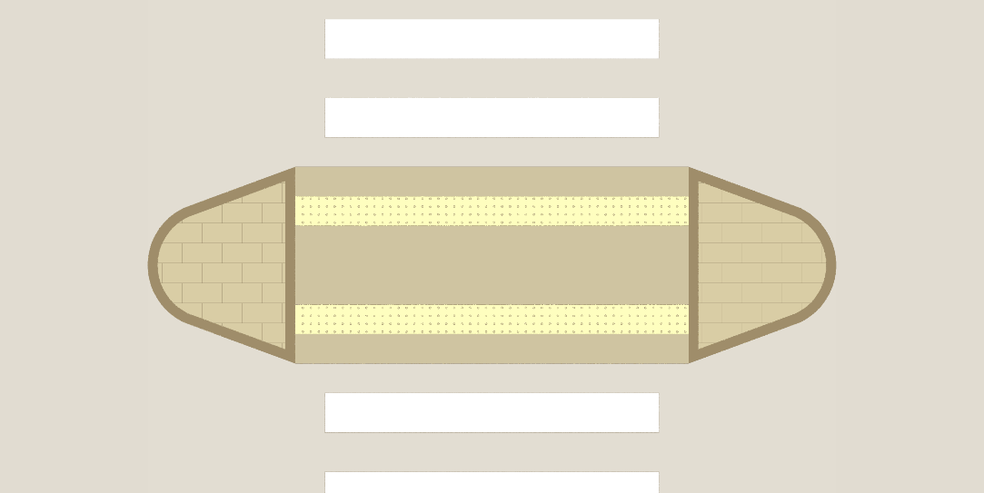**Przejścia dla pieszych z azylem** zalecane są na jednojezdniowych, dwukierunkowych ulicach podstawowego układu komunikacyjnego   
– jako forma podstawowa dla wyznaczanych przejść (jeżeli istnieje możliwość wykształcenia normatywnego azylu)[31].

il. 14.

min.

1,50 m

min.

1,50 m

min. 2,50 m

wyspa azylu

min. 2,00 m

wyspa azylu

faktura ostrzegawcza

0,60-0,80 m

azyle dla pieszych

Konieczne jest, aby wyspy azylu były usytuowane po obu stronach przejścia przez jezdnię, trwale zabezpieczając pieszych przed najechaniem przez pojazdy. Azyl powinien zapewniać dostateczną powierzchnię dla wszystkich pieszych oczekujących na wejście   
na jezdnię. Minimalna szerokość azylu wynosi 2,00 m[32], szerokość przejścia dla pieszych w obrębie azylu nie powinna być mniejsza   
niż 2,50 m a długość wyspy – nie mniejsza niż 1,50 m.

Wyspy azylu powinny być wyznaczone za pomocą krawężników, wyodrębnionym ponad powierzchnię jezdni na wysokość 0,10-0,16 m. Strefa wejścia na jezdnię powinna zostać wyraźnie zaznaczona:   
w nawierzchni azylu powinny znaleźć się pasy ostrzegawcze   
– z obu jego stron.

Zaleca się wykonywanie nawierzchni azylu z materiału o innych   
niż nawierzchnia jezdni właściwościach kolorystycznych i fakturowych.   
W przypadku dużych przejść dla pieszych, w obrębie azylu rekomenduje się instalowanie poręczy, umożliwiających przytrzymanie   
się i odpoczynek. Ważne jednak, by poręcze nie ograniczały widoczności – ich dopuszczalna wysokość to maksymalnie 0,90 m.

**Wyniesione przejścia dla pieszych stanowią najwygodniejszy   
– z punktu widzenia osób o ograniczonej mobilności – sposób kształtowania miejsc kolizji ruchu pieszego i samochodowego.** Zalecane są przy przebudowie lub projektowaniu nowych układów drogowych, na przejściach przez wloty ulic podporządkowanych oraz przy obiektach szczególnych, w przypadku, gdy natężenie ruchu kołowego pozwala na stosowanie fizycznych elementów uspokojenia ruchu[33].

il. 15.



faktura prowadząca

faktura ostrzegawcza

0,60-0,80 m

0,30 m

min. 4,00 m

jezdnia

ciąg pieszy

wyniesione przejścia dla pieszych

Przejścia tego rodzaju lokalizowane są na płaskim wyniesieniu   
lub na wyniesionej tarczy skrzyżowania, co pozwala na zachowanie ciągłości chodnika i jednakowej wysokości przy przekraczaniu jezdni[34].   
Z uwagi na brak różnic poziomów pomiędzy chodnikiem a jezdnią konieczne jest wyposażenie tego rodzaju przejść dla pieszych   
w fakturowy system prowadzący: pas faktury ostrzegawczej o szerokości 0,60-0,80 m, umieszczony w odległości co najmniej 0,30 m przed granicą jezdni. Jeśli do przejścia doprowadza pas faktury prowadzącej,   
musi się on łączyć z pasem faktury ostrzegawczej, znajdującej   
się przed przejściem (**🡲 il. 15**).

* 1. Miejsca kolizji ruchu pieszego i rowerowego

Zaleca się, aby ciągi piesze i ciągi rowerowe posiadały nawierzchnie   
o różnych fakturach i kolorystyce. Zastosowanie takich samych nawierzchni dopuszczalne jest jedynie przy zastosowaniu separatorów ruchu (**🡲 il. 16**) lub pasów rozdzielających ruch pieszy i rowerowy   
(**🡲 il. 17** – separator betonowy lub z kostki, **🡲 il. 18** – pas zieleni jako separator). Separatory ścieżek rowerowych powinny być skontrastowane kolorystycznie w stosunku do nawierzchni sąsiadujących. W miarę możliwości zaleca się rozdzielenie dróg rowerowych i ciągów pieszych   
za pomocą pasów buforowych[35].



il. 16.



il. 17.



il. 18.

Miejsca przecięcia ciągów pieszych z drogami rowerowymi powinny być organizowane na tym samym poziomie – bez zmian wysokości, progów   
i pochylni, przy założeniu pierwszeństwa ruchu pieszego nad rowerowym.

* 1. Sygnalizacja świetlna przejść dla pieszych

Przejścia dla pieszych z sygnalizacją świetlną zalecane są tylko   
w przypadku, w którym inne formy zabezpieczenia   
nie są w stanie zapewnić satysfakcjonującego poziomu bezpieczeństwa – ich stosowanie nie jest zalecane na skrzyżowaniach innych   
niż z drogami wielojezdniowymi i jedynie na przejściach o szerokości przekraczającej 7,00 m[36].

Jako podstawowe rozwiązanie na terenie miasta – szczególnie   
w obszarach śródmiejskich o dużym udziale ruchu pieszego   
oraz w obszarze skrzyżowań – zakłada się stosowanie **sygnalizacji świetlnej bez wzbudzania[37].**

sygnalizacja   
bez wzbudzania

**Sygnalizację wzbudzaną ręcznie** dopuszcza się jedynie na przejściach w ciągach pieszych o niewielkim znaczeniu (zwłaszcza wyizolowanych   
– poza skrzyżowaniami), przez jezdnie podstawowego układu drogowego, oraz na przejściach dla pieszych prowadzących   
do przystanków komunikacji zbiorowej, w przypadku gdy możliwe jest skoordynowanie otwarcia grupy pieszej[38].

sygnalizacja wzbudzana

W przypadku stosowania sygnalizacji wzbudzanej pieszy musi zostać poinformowany o rejestracji jego zgłoszenia, przy czym istotne   
jest **wprowadzanie dwóch modalności równocześnie**, np. poprzez podświetlenie przycisku i sygnał dźwiękowy. Przycisk uruchamiający sygnalizację powinien być zlokalizowany na wysokości dostępnej   
dla wszystkich użytkowników, w tym osób niskiego wzrostu, użytkowników wózków oraz dzieci: wg przepisów prawa przyciski powinny być montowane na wysokości 1,20-1,35 m nad poziomem terenu[39],   
przy czym **należy stosować granicę 1,20 m**, ze względu na komfort osób na wózkach i niskiego wzrostu (**🡲 il. 19**). Jeżeli przycisk montowany   
jest na osobnej konstrukcji, wysokość słupka powinna wynosić   
co najmniej 1,50 m.

Przyciski muszą być łatwe do odnalezienia: konieczne jest zachowanie kontrastu barwnego przycisku i konstrukcji, na której jest montowany,   
na poziomie co najmniej LRV=60. Wszystkie przyciski powinny   
być rozmieszczone w ten sam sposób (na jednakowej wysokości,   
po tej samej stronie przejścia dla pieszych), w celu ich łatwiejszego odnalezienia przez osoby z niepełnosprawnością wzroku.

* 1. Sygnalizacja akustyczna i wibracyjna przejść dla pieszych

Sygnalizacji świetlnej przejść dla pieszych powinna zawsze towarzyszyć sygnalizacja dźwiękowa (akustyczna) lub akustyczna uzupełniona   
o sygnalizację wibracyjną – w tego rodzaju rozwiązania należy wyposażyć każde nowe   
lub remontowane skrzyżowanie, na którym umieszczona jest sygnalizacja świetlna.



1,35 m

1,20 m

1,30–1,40 m

0,90–1,00 m

0,10–0,30 m

il. 19.

sygnalizacja akustyczna

Sygnalizacja akustyczna może być uruchamiana   
za pomocą urządzenia automatycznej detekcji   
lub przez użytkowników, za pomocą przycisku. Dźwięk sygnalizacji powinien prowadzić użytkowników przejścia dla pieszych przez całą jezdnię, w odpowiednim kierunku – sygnał powinien być słyszalny z kierunku przejścia, z przodu   
lub z tyłu, nigdy z boku.

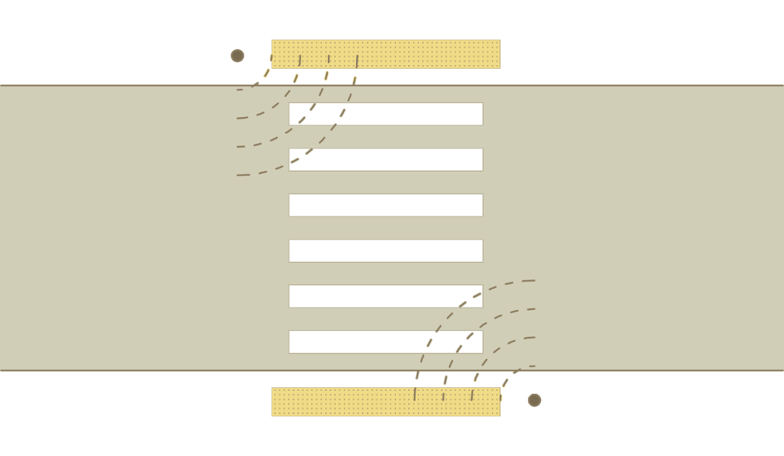

faktura ostrzegawcza

0,60-0,80 m

0,30 m

sygnalizacja

świetlna, dźwiękowa

i wibracyjna

min. 4,00 m

il. 20.

Sygnał musi wyraźnie wyróżniać się na tle odgłosów otoczenia,   
w taki sposób, by jego rozpoznanie nie stanowiło problemu, jednocześnie nie będąc uciążliwym dla użytkowników przestrzeni oraz osób mieszkających w sąsiedztwie. W celu ograniczenia uciążliwości zaleca się stosowanie **sygnalizacji adaptacyjnej**, dostosowującej siłę dźwięku do hałasu emitowanego przez otoczenie, w tym ruchu samochodowego. Sygnalizacja adaptacyjna jest zalecana szczególnie w sąsiedztwie budynków mieszkalnych. Natomiast w przypadku, gdy odległość sygnalizacji dźwiękowej od budynków mieszkalnych jest mniejsza   
niż 3,00 m zalecane jest stosowanie sygnałów wibrujących zamiast akustycznych.

Sygnał akustyczny musi być zróżnicowany: inny dla oczekiwania i inny dla przejścia, i zsynchronizowany z sygnałami świetlnymi (**🡲 tab. 03**). Dźwięk emitowany podczas trwania światła czerwonego powinien służyć jednocześnie lokalizacji przejścia dla pieszych.

Jeżeli przejście dla pieszych jest rozdzielone azylem dla pieszych   
lub spocznikiem i obsługiwane jest w niezależnych fazach, konieczne jest, aby sygnały dźwiękowe odpowiadające sygnałowi zielonemu były różne dla każdej części przejścia[40].

|  |  |  |
| --- | --- | --- |
| **sygnał dźwiękowy** | | **charakterystyka** |
| **podstawowy sygnał dźwiękowy** | równoważny światłu zielonemu ciągłemu | sygnał powtarzany co 200 ms;  głośność: uzależniona od otaczającego hałasu, sygnał maksymalnie 20dB cichszy od poziomu hałasu ulicznego w danym miejscu;  regulacja poziomu głosu 50 – 90 dB (A). |
| równoważny światłu zielonemu migającemu | sygnał powtarzany co 100 ms;  słyszalność do 2/3 szerokości jezdni;  głośność: uzależniona od otaczającego hałasu, sygnał maksymalnie 20dB cichszy od poziomu hałasu ulicznego w danym miejscu;  regulacja poziomu głosu 50 – 90 dB (A). |
| **pomocniczy sygnał dźwiękowy** | równoważny światłu czerwonemu | sygnał tego samego rodzaju, co sygnał podstawowy, stosowany na danym przejściu, jednak o czasie powtarzania 1 s;  słyszalność ograniczona do 4 ± 1 m  od źródła dźwięku. |

**Sygnały dźwiękowe stosowane na przejściach dla pieszych[41]:**

Tab. 03. Sygnały dźwiękowe stosowane na przejściach dla pieszych

Minimalna wysokość, na jakiej należy umieszczać się urządzenia akustyczne, wynosi 2,20 m, natomiast sygnał pomocniczy powinien być nadawany z obudowy przycisku (w przypadku sygnalizacji wzbudzanej). Przyciski powinny być montowane na wysokości 1,20 – 1,35 m   
nad poziomem terenu[42], przy czym należy stosować granicę 1,20 m,   
ze względu na komfort osób na wózkach i niskiego wzrostu (**🡲 il. 19**). Jeżeli przycisk montowany jest na osobnej konstrukcji, wysokość słupka powinna wynosić co najmniej 1,50 m.

W przypadku montażu wzbudzanej sygnalizacji akustycznej, sygnalizator emitujący dźwięk z puszki z przyciskiem musi potwierdzać przyjęcie zgłoszenia zamiaru przejścia przez jezdnię, w postaci dwóch sygnałów akustycznych oddalonych od siebie w niewielkim odstępie czasu.

Zaleca się, aby sygnałom dźwiękowym towarzyszyły:

* sygnalizator wibracyjny emitujący drgania na obudowie urządzenia   
  o takim samym czasie powtarzania sygnałów, jak sygnalizatory dźwiękowe;
* informacja dotykowa bierna – umieszczone na przyciskach dotykowych schematy przejścia dla pieszych, pokazujące układ jezdni i elementów jej towarzyszących (**🡲 il. 21**).

Sygnalizator wibracyjny stanowi system uzupełniający dla sygnalizacji świetlnej i akustycznej. Powinien on emitować drgania na obudowie urządzenia o częstotliwości równej częstotliwości sygnałów dźwiękowych. Wibracje powinny być wyraźnie wyczuwalne przez użytkowników dotykiem, po położeniu ręki na obudowie przycisku lub wibratora. Sygnalizacja wibracyjna może być uruchamiana za pomocą urządzenia automatycznej detekcji lub przez użytkowników, za pomocą przycisku.

sygnalizacja wibracyjna

**Sygnały wibracyjne stosowane na przejściach dla pieszych[43]**

|  |  |  |
| --- | --- | --- |
| **sygnał wibracyjny** | | **charakterystyka** |
| **podstawowy sygnał wibracyjny** | równoważny światłu zielonemu ciągłemu | czas powtarzania – co 200 ms |
| równoważny światłu zielonemu migającemu | czas powtarzania – co 100 ms |
| **pomocniczy sygnał wibracyjny** | równoważny światłu czerwonemu | czas powtarzania – co 1 s |

* 1. Informacja dotykowa towarzysząca sygnalizacji

Tab. 04. Rodzaje sygnałów wibracyjnych stosowanych na przejściach   
dla pieszych wraz z charakterystyką

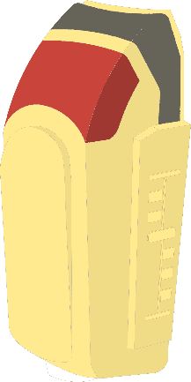Informację dotykową zaleca się jako uzupełnienie systemów informacji świetlnej, dźwiękowej   
i wibracyjnej. Składa się ona z wypukłych symboli dotykowych, odwzorowujących układ przejścia   
dla pieszych: przekraczaną jezdnię wraz z liczbą pasów ruchu, azylami dla pieszych, torowiskami, przystankami komunikacji publicznej itp.[44]

Według przepisów prawa wszystkie informacje dotykowe powinny być umieszczone na obudowie przycisków wzbudzania sygnalizacji, obudowach sygnalizatorów wibracyjnych lub jako odrębne tabliczki[45].

il. 21.

1. Wyposażenie miejskich przestrzeni publicznych

Na ogólną dostępność miejskich przestrzeni publicznych wpływ   
ma szereg podejmowanych – na różnych etapach – decyzji projektowych, przy czym rodzaj i lokalizacja elementów infrastruktury jest jednym   
z kluczowych zagadnień.

* 1. Mała architektura i meble miejskie

Wszystkie elementy małej architektury i mebli miejskich, znajdujące   
się w przestrzeniach publicznych, należy lokalizować poza szerokością trasy wolnej od przeszkód (tak, by nie kolidowały one z ruchem pieszych i nie utrudniały orientacji w przestrzeni, szczególnie użytkownikom   
z niepełnosprawnością wzroku), jednak zawsze w jej bezpośrednim sąsiedztwie. Wszystkie elementy małej architektury w obrębie jednej przestrzeni publicznej lub ciągu pieszego powinny być rozmieszczone   
w zaplanowany sposób, według analogicznego schematu ułożenia, pozwalającego na łatwe odnalezienie ich przez osoby   
z niepełnosprawnością wzroku.

Wszystkie elementy tego rodzaju muszą być dostępne i wygodne   
w użytkowaniu dla różnych grup użytkowników: z tego względu zaleca   
się stosowanie elementów małej architektury i mebli miejskich pełniących te same funkcje, jednak o różnym wyglądzie i parametrach wymiarowych (np. ławki z podłokietnikami i bez, z oparciami i bez, z siedziskami   
na różnych wysokościach). Rekomenduje się również montaż poszczególnych elementów wyposażenia na kilku różnych wysokościach, ze względu na wygodę użytkowania osób bardzo wysokich lub niskich, dzieci oraz użytkowników wózków.

W celu zapewnienia bezpieczeństwa niedozwolone jest stosowanie elementów małej architektury i mebli miejskich o ostrych lub kanciastych krawędziach.

**Meble miejskie i elementy małej architektury muszą zostać wyraźnie oznaczone a ich barwa powinna kontrastować z kolorem tła: minimalny wymagany kontrast wynosi LRV=30.**

Zaleca się **ograniczanie lokalizowania na przejściu** słupków blokujących, ponieważ mogą one stanowić utrudnienie dla pieszych   
– szczególnie osób z niepełnosprawnością wzroku (słupki mogą   
je dezorientować i utrudniać poruszanie się w obrębie ciągów pieszych, przestrzeni publicznych i przejść dla pieszych). Jeśli jednak ich montaż jest z jakiegoś powodu konieczny (w sytuacji, gdy nie ma możliwości innego zabezpieczenia ciągu pieszego), należy lokalizować je w taki sposób, by nie utrudniały ruchu pieszych: wymagane jest zachowanie odległości między osiami słupków równej co najmniej 1,80 m,   
oraz minimalnego dystansu równego 0,80 m od środka pasa prowadzącego (w przypadku jego lokalizacji) do krawędzi słupka.

słupki blokujące

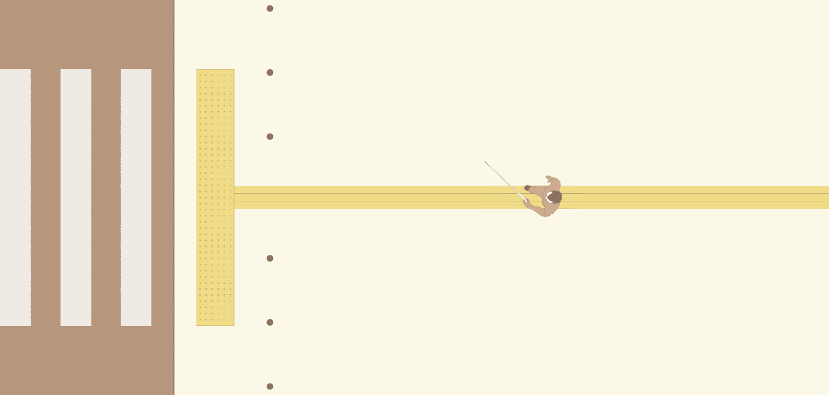

min.

1,80 m

min.

0,80 m

faktura prowadząca

ciąg pieszy

słupek blokujący

il. 22.

min.

0,80 m

Konieczne jest także wyraźne skontrastowanie słupków blokujących i tła, na którym się znajdują a w celu zapewnienia bezpieczeństwa niedozwolone jest stosowanie słupków blokujących o ostrych lub kanciastych krawędziach.

Kosze na śmieci należy lokalizować w bezpośrednim sąsiedztwie trasy wolnej od przeszkód, jednak nigdy w jej przebiegu. Całkowita wysokość kosza nie może przekraczać 1,30 m, a miejsce wrzucania śmieci powinno znajdować się na wysokości do 1,00 m (**🡲 il. 23**). Konieczne jest także zastosowanie kontrastu barwnego kosza i tła, na którym się znajduje.

kosze na śmieci

W celu zapewnienia bezpieczeństwa niedozwolone jest stosowanie koszy na śmieci o ostrych lub kanciastych krawędziach.

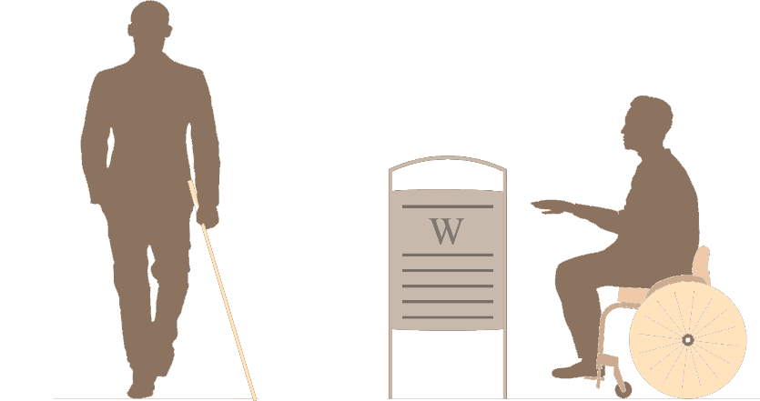

maks. 1,00 m

maks. 1,30 m

il. 23.

Stojaki rowerowe powinny zostać zlokalizowane w taki sposób, by poza przestrzenią zajmowaną przez nie i przez zaparkowane rowery możliwe było wyznaczenie trasy wolnej od przeszkód o szerokości co najmniej 1,60 m. Konieczne jest także wyraźne skontrastowanie stojaków rowerowych i tła, na którym się znajdują. W celu zapewnienia bezpieczeństwa niedozwolone jest stosowanie stojaków rowerowych   
o ostrych lub kanciastych krawędziach.

stojaki rowerowe

Wodotryski z wodą pitną mogą występować jako samodzielne elementy małej architektury (wodotryski wolnostojące) lub być częścią innych obiektów. W obrębie jednego urządzenia należy zapewnić przynajmniej jeden kran oraz jeden przycisk obsługujący wodotrysk, znajdujący   
się na wysokości w przedziale od 0,75 do 0,90 m od poziomu nawierzchni. W obrębie jednego urządzenia rekomenduje się montaż kilku kranów   
na różnych wysokościach – dla wygody osób bardzo wysokich lub niskich, dzieci oraz użytkowników wózków. Zalecane jest zapewnienie minimalnej wysokości strumienia wody w wodotrysku równej 0,10 m   
(w celu wygodnego nalania wody do kubka lub szklanki).

wodotryski   
z wodą pitną

Kształt i lokalizacja wodotrysku powinny pozwalać na pozostawienie   
pod nim wolnej przestrzeni o wymiarach: 0,70 m wysokości, 0,90 m szerokości i 0,60 m głębokości[46]. Konieczne jest także pozostawienie przed wodotryskiem wolnej przestrzeni manewrowej o wymiarach 1,50x1,50 m. Jeśli wodotrysk zamontowany jest na ścianie, kran wody pitnej powinien zostać zlokalizowany w odległości 0,45-0,50 m   
od tej ściany, na wysokości w przedziale od 0,75 do 0,90 m od poziomu nawierzchni[47] (**🡲 il. 24**).

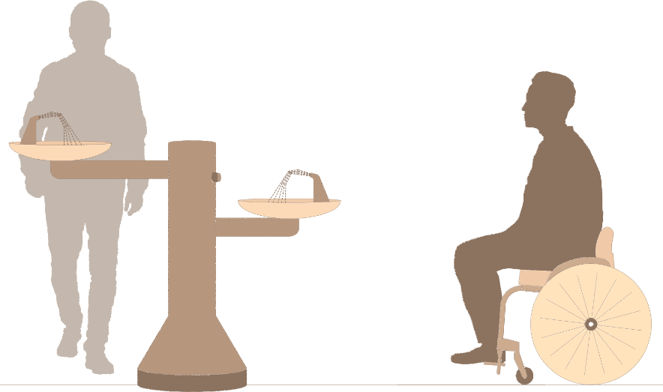

0,75-0,90 m

do przycisku

0,75-0,90 m

do kranu

wysokość strumienia wody 0,10 m

il. 24.

Wodotryski powinny zostać oznaczone w sposób zauważalny i zrozumiały dla wszystkich użytkowników. Konieczne jest także wyraźne skontrastowanie wodotrysku i tła, na którym się znajduje, a w celu zapewnienia bezpieczeństwa nie należy stosować urządzeń o ostrych   
lub kanciastych krawędziach.

Rekomenduje się również, aby przy wodotrysku znajdowało   
się dodatkowe poidło dla psów.

* 1. Miejsca odpoczynku

W strefach pieszych i pieszo-rowerowych konieczne jest zapewnienie użytkownikom przestrzeni miejskich możliwości odpoczynku w pozycji siedzącej i stojącej.

Miejsca do siedzenia, podobnie, jak inne elementy małej architektury, powinny być lokalizowane w najbliższym sąsiedztwie pasa ruchu pieszego, jednak nie bezpośrednio w jego obrębie (aby nie powodować konfliktów z ruchem w szerokości trasy wolnej od przeszkód).   
Ani elementy infrastruktury, ani też osoby odpoczywające, nie mogą zajmować szerokości trasy wolnej od przeszkód.

Miejsca siedzące (np. ławki) powinny być lokalizowane nie rzadziej niż:

* co 50 m w miejscach o dużym natężeniu ruchu pieszego,
* co 100 m w miejscach o mniejszym natężeniu ruchu pieszego.

Przestrzeń odpoczynku należy wyposażyć w siedzisko (ławkę)   
z oparciem i podłokietnikami – co najmniej 1/3 przewidzianych miejsc siedzących powinna posiadać obustronne podłokietniki i oparcie. Konieczne jest także dobranie miejsc siedzących, spełniających podstawowe wymagania wymiarowe (**🡲 il. 25**).

miejsca odpoczynku   
na siedząco

Poza miejscami do siedzenia, rekomendowany jest również montaż miejsc odpoczynku na stojąco (**🡲 il. 25**).

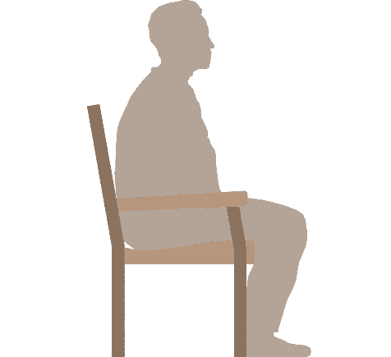

0,40 – 0,45 m

0,22 – 0,30 m

0,75-0,80 m

100-105O

0,40 – 0,45 m

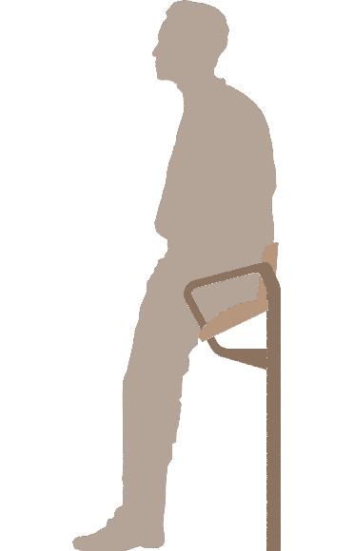

0,75-0,8 m

min. 0,20 m

il. 25.

miejsca odpoczynku   
na stojąco

Zaleca się stosowanie w przestrzeniach publicznych miejsc odpoczynku o różnym wyglądzie i układzie – w każdym przypadku najlepszym rozwiązaniem jest różnorodność stosowanych elementów.

W obrębie miejsc odpoczynku należy zapewnić miejsce do zaparkowania wózka lub roweru: zalecana głębokość miejsca postoju dla wózka wynosi 1,80 m, minimalna wymagana – 1,40 m. Głębokość miejsca postoju   
dla roweru nie powinna być mniejsza niż 2,00 m (**🡲 il. 26**).

aranżacja miejsc odpoczynku

* 1. Automaty płatnicze, biletowe, parkingowe i inne urządzenia miejskie

il. 26.

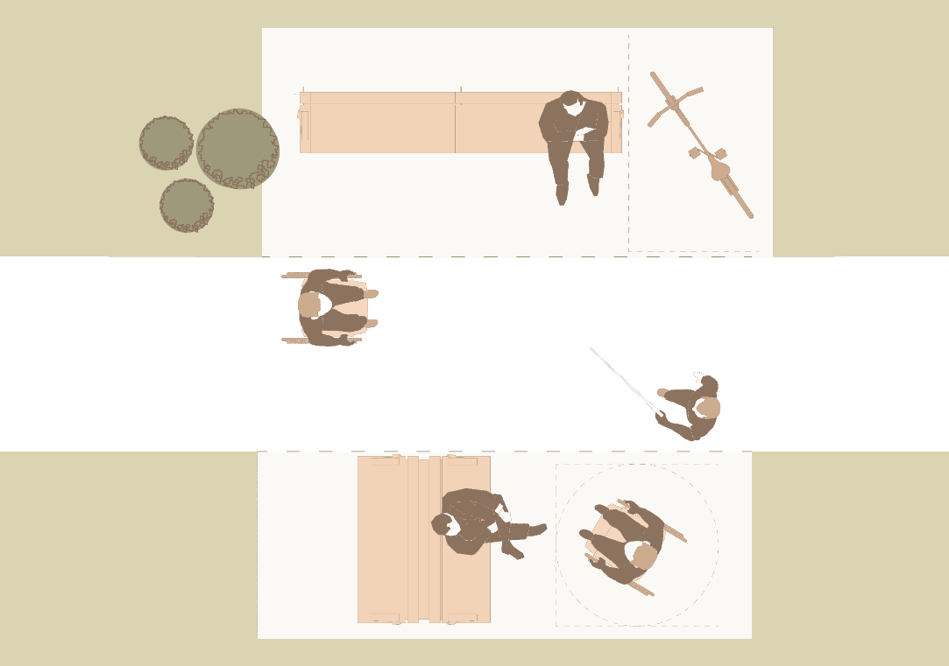

min.1,40 m

zalecane 1,80 m

min.1,50 m

min.1,40 m

zalecane 1,80 m

min.

1,50 m

min.0,60 m

Automaty i inne urządzenia znajdujące się w miejskich przestrzeniach publicznych Wrocławia, w szczególności:

* publiczne automaty telefoniczne i inne urządzenia służące   
  do porozumiewania się – w tym telefony alarmowe, domofony   
  i wideofony,
* automaty biletowe,
* automaty informacyjne,
* parkometry i inne urządzenia wyposażenia parkingów

w każdym przypadku powinny być dostępne dla wszystkich użytkowników, niezależnie od ich możliwości czy ograniczeń.

Wszystkie automaty i inne urządzenia miejskie należy lokalizować **poza szerokością trasy wolnej od przeszkód**, **w miejscach dostępnych dla wszystkich użytkowników**: w dojściu do nich   
nie mogą przeszkadzać progi, schody ani inne elementy infrastruktury, powodujące zmiany poziomu.

Przynajmniej jedno urządzenie w zespole powinno być dostępne   
dla wszystkich użytkowników, w tym osób na wózkach i niskiego wzrostu. Konieczne jest zapewnienie przestrzeni na nogi o wymiarach 0,70 m wysokości, 0,90 m szerokości i 0,60 m głębokości oraz przestrzeni manewrowej przed automatem o wymiarach nie mniejszych   
niż 1,50x1,50 m (**🡲 il. 27**). Wszystkie ekrany i elementy obsługujące urządzenie powinny zostać umieszczone na wysokości w przedziale   
od 0,80 do 1,10 m, przy czym dopuszczalne jest umieszczenie ekranu   
na innej wysokości pod warunkiem zapewnienia widoczności zarówno   
z poziomu osoby siedzącej, jak i stojącej.

wytyczne wymiarowe

il. 27.

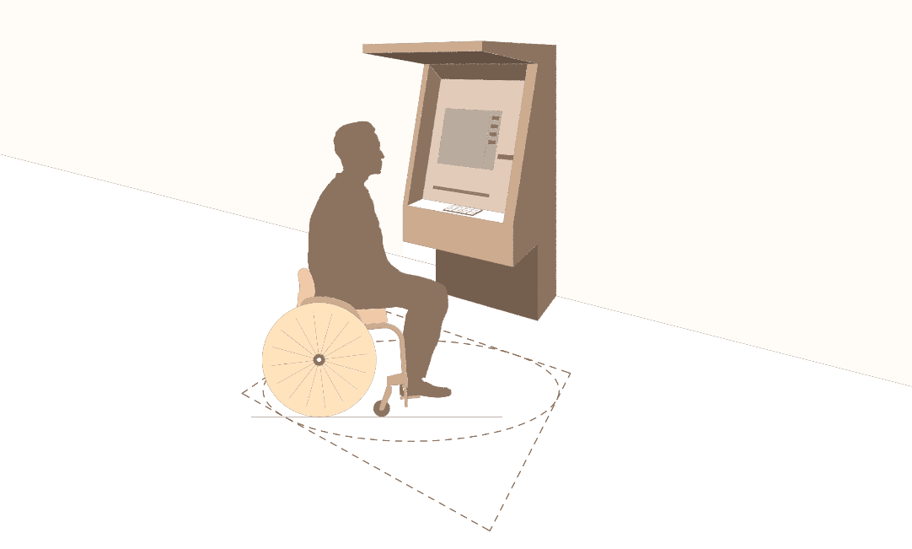

**możliwość podjechania wózkiem:**

przestrzeń na nogi o wymiarach

wysokość – 0,70 m

szerokość – 0,90 m

głębokość – 0,60 m

**przestrzeń manewrowa**   
o wymiarach minimalnych 1,50 x 1,50 m

**wszystkie ekrany i elementy obsługujące** umieszczone na wysokości 0,80-1,10 m

We wszystkich urządzeniach wyposażonych w klawiatury wymagane jest stosowanie przycisków klawiszowych lub sensorowych z nakładką   
– ekrany dotykowe i przyciski sensorowe są niedostępne dla osób   
z niepełnosprawnością wzroku. Zaleca się stosowanie klawiatury   
z czytelnym oznaczeniem dotykowym klawiszy:

* „5” w przypadku klawiatury numerycznej,
* „F” oraz „J” w przypadku klawiatury alfabetycznej.

W obrębie czytników urządzeń i automatów (np. czytników kart)   
oraz wrzutni monet zalecane jest stosowanie oznaczeń brajlowskich. Rekomendowane jest również stosowanie urządzeń wyposażonych   
w odpowiednio oznaczone dotykowo gniazdo słuchawkowe. Publiczne automaty telefoniczne powinny być dodatkowo wyposażone w możliwość regulacji poziomu głośności. Wszystkie automaty powinny   
być udźwiękowione i, w miarę możliwości, multimedialne.

Wszystkie automaty i inne urządzenia miejskie powinny   
być skontrastowane w stosunku do tła, na którym się znajdują,   
na poziomie nie mniejszym niż LRV=30. W celu zapewnienia bezpieczeństwa wszystkim użytkownikom przestrzeni zabrania   
się stosowania w przestrzeniach miejskich urządzeń i automatów   
o ostrych lub kanciastych krawędziach.

* 1. Elementy stojące i wiszące w przestrzeniach publicznych

Wszystkie elementy pionowe, znajdujące się w przestrzeniach publicznych, musza być lokalizowane poza szerokością trasy wolnej   
od przeszkód.

Miejsce lokalizacji znaków drogowych, tablic informacyjnych   
i reklamowych powinno być stałe, tak by nie powodować dezorientacji wśród użytkowników z niepełnosprawnością wzroku.

elementy pionowe   
w przestrzeniach

Wszystkie znaki drogowe, latarnie i elementy sygnalizacji, **zlokalizowane w ciągu pieszym**, powinny zostać oznaczone odblaskowymi pasami   
w kolorze skontrastowanym z ich barwą[48], znajdującymi się na wysokości:

* 1,30-1,40 m powyżej poziomu posadzki
* 0,90-1,00 m powyżej poziomu posadzki
* 0,10-0,30 m powyżej poziomu posadzki (oznaczenie przydatne dla osób patrzących pod nogi).

il. 28.

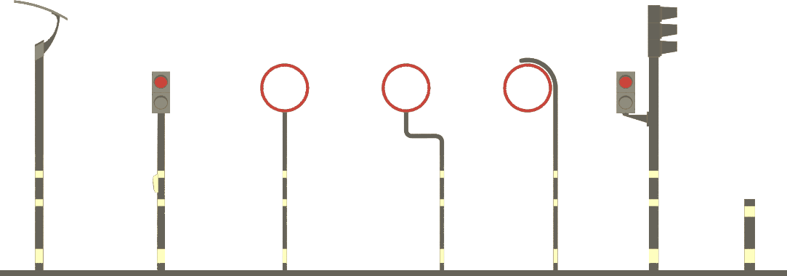

1,30 – 1,40 m

0,90 – 1,00 m

0,10 – 0,30 m

Wszystkie znaki drogowe, latarnie i elementy sygnalizacji, **zlokalizowane poza ciągiem pieszym**, powinny wyróżniać się kolorystycznie   
z tła (wymagany jest kontrast nie mniejszy od LRV=30), przy czym   
nie wymaga się umieszczania na nich pasów odblaskowych.

Dopuszcza się montaż znaków drogowych na wygiętych sztycach w celu uzyskania odpowiedniej szerokości trasy wolnej od przeszkód.

Wszystkie elementy, takie jak tablice informacyjne, reklamy  
i podobne urządzenia, muszą być tak sytuowane, wykonywane   
i mocowane, aby w żadnym przypadku nie stanowiły zagrożenia bezpieczeństwa dla użytkowników budynku i przestrzeni miejskich.

**Minimalna dopuszczalna wysokość umieszczenia jakichkolwiek elementów w skrajni ruchu pieszego wynosi 2,50 m**[49]. W przypadku elementów umieszczonych niżej konieczne jest zastosowanie krawędzi ostrzegawczych (elementów zabezpieczających przed niekontrolowanym wejściem osoby z niepełnosprawnością wzroku) w ich dolnej części   
– do wysokości 0,30 m od poziomu terenu). Wysunięcie wystaw sklepowych, gablot reklamowych, obudów urządzeń technicznych   
i innych elementów tego rodzaju nie może przekraczać 0,50 m[50].

**Każdy element wysunięty poza płaszczyznę ściany należy lokalizować w taki sposób, by nie stanowił zagrożenia dla osób   
z niepełnosprawnością wzroku –** należy:

elementy wiszące

* 1. zasygnalizować go progiem o wysokości co najmniej 0,10 m, albo
  2. umieścić jego dolną krawędź nie wyżej niż 0,30 m od poziomu posadzki, przy czym
  3. w przypadku elementów wymagających podjazdu pod nie wózkiem dolna krawędź może znajdować się nie wyżej niż 0,70 m powyżej poziomu posadzki

il. 29.

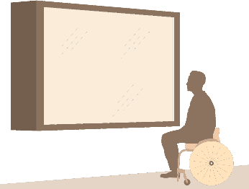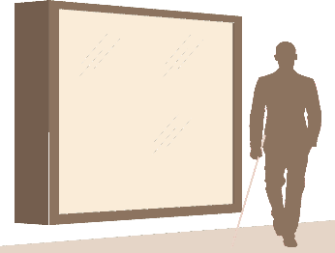

a.

b.

c.

Brzeg elementów wolnostojących, umieszczonych na słupach   
lub podporach, może wystawać nie więcej niż 0,10 m poza te słupy   
lub podpory. Odległość ta może zostać zwiększona, jeśli[51]:

elementy   
na słupach   
i podporach

1. element taki zasygnalizuje się progiem lub barierką łączącą podpory   
   o wysokości co najmniej 0,10 m;
2. dolna krawędź elementu znajduje się nie wyżej niż 0,30 m od posadzki, a w przypadku elementów wymagających podjazdu pod nie wózkiem   
   nie wyżej niż 70 cm od posadzki;
3. element umieszczony jest we wnęce lub na krawędzi ciągu pieszego   
   a za nim nie ma już przestrzeni pieszej – nie istnieje więc ryzyko wpadnięcia na niego.

il. 30.

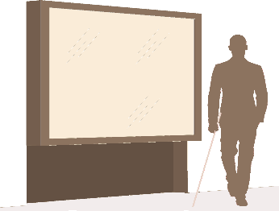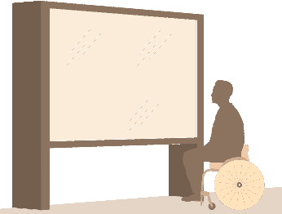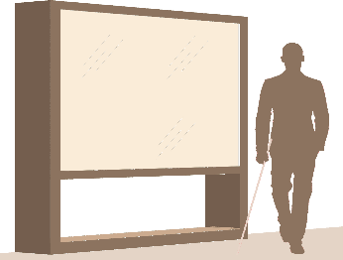

a.

b.

c.

W przypadku umieszczenia tablic informacyjnych w skrajni ruchu pieszego minimalna wysokość ich montażu wynosi 2,20 m. W przypadku elementów umieszczonych niżej, należy w ich dolnej część   
(do 0,30 m od poziomu terenu) zastosować elementy zabezpieczające przed niekontrolowanym wejściem osoby z niepełnosprawnością wzroku (krawędzie ostrzegawcze).

* 1. Elementy tymczasowe i ruchome w przestrzeniach publicznych

Elementy ruchome w przestrzeniach publicznych to przede wszystkim ogródki kawiarniane, elementy wystaw i targów czasowych, plansze   
i stojaki reklamowe (tzw. „potykacze”), zewnętrzne stragany i wystawy sklepowe, a także elementy oznakowania tymczasowego na czas remontów i robót budowlanych.

Przestrzeń dla elementów ruchomych i tymczasowych powinna zostać wyznaczona poza szerokością użytkową trasy wolnej od przeszkód, należy ją też wyraźnie oznaczyć za pomocą zmiany kolorystyki i faktury nawierzchni.

il. 31.

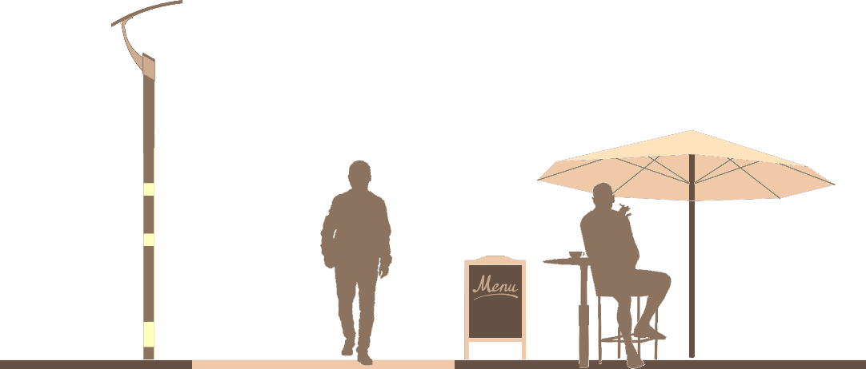

trasa wolna od przeszkód

przestrzeń dla elementów tymczasowych i ruchomych

elementy ruchome

Elementy tymczasowe i ruchome, takie jak ogródki kawiarniane, elementy wystaw i targów czasowych itp. powinny być dostępne dla wszystkich użytkowników z poziomu posadzki ciągu pieszego, bez konieczności pokonywania różnic wysokości. Jeśli jest to niemożliwe, w rejonie obszaru wytyczonego dla tych elementów konieczne jest stosowanie pochylni lub podjazdów o jak najniższym nachyleniu, zapewniający dostęp osobom   
o obniżonej mobilności.

ogródki kawiarniane, elementy wystaw i targów

Możliwe jest wygrodzenie obszaru, na którym znajdują się ogródki kawiarniane, elementy wystaw i targów czasowych itp. za pomocą barierek lub innych elementów, przy czym konieczne jest, by ich dolna krawędź znajdowała się nie wyżej niż 0,30 m od poziomu posadzki.

W ogródkach kawiarnianych co najmniej 1/3 miejsc powinna zostać przystosowana do potrzeb użytkowników wózków: zaleca się stosowanie odsuwanych krzeseł zamiast stałych siedzisk oraz montaż stołów i blatów w taki sposób, by możliwe było podjechanie do nich wózkiem: konieczne jest zachowanie pod blatem przestrzeni na nogi o wymiarach   
nie mniejszych niż 0,70 m wysokości, 0,90 m szerokości i 0,60 m głębokości[52].

W obrębie stanowisk samoobsługowych należy zapewnić możliwość użytkowania wszystkim klientom: blaty i lady powinny zostać obniżone   
do wysokości 0,80 m na długości co najmniej 0,90 m a wszystkie przejścia powinny zapewniać możliwość podjechania wózkiem[53].

il. 33.

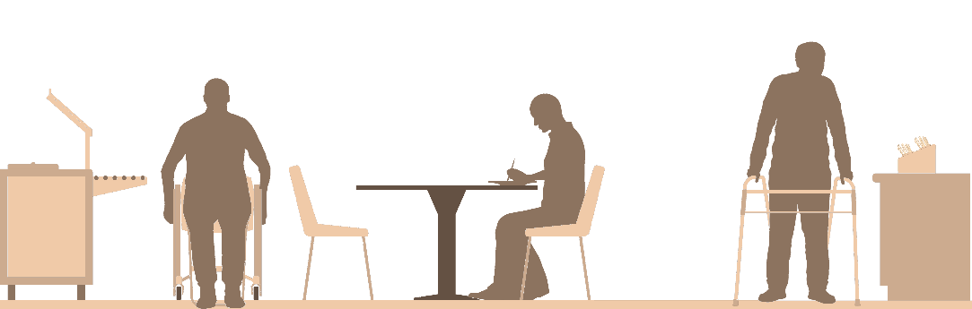

min.

0,90 m

maks. 0,80 m

maks. 0,80 m

il. 32.

1. Przystanki komunikacji publicznej

Przystanki komunikacji zbiorowej są miejscami o szczególnej roli. Ponieważ powszechne jest dążenie do podnoszenia roli transportu publicznego i redukowania ilości samochodów w przestrzeniach miejskich, konieczna jest szczególna troska o jak najlepsze powiązania przystanków z ciągami pieszymi oraz ich pełną dostępność   
i dostosowanie do różnorodnych potrzeb użytkowników[54].

* 1. Przystanki autobusowe

Uwaga: Poniższe wytyczne dotyczą sytuacji typowych – wprowadzając rekomendacje, należy je dostosować do miejscowych uwarunkowań.

W obrębie wszystkich przystanków komunikacji publicznej konieczne jest zapewnienie możliwości bezpiecznej i sprawnej wymiany pasażerów oraz oczekiwania na przyjazd pojazdu w każdych warunkach atmosferycznych. Każdy przystanek powinien być zaprojektowany   
i wykonany w taki sposób, aby ułatwiać jego odnalezienie i korzystanie   
z niego wszystkim użytkownikom.

Znak drogowy D-15 „przystanek autobusowy” powinien być umieszczony w odległości 10 m od miejsca zatrzymania czoła pojazdu, a w przypadku przystanków o długości 40 m konieczne jest powtórzenia znaku   
w odległości 30 m od miejsca zatrzymania czoła pojazdu, przy czym   
ze względu na warunki lokalne (wiata, zabudowa, widoczność) dopuszcza się możliwość modyfikacji lokalizacji znaków. Jeżeli lokalizacja znaków zawęża szerokość trasy wolnej od przeszkód, zalecany jest ich montaż na wysięgniku / wygiętych sztycach (**🡲il. 28**).

Dojścia do przystanków powinny spełniać wytyczne dostępności   
dla ciągów pieszych **(🡲 1. Przestrzenie publiczne i ciągi piesze**).   
W przebiegu ciągu pieszego, prowadzącego do przystanków zabrania się stosowania stopni i uskoków, a wszystkie zmiany poziomów należy wprowadzać w postaci łagodnych spadków i pochylni, zgodnych   
z **🡲 tab. 08**. Spadki podłużne i poprzeczne w obrębie przystanków nie powinny przekraczać 1%, przy czym jeśli nie jest to możliwe, maksymalne dopuszczalne wartości to 3% dla spadku podłużnego i 2% dla spadku poprzecznego.

strefa dojścia   
do przystanku

W rejonie zatrzymania drugich drzwi pojazdu (w zakresie od 4,80 m   
do 7,20 m od punktu zatrzymania czoła pojazdu), w odległości co najmniej 2,50 m od krawędzi krawężnika peronowego, nie należy lokalizować żadnych elementów przeszkadzających w wysiadaniu i manewrowaniu wózkiem. Jeżeli przestrzeń w rejonie tych drzwi nie jest dostępna z uwagi na szerokość pasa drogi, zaleca się zastosowanie jednego z rozwiązań:

* zwężenie jezdni,
* likwidację zatoki przystankowej na rzecz postoju na pasie ruchu,
* relokację przystanku,
* poszerzenie pasa drogi,
* realizację przestrzeni wolnej od przeszkód w maksymalnym dostępnym wymiarze.

Jeżeli przestrzeń nie jest dostępna w związku z występowaniem przeszkód (istniejąca zabudowa, drzewa itp.), które nie mogą zostać przesunięte lub usunięte, zaleca się zmianę lokalizacji przystanku   
lub przesunięcie miejsca zatrzymania czoła autobusu.

Na chodniku przystankowym, w odległości nie mniejszej niż 1,50 m   
od krawędzi prostej peronu, nie powinny znajdować się żadne elementy niezwiązane bezpośrednio z funkcją przystanku (takie jak: słupy, latarnie, skrzynki elektryczne, drzewa itp.). Nie zaleca się stosowania słupków blokujących w obrębie przystanków autobusowych, przy czym dopuszcza się ich stosowanie w sytuacji, w której nie ma możliwości zastosowania innych rozwiązań ograniczających parkowanie samochodów   
**🡲 3.1. Mała architektura i meble miejskie**.

Wzdłuż krawędzi prostej peronów przystankowych stosowany powinien być krawężnik systemowy peronowy o zaokrąglonej powierzchni bocznej i wysokości 0,16 m, z nawierzchnią antypoślizgową. Zalecane   
są krawężniki wykonane z granitu i posiadające uszorstnioną   
(przez płomieniowanie) górną nawierzchnię o szerokości 0,30 m. Krawężnik powinien posiadać zaokrąglenie u podstawy, umożliwiające prowadzenie opony autobusu, oraz gładką powierzchnię boczną   
od strony styku z oponą.

krawężniki peronowe

Znajdujące się w strefie przystanku **pasy prowadzące** należy lokalizować wewnątrz trasy wolnej od przeszkód, z zapewnieniem minimalnego dystansu równego 0,80 m od osi pasa prowadzącego do wszelkich przeszkód (obiektów małej architektury i infrastruktury przystankowej, urządzeń wolnostojących, w tym automatów biletowych, drzew itp.).   
W przypadku braku możliwości zapewnienia pasa prowadzącego   
o skrajni 0,80 m należy zrezygnować z jego układania. **Faktura ostrzegawcza** – pas o szerokości 0,30-0,40 m – powinna być stosowana przed krawędzią peronu, w odległości nie mniejszej niż 0,30 m   
od tej krawędzi.

systemy prowadzenia

W obrębie przystanków autobusowych rekomenduje się wyznaczenie tzw. **pól oczekiwania**. Oś pola oczekiwania powinna znajdować   
się w miejscu zatrzymania drugich drzwi pojazdu, tzn. w odległości 6 m od czoła pojazdu. Minimalne wymiary pola oczekiwania: 0,90 x 0,90 m. Pole oczekiwania należy wykonywać z płyt tego samego rodzaju   
(pod względem użytych materiałów, faktury, kolorystyki i rozstawu elementów dotykowych), z których wykonany został pas ostrzegawczy przed krawędzią peronu przystankowego. Położenie pola oczekiwania   
na peronie powinno być możliwe do odnalezienia dzięki zastosowaniu pasa prowadzącego z ciągu pieszego do pola oczekiwania.

il. 35.

**w** – wiata przystankowa

**o** – pole oczekiwania 0,90 x 0,90 m

**k** – krawężnik peronowy

**f** – faktura ostrzegawcza

**p** – pas prowadzący

**u** – pole uwagi

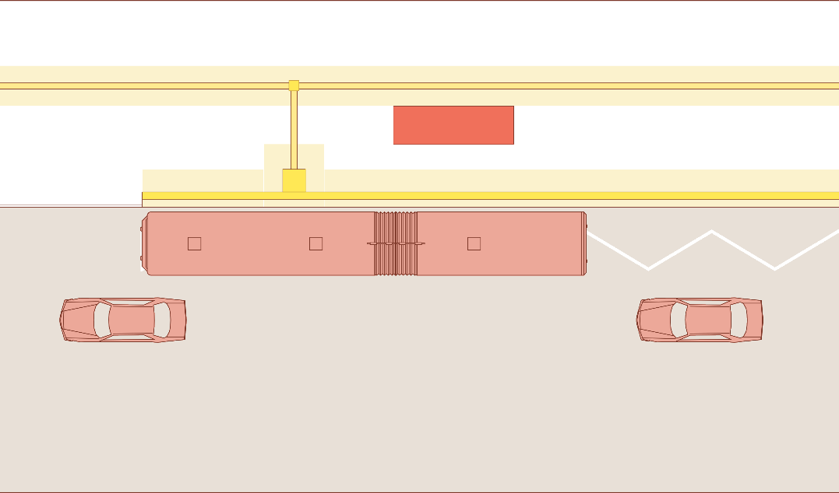

w

o

f

k

u

min. 0,80 m

min. 0,80 m

2,50 m

7,20 m

4,80 m

2,50 m

p

il. 34.

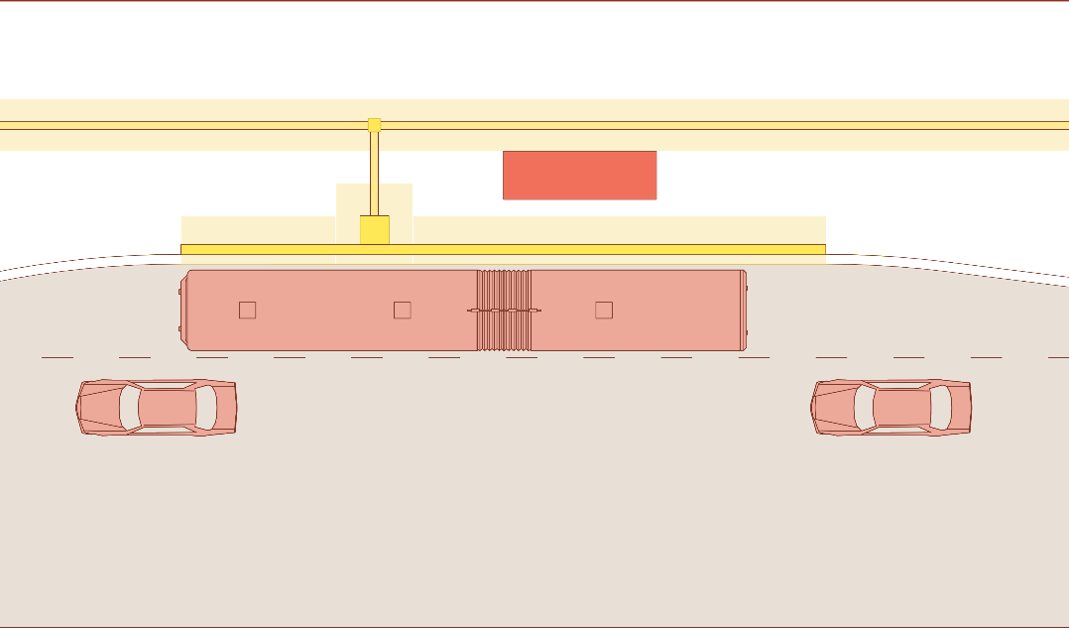

w

o

**w** – wiata przystankowa

**o** – pole oczekiwania 0,90 x 0,90 m

**k** – krawężnik peronowy

f

k

p

u

min. 0,80 m

min. 0,80 m

2,50 m

7,20 m

4,80 m

**f** – faktura ostrzegawcza

**p** – pas prowadzący

**u** – pole uwagi

2,00 m

Zaleca się wyposażenie przystanków autobusowych w **wiaty**[55], chroniące przed niekorzystnymi warunkami atmosferycznymi. Wiata powinna   
być umieszczona w strefie zabudowy przystanku. Jej lokalizacja   
w żadnym wypadku nie może ograniczać widoczności nadjeżdżających pojazdów. Zaleca się odsunięcie wiaty od krawędzi jezdni o 2,00 m[56]   
dla przystanku z zatoką oraz o 2,50 m dla przystanku bez zatoki.   
W przypadku braku możliwości zachowania takiej odległości, lokalizacja wiaty nie może kolidować z wyznaczonym polem oczekiwania   
i przestrzenią manewrową. Wszystkie elementy przeźroczyste wiaty powinny być oznaczone przynajmniej dwoma pasami kontrastowymi   
na wysokości: 1,30-1,40 m (pierwszy pas) oraz 0,90-1,00 m (drugi pas), przy czym zaleca umieszczenie dodatkowego pasa kontrastowego   
na drzwiach na wysokości 0,10-0,30 m (przydatnego dla osób patrzących 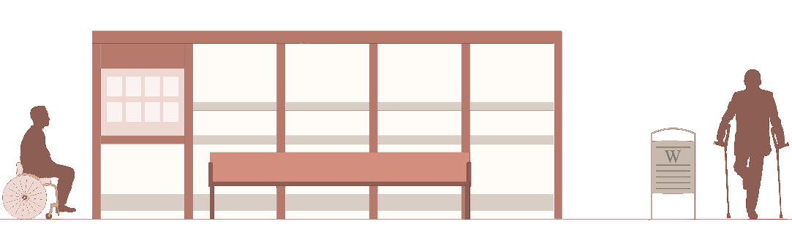pod nogi).

elementy wyposażenia przystanków

il. 36.

Zaleca się, by wiata przystankowa była wyposażona w **miejsce odpoczynku** z siedziskiem (ławką) z oparciem i podłokietnikami   
oraz miejscem do zaparkowania wózka. W obszarze miejsc odpoczynku, poza ławkami, rekomendowane jest także instalowanie siedzisk / oparć do odpoczynku osób stojących. Zaleca się, aby siedziska i oparcia ławek oraz miejsc odpoczynku na stojąco były wykonane z przyjaznych materiałów – należy szczególnie unikać siedzisk metalowych   
jako nieprzyjemnych w odbiorze przy niskiej lub wysokiej temperaturze.

**Tablica z rozkładem jazdy** powinna być zamontowana na wysokości dostępnej zarówno dla osób stojących jak i dla użytkowników wózków, osób niskiego wzrostu i dzieci. Wszyscy użytkownicy przystanku muszą mieć zapewniony dostęp do niej: bezpośrednio pod nią nie należy montować żadnych elementów małej architektury i infrastruktury przystankowej. Tablica z rozkładem jazdy powinna być też równomiernie oświetlona światłem niepowodującym zjawiska odbicia i olśnienia.

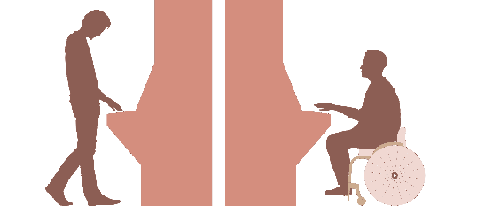Wszystkie **automaty biletowe**, znajdujące się w strefie przystanku, muszą spełniać wymagania dostępności (🡲 **3.3. Automaty płatnicze, biletowe, parkingowe i inne urządzenia miejskie**). Należy lokalizować je poza szerokością trasy wolnej od przeszkód – w taki sposób,   
by użytkownicy automatu (kupujący bilet, stojący w kolejce) znajdowali się również poza nią.

il. 37.

* 1. Przystanki tramwajowe

Uwaga: Poniższe wytyczne dotyczą sytuacji typowych – wprowadzając rekomendacje, należy je dostosować do miejscowych uwarunkowań.

W obrębie wszystkich przystanków komunikacji publicznej konieczne jest zapewnienie możliwości bezpiecznej i sprawnej wymiany pasażerów oraz oczekiwania na przyjazd pojazdu **w każdych warunkach atmosferycznych**. Każdy przystanek powinien być zaprojektowany   
i wykonany w taki sposób, aby ułatwiać jego odnalezienie i korzystanie   
z niego wszystkim użytkownikom.

Dojścia do przystanków powinny spełniać wytyczne dostępności   
dla ciągów pieszych (**🡲 1. Przestrzenie publiczne i ciągi piesze**).   
W przebiegu ciągu pieszego, prowadzącego do przystanków zabrania   
się stosowania stopni i uskoków, a wszystkie zmiany poziomów należy wprowadzać w postaci łagodnych spadków i pochylni, zgodnych   
z **🡲 tab. 07.** Spadki podłużne i poprzeczne w obrębie przystanków   
nie powinny przekraczać 1%, przy czym jeśli nie jest to możliwe, maksymalne dopuszczalne wartości to 3% dla spadku podłużnego   
i 2% dla spadku poprzecznego.

strefa dojścia   
do przystanku

Wymagane jest zachowanie szerokości użytkowej peronu (szerokości dostępnej dla pasażerów) nie mniejszej niż 3,00 m (zalecana szerokość: 3,50 m), przy czym podczas planowania szerokości peronu tramwajowego wymagane jest wzięcie pod uwagę stopnia natężenia ruchu pasażerskiego. Szerokość wolnego przejścia na całej długości peronu (mierzona między krawędzią peronu a najbardziej wysuniętą przeszkodą) powinna wynosić co najmniej 1,60 m w celu umożliwienia poruszania się dwóm potokom podróżnych przy wymianie pasażerów między tramwajami.

wymiary

W rejonie zatrzymania drugich drzwi pojazdu (w zakresie od 6,75 m   
do 9,00 m od punktu zatrzymania czoła pojazdu), w odległości co najmniej 2,50 m od krawędzi krawężnika peronowego, nie należy lokalizować żadnych elementów przeszkadzających w wysiadaniu i manewrowaniu wózkiem.

Na chodniku przystankowym, w odległości nie mniejszej niż 1,50 m   
od krawędzi prostej peronu, nie powinny znajdować się żadne elementy niezwiązane bezpośrednio z funkcją przystanku (takie jak: słupy, latarnie, skrzynki elektryczne, drzewa itp.).

Wysokość peronu mierzona od płaszczyzny główek szyn do krawędzi krawężnika peronowego powinna być maksymalnie zbliżona   
do wysokości podłogi eksploatowanych tramwajów niskopodłogowych przy uwzględnieniu dopuszczalnych wartości zużycia elementów eksploatacyjnych. Konieczne jest zachowanie wysokości peronu względem główek szyn równej 0,22 m. Wymagane jest również **dążenie do zapewnienia jak najmniejszej odległości w poziomie pomiędzy krawędzią krawężnika peronowego a krawędzią podłogi tramwaju** przy uwzględnieniu skrajni budowli oraz eksploatacyjnych mechanizmów otwierania drzwi: zaleca się, aby odległości w poziomie pomiędzy krawędzią krawężnika peronowego a krawędzią podłogi tramwaju wynosiła nie więcej niż 50 mm.

Pochylenie płaszczyzny łączącej poziom peronu z poziomem przejścia dla pieszych (pochylni peronu) może wynosić maksymalnie 5%.

Znajdujące się w strefie przystanku **pasy prowadzące** należy lokalizować wewnątrz trasy wolnej od przeszkód, z zapewnieniem minimalnego dystansu równego 0,80 m od osi pasa prowadzącego do wszelkich przeszkód (obiektów małej architektury i infrastruktury przystankowej, urządzeń wolnostojących, w tym automatów biletowych, drzew itp.).   
W przypadku braku możliwości zapewnienia pasa prowadzącego   
o skrajni 0,80 m należy zrezygnować z jego układania. **Faktura ostrzegawcza** – pas o szerokości 0,30-0,40 m – powinna być stosowana przed krawędzią peronu, w odległości nie mniejszej niż 0,30 m   
od tej krawędzi.

systemy prowadzenia

W obrębie przystanków komunikacji publicznej rekomenduje   
się wyznaczenie tzw. **pól oczekiwania**. Oś pola oczekiwania powinna znajdować się w miejscu zatrzymania drugich drzwi pojazdu,   
tzn. w odległości 8 m ± 0,5 m od czoła pojazdu.

Minimalne wymiary pola oczekiwania: 0,90 x 0,90 m. Pole oczekiwania należy wykonywać z płyt tego samego rodzaju (pod względem użytych materiałów, faktury, kolorystyki i rozstawu elementów dotykowych),   
z których wykonany został pas ostrzegawczy przed krawędzią peronu przystankowego. Położenie pola oczekiwania na peronie powinno być możliwe do odnalezienia poprzez:

* zastosowanie pasa prowadzącego ułożonego prostopadle   
  do pola oczekiwania na całej szerokości peronu – rozwiązanie możliwe   
  dla peronów tramwajowych o szerokości użytkowej mniejszej niż 3,5 m, zlokalizowanych przy torowisku wydzielonym, lub:
* zastosowanie pasa prowadzącego z ciągu pieszego do pola oczekiwania.

W przypadku przystanków wspólnych z chodnikiem konieczne jest stosowanie systemów prowadzenia analogicznych do stosowanych   
dla przystanków autobusowych. W przypadku przystanków wyspowych zaleca się wprowadzanie systemów prowadzenia dla peronów   
o szerokości użytkowej nie mniejszej niż 3,00 m.

Nawierzchnia peronów przystankowych na ich krawędzi od strony   
toru powinna zapewniać kontrast na poziomie co najmniej LRV=30 między materiałem zabudowy torowiska a krawężnikiem peronowym.

il. 38.

**w** – wiata przystankowa

**o** – pole oczekiwania 0,90 x 0,90 m

**s** – tablica SIP

**a** – automat biletowy

**f** – faktura ostrzegawcza

**p** – pas prowadzący

**u** – pole uwagi

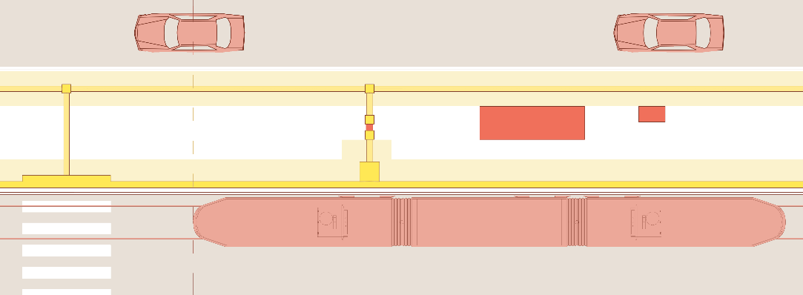

w

o

f

u

min.

0,80 m

min.

0,80 m

min.

3,00 m

6,75 m

p

u

a

s

8,00 m

Zaleca się wyposażenie przystanków tramwajowych w **wiaty**[57], chroniące przed niekorzystnymi warunkami atmosferycznymi. Wiata powinna   
być umieszczona w strefie zabudowy przystanku. Jej lokalizacja   
w żadnym wypadku nie może ograniczać widoczności nadjeżdżających pojazdów. W przypadku występowania jednej wiaty na peronie powinna być ona zlokalizowana w pobliżu pola oczekiwania: w odległości   
3,00–5,00 m od pola oczekiwania. Wszystkie elementy przeźroczyste wiaty powinny być oznaczone przynajmniej dwoma pasami kontrastowymi na wysokości: 1,30-1,40 m (pierwszy pas)   
oraz 0,90-1,00 m (drugi pas), przy czym zaleca umieszczenie dodatkowego pasa kontrastowego na drzwiach na wysokości   
0,10-0,30 m (przydatnego dla osób patrzących pod nogi). Zaleca się,   
by wiata przystankowa była wyposażona w miejsce odpoczynku   
z siedziskiem (ławką) z oparciem i podłokietnikami oraz miejscem   
do zaparkowania wózka. W obszarze miejsc odpoczynku, poza ławkami, rekomendowane jest także instalowanie siedzisk / oparć do odpoczynku osób stojących. Zaleca się, aby siedziska i oparcia ławek oraz miejsc odpoczynku na stojąco były wykonane z przyjaznych materiałów   
– szczególnie nie zaleca się siedzisk metalowych jako nieprzyjemnych   
w odbiorze przy niskiej lub wysokiej temperaturze.

elementy wyposażenia przystanków

**Tablica z rozkładem jazdy** powinna być zamontowana na wysokości dostępnej zarówno dla osób stojących jak i dla użytkowników wózków, osób niskiego wzrostu i dzieci. Wszyscy użytkownicy przystanku muszą mieć zapewniony dostęp do niej: bezpośrednio pod nią nie należy montować żadnych elementów małej architektury i infrastruktury przystankowej. Tablica z rozkładem jazdy powinna być też równomiernie oświetlona światłem niepowodującym zjawiska odbicia i olśnienia.

W pobliżu pola oczekiwania zaleca się lokalizację **tablicy informacji pasażerskiej SIP**. Może być ona umieszczona np. na końcu pasa prowadzącego prostopadłego do pola oczekiwania (warunkiem jest,   
by tablica nie utrudniała manewrowania wózkiem, tzn. znajdowała   
się w odległości nie mniejszej niż 2,50 m od krawędzi krawężnika peronowego).

Wszystkie **automaty biletowe**, znajdujące się w strefie przystanku, muszą spełniać wymagania dostępności (**🡲 3.3. Automaty płatnicze, biletowe, parkingowe i inne urządzenia miejskie**). Należy lokalizować je poza szerokością trasy wolnej od przeszkód – w taki sposób,   
by użytkownicy automatu (kupujący bilet, stojący w kolejce) znajdowali się również poza nią. Na peronach sąsiadujących z jezdnią zalecane jest stosowanie **wygrodzenia**, chroniącego pasażerów przed ochlapywaniem przez pojazdy poruszające się po przeciwległym do peronu przystankowego pasie ruchu.

* 1. Przystanki tramwajowo-autobusowe

W obrębie przystanków tramwajowo-autobusowych obowiązują zasady organizacji jak dla przystanków tramwajowych, przy czym należy stosować krawężniki najazdowe.

* 1. Stacje i przystanki kolejowe

**Szczegółowe wymagania techniczne dotyczące projektowania   
i wykonywania stacji i przystanków kolejowych określa** Rozporządzenie Komisji (UE) nr 1300/2014 z dnia 18 listopada   
2014 r. w sprawie technicznych specyfikacji interoperacyjności odnoszących się do dostępności systemu kolei Unii dla osób niepełnosprawnych i osób o ograniczonej możliwości poruszania   
się (TSI PRM).

Przepisy te znajdują również zastosowanie dla ciągów pieszych, łączących stacje i przystanki kolejowe z przystankami komunikacji publicznej i parkingami:

* 4.2.1.1. Parkingi dla osób niepełnosprawnych i osób o ograniczonej możliwości poruszania się;
* 4.2.1.2. Trasa pozbawiona przeszkód.

W kwestiach, które porusza TSI PRM, a które nie są szczegółowo uregulowane w polskich przepisach, należy stosować normy, do których odsyła Przewodnik stosowania TSI dla podsystemu   
*Osoby o ograniczonych możliwościach poruszania się*[58].

* 1. Zintegrowane miejsca przesiadkowe

W obrębie zintegrowanych miejsc przesiadkowych konieczne   
jest wyznaczenie logicznego układu komunikacyjnego i czytelnego systemu oznaczeń wizualnych i fakturowych pomiędzy poszczególnymi elementami węzła. System ten musi być spójny niezależnie od liczby podmiotów zarządzających poszczególnymi elementami infrastruktury węzła przesiadkowego a wszystkie obiekty powinny posiadać wspólny system informacji dotykowej, wizualnej i dźwiękowej.

W ramach planowania zintegrowanych miejsc przesiadkowych rekomendowane są rozwiązania, w których w dominujących kierunkach przesiadek ciąg pieszy łączący środki transportu nie krzyżuje   
się z ciągami ruchu drogowego (w tym rowerowego) i jest maksymalnie skrócony. W przypadku węzłów multimodalnych należy dążyć do takiej ich organizacji, aby możliwe były przesiadki „drzwi w drzwi”.

Maksymalne odległości pomiędzy przystankami w obrębie węzła przesiadkowego obejmującego autobusy i tramwaje nie powinny przekraczać 200 m. W przypadku węzłów obejmujących stacje kolejowe maksymalna odległość 200 m powinna być zachowana w stosunku   
do najbliższego wejścia na peron kolejowy.

Szerokość ciągów pieszych w obrębie węzła musi uwzględniać wielkość przewidywanych potoków pieszych oraz natężenia chwilowe   
po przyjeździe wysokopojemnego środka transportu (pociągu). W obrębie ciągu zalecane jest wyznaczenie trasy wolnej od przeszkód o szerokości co najmniej 1,60 m. W przypadku węzłów różnopoziomowych dopuszczalne jest zastosowanie schodów oraz dźwigów osobowych, przy czym długość trasy pozbawionej schodów może przekraczać długości trasy najkrótszej o maksymalnie 30%. W obrębie najbardziej uczęszczanych węzłów przesiadkowych rekomenduje się stosowanie zadaszeń.

Poczekalnie stanowią podstawowe miejsce obsługi podróżnych.   
W najnowszych rozwiązaniach nie stanowią już osobnych pomieszczeń, ale przestrzenie zintegrowane z ciągami ruchu pasażerskiego. Dlatego też prawidłowe rozplanowanie układu miejsc odpoczynku i oczekiwania oraz ciągów ruchu jest szczególnie istotne.

poczekalnie, kasy biletowe, punkty informacyjne

W poczekalniach zintegrowanych miejsc przesiadkowych konieczne jest zapewnienie bezpiecznego ciągu dla ruchu pieszego – w tym celu należy wyznaczyć przebieg trasy wolnej od przeszkód. Miejsca odpoczynku   
i oczekiwania powinny znajdować się w jej sąsiedztwie, jednak w żaden sposób nie mogą zawężać jej przebiegu ani kolidować z ruchem pieszych.

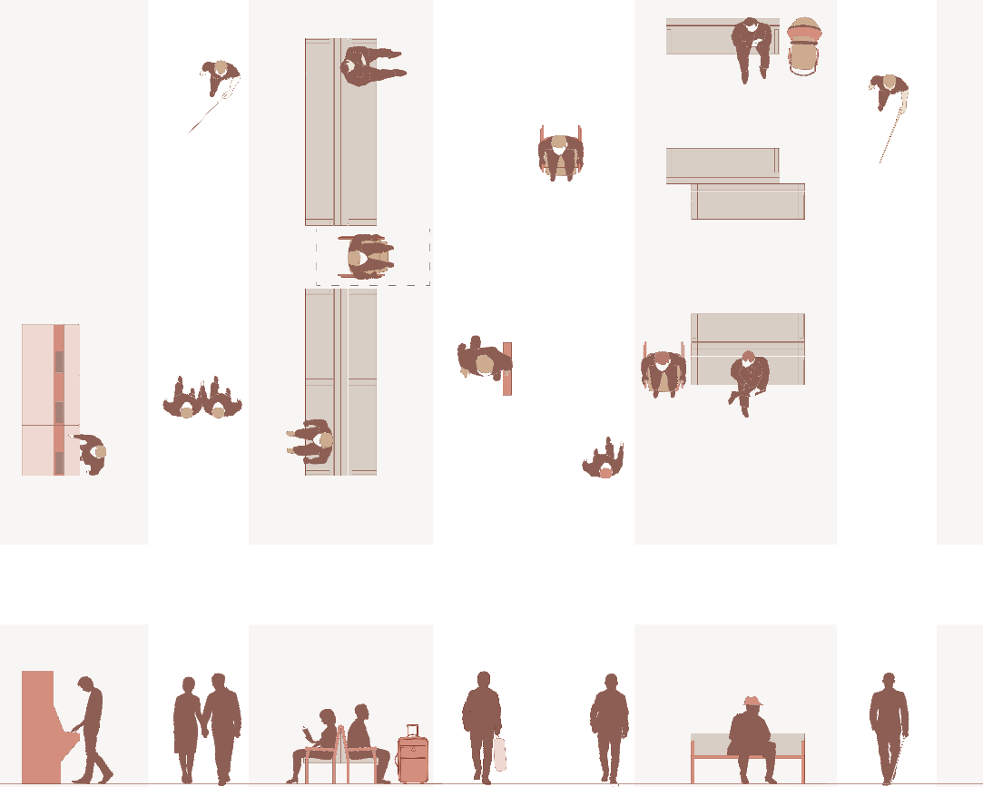

min.

1,60 m

trasa wolna   
od przeszkód

min.

1,60 m

trasa wolna   
od przeszkód

min.0,90 m

min.0,90 m

W poczekalniach zaleca się umieszczenie aktualnych informacji   
o wszystkich kursach oraz zmianach w rozkładach jazdy, opóźnieniach itp., które powinny zostać zapewnione w postaci informacji głosowej   
oraz informacji tekstowej wyświetlanej w widocznym miejscu. Jeżeli   
w obiekcie podawane są komunikaty głosowe, konieczne   
jest zapewnienie wysokiego stopnia zrozumiałości mowy, na co wpływ   
ma zarówno kubatura i użyte materiały, jak i zastosowanie odpowiedniego systemu nagłośnienia wraz z systemami wspomagającymi   
dla osób słabosłyszących. Charakterystyczny dla przestrzeni komunikacji jest duży hałas, znacząco utrudniający zrozumiałość mowy. Dlatego   
też zaleca się wyposażenie poczekalni w pętle indukcyjne przeznaczone do sal i dużych pomieszczeń, odpowiednio oznakowane międzynarodowym znakiem pętli indukcyjnej (**🡲 il. 104**). Zaleca się także analogiczne wyposażenie peronów kolejowych i autobusowych,   
przy czym – ze względów technicznych i ekonomicznych zalecane   
jest wyposażenie w pętlę określonego i oznakowanego (**🡲 il. 104**) sektora peronu o powierzchni nie mniejszej niż 25 m2 (optymalnie: 50-100 m2)[59].

il. 39.

Kasy biletowe i punkty informacyjne należy również wyposażyć   
w systemy pętli indukcyjnych – zaleca się wyposażenie co najmniej 50% (ale nie mniej niż jednej) kas i punktów informacyjnych. Pętle indukcyjne muszą zostać odpowiednio oznakowane międzynarodowym znakiem   
(**🡲 il. 104**). Zaleca się także, aby przynajmniej jedno stanowisko kasowo   
– informacyjne było obniżone w celu umożliwienia obsługi   
osób poruszających się na wózkach lub osób niskiego wzrostu. Jeżeli między pasażerem a osobą sprzedającą bilety znajduje się szklana szyba, wymaga się, by była ona demontowalna, lub aby okienko kasy było wyposażone w system głośnomówiący (interkom). Szyba powinna   
być wykonana z przeźroczystego szkła, ograniczającego odbicia światła.

W przypadku zainstalowania urządzeń elektronicznych, które wyświetlają informacje o cenie osobie sprzedającej bilety, należy także zainstalować urządzenie wyświetlające informacje o cenie osobie kupującej bilet.

il. 40.

Okienka kasowo–informacyjne powinny zostać również wyposażone   
w kontuar umożliwiający oparcie się przez klienta, jak również odłożenie biletu lub innych dokumentów: zalecana jest taka szerokość kontuaru, która umożliwia odstawienie torebki. W obrębie okienka kasowego   
/ stanowiska obsługi zaleca się zastosowanie kontrastowych   
i wyróżniających się dotykowo podkładek na kontuarze przed okienkiem – podkładka powinna posiadać informację brajlowską o rodzaju stanowiska.

W obrębie terminali transportu zbiorowego i poczekalni zaleca się wyznaczenie punktów informacji / pomocy: nawierzchnia przed takim punktem powinna wyróżniać się fakturą i kolorystyką od pozostałej nawierzchni ciągów pieszych, zaleca się również jego graficzne oznaczenie.

punkty informacji, punkty pomocy

W przestrzeniach wewnętrznych i zewnętrznych w obrębie terminali transportu zbiorowego i miejsc przesiadkowych rekomenduje się również umieszczenie automatycznego punktu wzywania pomocy, wyposażonego w pętlę indukcyjną. Urządzenie powinno posiadać funkcje:

* automatycznego wybierania zaprogramowanego numeru do służb ratowniczych po naciśnięciu przycisku,
* rozmowy w trybie głośnomówiącym po nawiązaniu połączenia,
* 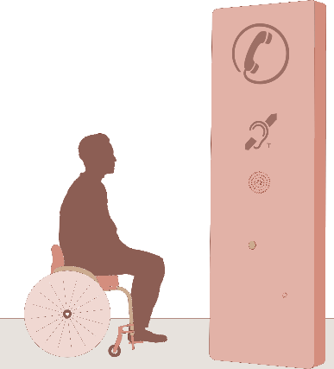samoistnego zgłoszenia konieczności udzielenia pomocy,   
  jeśli użytkownik go uruchamiający nie jest w stanie samodzielnie rozmawiać ze służbami ratowniczymi.

il. 41.

Plany ewakuacji z terminali transportu zbiorowego, poczekalni i dworców kolejowych powinny być prezentowane w formie wizualnej (grafika)   
i dotykowej (tyflografika).

plany ewakuacji

1. Miejsca postojowe i parkingi
   1. Ogólne wytyczne

Przy projektowaniu nowych inwestycji oraz – w miarę możliwości   
– przy przebudowie dróg i budynków istniejących, należy urządzić, stosownie do ich przeznaczenia i sposobu organizacji, miejsca postojowe dla samochodów użytkowników stałych i przebywających okresowo,   
w tym również miejsca postojowe dla samochodów, z których korzystają osoby z niepełnosprawnością[60]. Liczbę i sposób urządzenia miejsc postojowych należy dostosować do wymagań ustalonych w decyzji   
o warunkach zabudowy i zagospodarowania terenu, z uwzględnieniem potrzebnej liczby miejsc, z których korzystają osoby   
z niepełnosprawnością[61]:

Tab. 05. Liczba miejsc dla osób z niepełnosprawnością

|  |  |
| --- | --- |
| **całkowita liczba stanowisk** | **liczba stanowisk dostępnych** |
| do 15 | 1 stanowisko |
| 16 – 40 | 2 stanowiska |
| 41 – 100 | 3 stanowiska |
| powyżej 100 | 4% ogólnej liczby stanowisk postojowych |

Wszystkie miejsca postojowe powinny być wyznaczana w taki sposób, by zaparkowane pojazdy nie ograniczały szerokości trasy wolnej   
od przeszkód. Miejsca postojowe należy projektować poza chodnikiem, wydzielając je z jezdni lub w zatokach postojowych[62].

Dostępne miejsce postojowe powinno być zlokalizowane w bezpośrednim sąsiedztwie głównych, dostępnych dla wszystkich użytkowników wejść   
do budynku lub też stref wejściowych przestrzeni publicznej (parków, skwerów itp.)[63], przy czym nie powinno ono znajdować się przy chodniku prowadzącym bezpośrednio do wejścia. Zaleca się lokalizację miejsca postojowego dla osób z niepełnosprawnością w odległości 10 m   
od dostępnego wejścia do budynku / przestrzeni, a jeżeli nie jest   
to możliwe, dopuszczalne jest zwiększenie tej odległości do maksymalnie 50 m. Jeżeli parking nie obsługuje bezpośrednio żadnego budynku, miejsca dostępne powinny być lokalizowane możliwie blisko dostępnego wyjścia z tego parkingu.

lokalizacja

Stanowiska postojowe dla samochodów, z których korzystają osoby   
z niepełnosprawnością, powinny być sytuowane jedynie na poziomie terenu lub na kondygnacjach dostępnych dla wszystkich użytkowników   
z pochylni[64]. Konieczne jest także zapewnienie dojścia / dojazdu   
do chodnika, jeśli ten znajduje się na innym poziomie niż miejsce postojowe, przy czym dojście do miejsca postojowego z chodnika   
nie może być prowadzone przez pasy ruchu samochodowego.

Dostęp do chodnika może zostać zapewniony poprzez:

* wyniesienie całości nawierzchni miejsca postojowego do wysokości sąsiadującego chodnika:

il. 42.

* obniżenie wysokości sąsiadującego chodnika do poziomu nawierzchni miejsca postojowego:

il. 43.

* 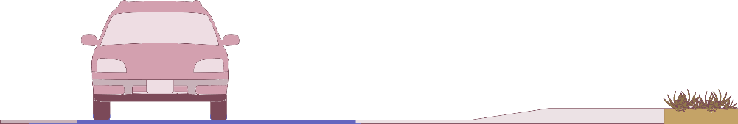obniżenie części sąsiadującego chodnika do poziomu nawierzchni miejsca postojowego:

il. 44.

* zastosowanie pochylni poza obrysem chodnika sąsiadującego:

il. 45.

* zastosowanie rampy krawężnikowej:

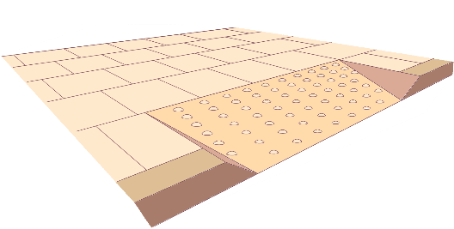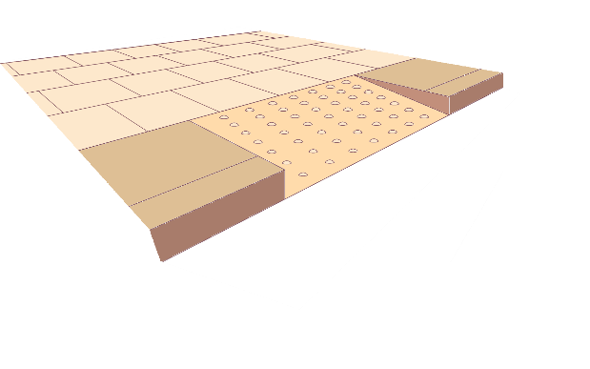

maks. 10%

min. 1,00 m

maks. 5%

maks. 5%

min. 1,00 m

il. 46.

Zaleca się, aby krawędzie miejsca postojowego były zabezpieczone   
w sposób uniemożliwiający pojazdom najazd nad chodnik:



min.0,50 m

min.0,50 m

il. 47.

**Miejsce postojowe powinno posiadać gładką i antypoślizgową nawierzchnię, pozbawioną zmian poziomów i zjazdów w jego obrębie**. Z miejsca postojowego należy zapewnić pozbawione krawężników i innych zmian poziomów wejście na ciąg pieszy   
– maksymalna dopuszczalna różnica poziomów wynosi 20 mm. Stanowiska postojowe i dojazdy manewrowe dla samochodów osobowych powinny mieć utwardzoną nawierzchnię, wyznaczoną   
ze spadkiem zapewniającym spływ wody, jednak spadek ten nie powinien przekraczać 1% (w uzasadnionych przypadkach – maksymalnie 2%),   
by nie powodował trudności podczas poruszania się na terenie stanowisk postojowych. W obrębie miejsc postojowych i dojścia do nich nie należy stosować nawierzchni brukowanych wykonanych z kostki kamiennej   
– jest ona dopuszczalna jedynie w sytuacji, gdy stanowi element zabytkowej tkanki miejskiej. W przypadku odtwarzania nawierzchni należy stosować materiały gładkie i antypoślizgowe, dopasowane estetycznie do istniejącej nawierzchni.

nawierzchnia

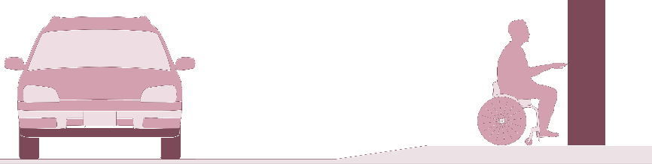W obrębie parkingu powinny znajdować się czytelnie oznakowane   
i w pełni **dostępne urządzenia do obsługi parkingu** (parkometry, automaty biletowe), zlokalizowane jak najbliżej dostępnego miejsca postojowego.

il. 48.

Zaleca się, aby wszystkie urządzenia kontrolne i barierki dostępu miały możliwość obsługi bez konieczności wysiadania z samochodu.

il. 49.

W przypadku usytuowania miejsc postojowych w obrębie budynków garażowych konieczne jest zapewnienie odpowiedniej wysokości:   
w świetle konstrukcji co najmniej 2,20 m oraz do spodu przewodów   
i urządzeń instalacyjnych 2,00 m[65]. Minimalne wymiary wjazdu / wrót garażowych wynoszą 2,30 m szerokości i 2,00 m wysokości[66], przy czym zaleca się zastosowanie wjazdów o wysokości co najmniej 2,40 m[67].

miejsca postojowe w garażach zamkniętych

W garażu wielopoziomowym lub stanowiącym kondygnację w budynku mieszkalnym wielorodzinnym oraz budynku użyteczności publicznej wymagana jest instalacja urządzeń dźwigowych lub innych (jeśli montaż dźwigu osobowego nie jest możliwy), umożliwiających transport pionowy osobom z niepełnosprawnością na inne kondygnacje[68].

W obrębie publicznych parkingów zaleca się wprowadzanie, oprócz wymaganych miejsc postojowych dla osób z niepełnosprawnością, również **miejsc postojowych dla opiekunów z małymi dziećmi**. Powinny mieć one wymiary analogiczne do wymiarów dostępnych miejsc postojowych (**🡲 il. 50**). Zaleca się, aby na każde 3 miejsca postojowe   
dla osób z niepełnosprawnością wyznaczyć 1 miejsce dla opiekunów   
z małymi dziećmi. Zaleca się również zróżnicowanie miejsc postojowych dla osób z niepełnosprawnością w obrębie parkingów i **wprowadzenie miejsc postojowych dla pojazdów typu van / bus** (**🡲 il. 50**).

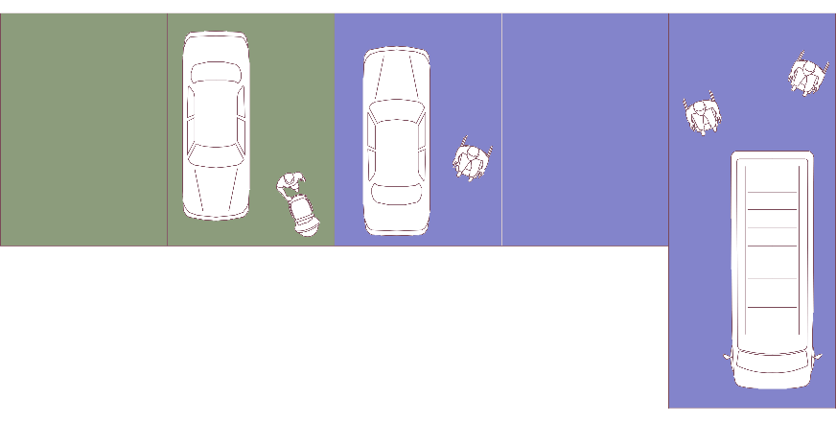

3,60 m

3,60 m

3,60 m

3,60 m

9,00 m

5,00 m

3,60 m

miejsce dla pojazdów typu van / bus

miejsca

rodzinne

il. 50.

inne miejsca postojowe

* 1. Wymiary i oznakowanie miejsc postojowych

Miejsce postojowe, **towarzyszące budynkom użyteczności publicznej lub zamieszkania zbiorowego**, musi spełniać określone prawem wymagania wymiarowe[69]:

il. 51.

il. 52.

**parkowanie równoległe**

3,60 m



6,00 m

zalecane 7,00 m

**parkowanie prostopadłe**

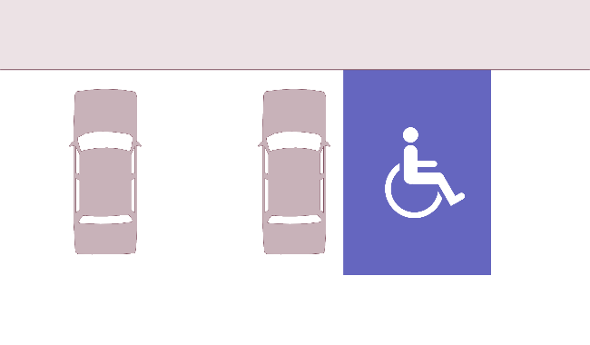

3,60 m

5,00 m

Zaleca się, aby – jeśli to możliwe – w przypadku parkowania równoległego wyznaczać **miejsca postojowe o długości 7,00 m**, z uwagi na coraz częstsze wykorzystywanie samochodów z tylną rampą lub podnośnikiem.

Szerokość miejsca postojowego może zostać zmniejszona z 3,60 m   
do 2,30 m w przypadku zapewnienia możliwości pełnego korzystania   
z przylegającego dojścia lub ciągu pieszo-jezdnego:

il. 53.

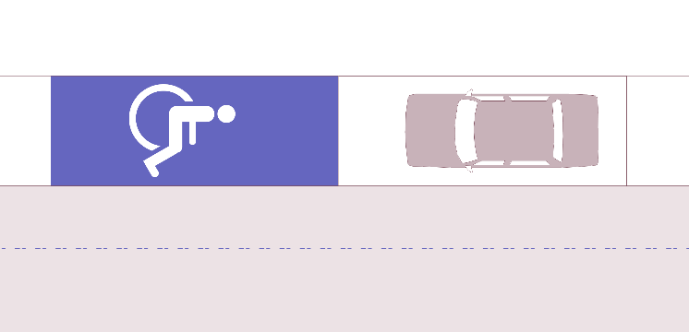

2,30 m

6,00 m

zalecane 7,00 m

3,60 m

**parkowanie równoległe   
z chodnikiem**

W przypadku miejsc postojowych zlokalizowanych pod kątem konieczne jest zapewnienie – w każdym przypadku – minimalnych wymiarów miejsca wynoszących 3,60 m szerokości i 5,00 m długości:

il. 55.

il. 54.

**parkowanie ukośne – kąt 45O**

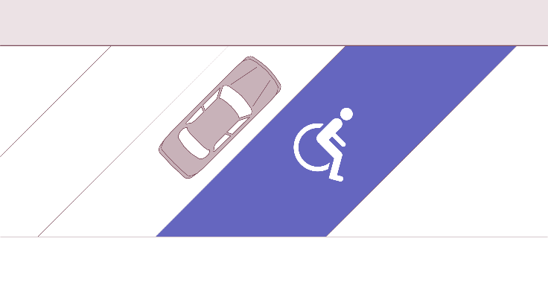

3,60 m

5,00 m



3,60 m

5,00 m

**parkowanie ukośne – kąt 60O**

**Miejsce postojowe, zlokalizowane w pasie drogowym**, musi spełniać wymagania wymiarowe określone przez Warunki techniczne   
dla sygnałów drogowych[70]:

il. 56.

**parkowanie prostopadłe**

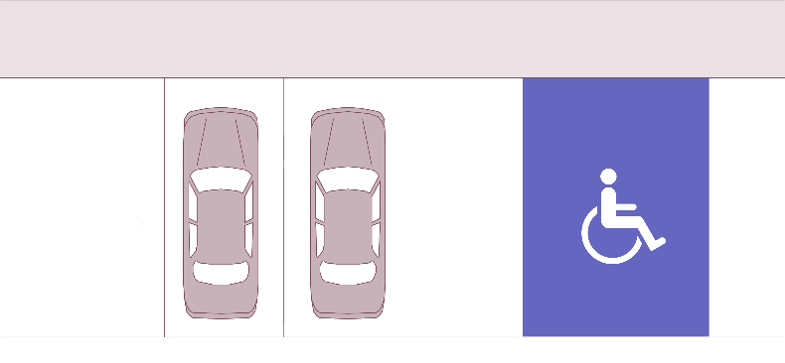

3,60 m

4,50 m

il. 57.

**parkowanie równoległe**

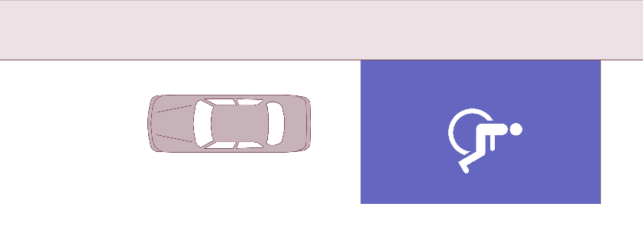

6,00 m

zalecane 7,00 m

3,60 m

il. 59.

il. 58.

**parkowanie ukośne – kąt 45O**



3,60 m

4,50 m



3,60 m

4,50 m

**parkowanie ukośne – kąt 60O**

Wymagane jest, aby miejsce postojowe było czytelnie oznakowane oznaczeniem poziomym (P-24) oraz znakiem pionowym (D-18 „parking” lub D-18b „parking zadaszony”) wraz z tabliczką T-29 (informującą   
o miejscu przeznaczonym dla pojazdu samochodowego uprawnionej osoby z niepełnosprawnością oraz dla kierującego pojazdem przewożącego taką osobę) a także, aby cały obszar miejsca postojowego oznaczony był kolorem niebieskim[71].

il. 60. Od lewej znaki: P-24, D18, D-18b, T-29

oznakowanie

1. Pokonywanie różnic wysokości w terenie

Brak możliwości samodzielnego pokonania różnic wysokości w terenie jest jedną z najczęściej spotykanych barier przestrzennych.

Na rozwiązania w zakresie pokonania różnicy wysokości składają się:

* schody (stałe i ruchome),
* pochylnie,
* dźwigi osobowe,
* 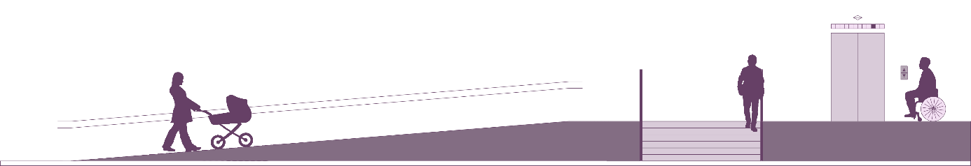podnośniki (stosowane tylko w sytuacji, w której niemożliwe jest zastosowanie innych rozwiązań).

il. 61.

**W przypadku pokonywania zmian wysokości należy stosować:**

* łagodne nachylenia nieprzekraczające 5%,
* pochylnie – w przypadku, gdy niemożliwe jest zastosowanie łagodnego nachylenia,
* dźwigi osobowe – w przypadku, gdy niemożliwe jest zastosowanie łagodnego nachylenia ani pochylni,

Zastosowanie innego rodzaju rozwiązań (podnośników hydraulicznych, platform przyporęczowych) może mieć miejsce jedynie na warunkach odstępstwa, w uzasadnionych przypadkach,   
gdy niemożliwe jest zastosowanie łagodnego nachylenia, pochylni   
lub dźwigu osobowego.

* 1. Schody

Schody zewnętrzne należy **zawsze wprowadzać wraz z rozwiązaniem alternatywnym**: pochylnią lub dźwigiem osobowym (windą). Warunek   
ten dotyczy także nowych obiektów, powstających w nieprzystosowanych do tej pory lokalizacjach (w przypadku zmiany przeznaczenia obiektu, szczególnie adaptacji na cele usługowe).

Schody muszą być sytuowane w taki sposób, by w żadnym wypadku   
nie zawężały szerokości trasy wolnej od przeszkód w obrębie ciągu pieszego, przy który się znajdują[72].

Szerokość użytkowa schodów zewnętrznych nie może być mniejsza   
niż 1,20 m, przy czym zaleca się szerokość nie mniejszą niż 2,00 m.   
Jeśli schody prowadzą do budynku, szerokość ta nie może być mniejsza niż szerokość użytkowa biegu schodowego wewnątrz tego budynku[73].   
**W jednym biegu schodów zewnętrznych może znajdować się   
od 3 do 10 stopni.**



s

h

wytyczne wymiarowe

Wysokość i szerokość stopnia schodów musi wynikać ze wzoru:

**2h + s = 0,60 do 0,65 m[74]**

il. 62.

gdzie: h – wysokość stopnia, s – szerokość stopnia.

Wszystkie stopnie w biegu muszą mieć taką samą szerokość i wysokość. **Minimalna szerokość stopnia schodów zewnętrznych: 0,35 m[75], maksymalna wysokość: 0,15 m**, przy czym zaleca się wysokość stopnia nieprzekraczającą 0,12 m.

il. 63.



min.

0,35 m



maks. 20 mm

maks.: 0,15 m

zalecane: 0,12 m

W ciągu pasa ruchu pieszego należy **unikać** stosowania **schodów zabiegowych, wachlarzowych, schodów z noskami wystającymi ponad 20 mm oraz schodów z podcięciami i ażurowych**[76].

W przypadku większej od dopuszczalnej w jednym biegu liczby stopni, konieczne jest stosowanie spoczników, o minimalnej szerokości użytkowej równej 1,50 m, przy czym, jeśli bieg jest szerszy, zaleca się spoczniki o szerokości równej szerokości biegu schodów. Maksymalne dopuszczalne nachylenie płaszczyzny spocznika nie może przekraczać 1%, a jeśli nie jest to możliwe, w drodze odstępstwa dopuszcza   
się nachylenie do 2%. Stopnie schodów zewnętrznych powinny   
być wykonywane z materiałów antypoślizgowych, również w warunkach zamoczenia lub zawilgocenia, oraz niepowodujących zjawiska olśnienia.

Kolor i faktura stopni powinny być dobrane w taki sposób, aby osoby   
z ograniczoną możliwością widzenia mogły uzyskać pełną informację (wizualną i dotykową).

oznaczenia kontrastowe   
i fakturowe

Krawędzie pierwszego i ostatniego stopnia każdego biegu schodów należy **oznaczyć pasami w jednolitym, skontrastowanym z tłem kolorze**, znajdującymi się na powierzchni pionowej i poziomej stopnia.   
W przypadku biegu o trzech stopniach wymagane jest oznakowanie **wszystkich trzech stopni.** Na całej szerokości schodów – w odległości co najmniej 0,30 m przed pierwszym stopniem w górę i 0,30 m przed pierwszym stopniem w dół zaleca się instalowanie **oznakowania dotykowego** – pasa ostrzegawczego o szerokości 0,60-0,80 m.

il. 64.

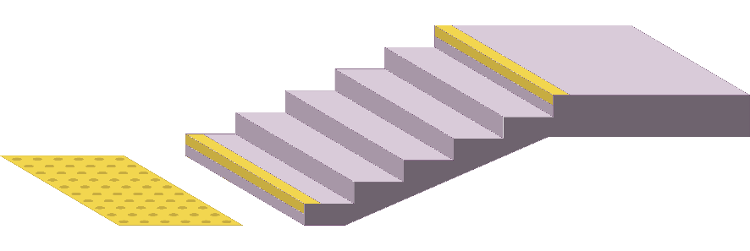

0,60 - 0,80 m

min. 0,30 - 0,80 m

Jeśli pod schodami znajduje się wolna przestrzeń, szczególnie   
o wysokości nieprzekraczającej 2,20 m, musi zostać ona zabezpieczona i oznaczona w sposób czytelny dla wszystkich użytkowników przestrzeni, również dla użytkowników z niepełnosprawnością wzroku.

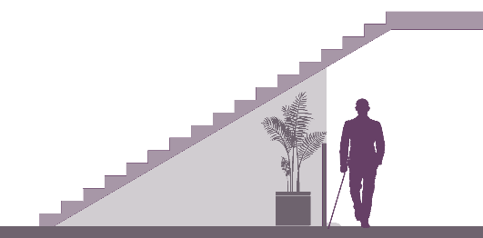

2,20 m

il. 65.

Konieczne jest wyposażenie schodów zewnętrznych w obustronne poręcze (znajdujące się również po stronie ściany), przedłużone   
o 0,30 m poza krawędź pierwszego i ostatniego stopnia i zakończone   
w sposób zapewniający ich bezpieczne użytkowanie – konieczne   
jest wywinięcie ich końców w dół i oznaczenie kolorem kontrastującym   
z kolorem tła (co najmniej LRV=30).

poręcze   
i balustrady

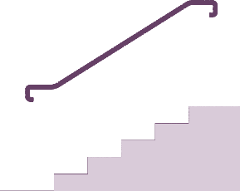

min.

0,30 m

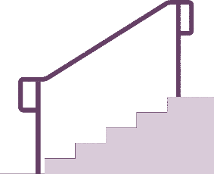

min.

0,30 m

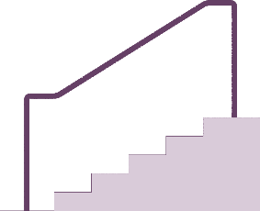

min.

0,30 m

il. 66.

Poręcze powinny biec nieprzerwanie przez cały ciąg schodów i wiernie odzwierciedlać ich bieg: skos poręczy powinien kończyć się na wysokości ostatniego stopnia w biegu. Jeśli to możliwe, poręcze powinny   
biec nieprzerwanie również przez spoczniki. Zalecane jest montowanie poręczy schodów na dwóch wysokościach: wymaganej dla danego   
typu budynku[77], oraz dodatkowej: 0,75 m.

il. 67.

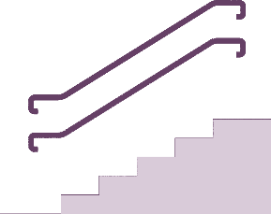

min.

0,30 m

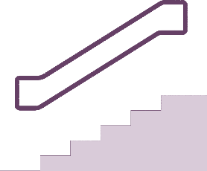

min.

0,30 m

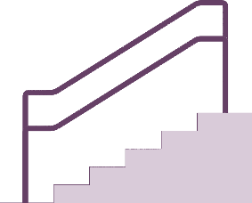

min.

0,30 m

W przypadku montażu poręczy przy ścianie, pochwyt powinien być od niej oddalony o co najmniej 50 mm. Pochwyty poręczy muszą być montowane trwale, w sposób uniemożliwiający ich obrót. Zalecane są pochwyty   
o ergonomicznym kształcie: okrągłe lub obłe, o średnicy w przedziale   
od 35 do 45 mm – typowa zalecana średnica: 42,4 mm[78].

il. 68.



a

b

a

b

a

b

a

b

d

c

a = 50 mm

c = min. 450 mm

b = 35–45 mm

d = min. 70 mm

Na końcach poręczy schodów zaleca się umieszczenie oznaczeń dotykowych – informacje te mogą być przedstawione w formie pisma wypukłego lub piktogramu dotykowego, z towarzyszącym opisem brajlowskim. Informacja brajlowska powinna być krótka i zawierać jedynie podstawowe informacje o kierunku poruszania, punktach orientacji   
itp. W przypadku stosowania oznaczeń tego rodzaju ostateczne wytyczne co do lokalizacji, ilości przekazywanych informacji i rodzajów użytych materiałów powinny pochodzić od specjalisty w zakresie tyflografiki.

il. 69.



Jeśli jest to możliwe, zaleca się zadaszenie biegów schodów w celu ochrony ich użytkowników przed niekorzystnymi warunkami atmosferycznymi.

Przy szerokości biegu schodów powyżej 4,00 m konieczne jest zastosowanie dodatkowej balustrady pośredniej[79]. W przypadku schodów zewnętrznych o kilku biegach, ze względów bezpieczeństwa, zalecana jest balustrada pełna lub o niewielkich prześwitach między elementami wypełnienia.

**Wysokość i prześwity lub otwory w wypełnieniu balustrad**[80]**:**

|  |  |  |
| --- | --- | --- |
| **rodzaj obiektów / budynków** | **minimalna wysokość balustrady, mierzona do wierzchu poręczy** | **maksymalny prześwit / wymiar otworu między elementami wypełnienia balustrady** |
| **drogowe obiekty inżynierskie** | przy chodnikach dla pieszych i obsługi:  1,10 m | elementów pionowych: 0,12 cm  elementów poziomych do wysokości  0,70 m: 0,15 m  elementów poziomych łączących elementy pionowe wypełnienia: 0,12 m |
| przy ścieżkach rowerowych znajdujących się przy balustradzie: 1,20 m |
| przy chodnikach dla pieszych nad liniami kolejowymi: 1,30 m |
| **budynki wielorodzinne  i zamieszkania zbiorowego, oświaty  i wychowania oraz zakładów opieki zdrowotnej** | 1,10 m | 0,12 m |
| **inne budynki** | 1,10 m | 0,20 m |

W przypadku schodów znajdujących się na głównych ciągach pieszych oraz w rejonie dojścia do bezkolizyjnych przejść dla pieszych   
(tuneli i kładek) rekomenduje się instalację rynien do prowadzenia rowerów. Rynny można wykonywać jako elementy schodów – z tego samego, co stopnie, materiału, lub tez jako elementy metalowe, mocowane osobno.

rynny do prowadzenia rowerów

Tab. 06. Wysokość i prześwity lub otwory w wypełnieniu balustrad

Niezależnie od rodzaju mocowania, rynny powinny być trwale przytwierdzone do podłoża. Zalecane jest też zaokrąglenie krawędzi rynny w celu zapewnienia bezpieczeństwa użytkowników w przypadku przewrócenia się i upadku.

Szerokość rynny powinna wynosić od 80 do 100 mm, wysokość krawędzi bocznych 30-50 mm. Wewnętrzne ścianki rynny należy zaokrąglić (promień: 15-25 mm) a ścianka od strony wewnętrznej powinna   
być nachylona (kąt 30-45O) z uwagi na prowadzenie roweru przechylonego od osi pionowej w kierunku biegu schodów[81]. Rynny należy instalować pod poręczami schodów, w taki sposób, aby ich skrajna krawędź wystawała nie więcej niż 50 mm poza oś poręczy.

Rynny powinny być instalowane[82]:

* na pojedynczych biegach schodów – po stronie prawej w kierunku   
  „w dół”
* w przypadku biegów zmieniających kierunek – po stronie zewnętrznej schodów.
  1. Pochylnie

Wprowadzanie pochylni jest wymagane przy zmianie poziomu ruchu pieszego, w przypadku, gdy nie jest możliwe zastosowanie łagodnych nachyleń do 5%.

W przypadku małych różnic wysokości, zamiast pochylni zalecana jest zmiana miejscowa niwelety chodnika, przy zachowaniu wartości spadku podłużnego i poprzecznego.

Pochylnia powinna znajdować się jak najbliżej głównego ciągu pieszego prowadzącego do budynku. Konieczne jest, aby była ona umieszczona   
w taki sposób, by w żadnym wypadku nie zawężała szerokości trasy wolnej od przeszkód w ciągu pieszym, przy którym się znajduje[83].

Szerokość płaszczyzny ruchu pochylni powinna wynosić 1,20 m[84].   
W przypadku stosowania szerszej pochylni wymagane jest wydzielenie pasa ruchu o szerokości 1,20 m i obustronnych poręczach w odstępie 1,00-1,10 m.

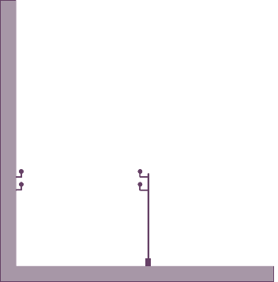

rozstaw poręczy:1,00–1,10 m

wysokość montażu: 0,75 m i 0,90 m

1,20 m

il. 70.

wytyczne wymiarowe

Pochylnie o długości przekraczającej 9 m muszą zostać podzielone na krótsze odcinki, przy zastosowaniu spoczników o minimalnej długości 1,40 m[85] i szerokości równej szerokości pochylni.

il. 71.

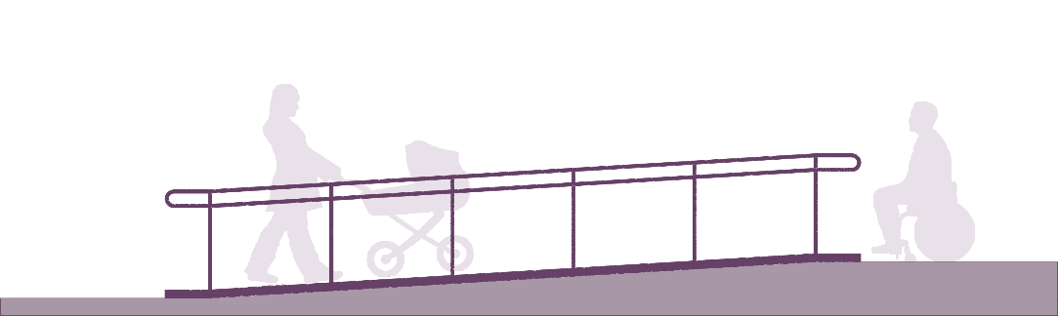

min. 1,50 m

min.1,50 m

nachylenie zgodne z tab. 08

Długość spocznika na początku i na końcu pochylni powinna wynosić   
co najmniej 1,50 m[86], przy czym zaleca się spoczniki o długości minimalnej 2,00 m.

W przypadku spocznika, na którym występuje zmiana kierunku pochylni, lub też spocznika na końcu pochylni, konieczne jest zapewnienie na nim przestrzeni manewrowej o wymiarach nie mniejszych niż 1,50x1,50 m[87] (zalecane wymiary: 2,00x2,00 m) poza polem otwierania skrzydła drzwi wejściowych do budynku.



min. 1,50 m

zalecane 2,00 m

min. 1,50 m

zalecane 2,00 m

il. 72.

Nachylenie płaszczyzny spocznika nie może przekraczać 2%, przy czym zaleca się, by wartość ta nie przekraczała 1%. Pochylni powinny towarzyszyć obustronne krawężniki lub elementy równoważne   
o wysokości 70 mm, zapobiegające ześlizgnięciu się kół wózka   
z pochylni[88]. W przypadku pochylni zewnętrznych, w miarę możliwości, zaleca się ich zadaszenie.

Powierzchnię pochylni należy wykonać z materiałów antypoślizgowych (również w warunkach zawilgocenia i zamoczenia) i nieodbijających światła. Należy unikać wykonywania pochylni stałych z materiałów ażurowych.

nawierzchnie

Pochylnie należy oświetlać za pomocą oświetlenia górnego   
lub oświetlającego powierzchnię jezdną o minimalnym natężeniu wynoszącym 100 luksów.

Poręcze pochylni muszą być montowane na dwóch wysokościach:   
0,75 m i 0,90 m[89]. Powinny one biec nieprzerwanie przez całą długość pochylni (również przez spoczniki) i wiernie odzwierciedlać jej kształt: skos poręczy powinien kończyć się na końca pochylni.

poręcze   
i balustrady

Przed początkiem i za końcem pochylni pochwyty należy przedłużyć   
o 0,30 m i zakończyć w sposób zapewniający bezpieczne użytkowanie: konieczne jest wywinięcie ich końców w dół lub połączenie ze sobą pochwytów znajdujących się na dwóch wysokościach. Zalecane jest też oznaczenie pochwytów kolorem kontrastującym z kolorem   
tła (LRV min. 30). Zabrania się stosowania ostro zakończonych elementów. W przypadku montażu poręczy przy ścianie, pochwyt powinien być od niej oddalony o co najmniej 50 mm. Pochwyty poręczy muszą być montowane trwale, w sposób uniemożliwiający ich obrót. Zalecane są pochwyty o ergonomicznym kształcie: okrągłe lub obłe,   
o średnicy w przedziale od 35 do 45 mm – typowa zalecana średnica: 42,4 mm[90].

il. 73.



a

b

a

b

a

b

a

b

d

c

a = 50 mm

c = min. 450 mm

b = 35–45 mm

d = min. 70 mm

**Jeśli nie jest możliwe wybudowanie pochylni zgodnej   
z przepisami prawa i Standardami dostępności, konieczne jest zastosowanie rozwiązań alternatywnych: dźwigów osobowych, ewentualnie podnośników (na zasadzie odstępstwa).**

W żadnym wypadku zainstalowanie w budynku pochylni ruchomych nie zwalnia z obowiązku stosowania pochylni stałych[91]. W przypadku większych różnic terenu wskazane jest stosowanie dźwigów osobowych lub też dźwigów i pochylni.

Zaleca się, aby ciąg pochylni nie przekraczał 2,00 m różnicy poziomów,   
a jeśli nie jest ro możliwe, **zaleca się stosowanie dźwigu osobowego jako rozwiązania alternatywnego lub towarzyszącego pochylni.**

nachylenie

**Maksymalne dopuszczalne nachylenie pochylni wg przepisów prawa**[92]**:**

Tab. 07. Maksymalne dopuszczalne nachylenie pochylni

|  |  |  |
| --- | --- | --- |
| **wysokość pochylni** | **nachylenie pochylni** | |
| **pochylnia na zewnątrz, bez zadaszenia** | **pochylnia wewnątrz  lub zadaszona** |
| do 15 cm | 15% | 15% |
| 15 cm – 50 cm | 8% | 10% |
| ponad 50 cm | 6% | 8% |

**Nachylenie rekomendowane dla pochylni lokalizowanych   
w przestrzeniach publicznych Wrocławia**[93]**:**

Tab. 08. **Zalecane nachylenie pochylni**

|  |  |  |  |  |
| --- | --- | --- | --- | --- |
| **maksymalna wysokość pochylni**  **[m]** | **maksymalne nachylenie**  **[%]** | **maksymalna odległość pomiędzy spocznikami [m]** | **użycie na zewnątrz / użycie wewnątrz budynku** | **poręcze** |
| dowolna | 5,0 | dowolna | tak / tak | nie wymagane |
| 0,50 | 5,0 | 10,00 | tak / tak | wymagane |
| 0,40 | 5,3 | 8,74 | tak / tak | wymagane |
| 0,42 | 5,6 | 7,56 | tak / tak | wymagane |
| 0,385 | 5,9 | 6,545 | tak / tak | wymagane |
| 0,35 | 6,3 | 5,60 | tak / tak | wymagane |
| 0,315 | 6,7 | 4,725 | tak / tak | wymagane |
| 0,28 | 7,1 | 3,92 | tak / tak | wymagane |
| 0,245 | 7,7 | 3,185 | tak / tak | wymagane |
| 0,21 | 8,3 | 2,52 | tak / tak | wymagane |
| 0,18 | 9,1 | 1,98 | tylko rampa krawężnikowa | nie wymagane |
| 0,15 | 10,0 | 1,50 | tylko rampa krawężnikowa | nie wymagane |
| 0,11 | 11,1 | 0,99 | tylko rampa krawężnikowa | nie wymagane |
| 0,075 | 12,5 | 0,60 | tylko rampa krawężnikowa | nie wymagane |

* 1. Dźwigi osobowe (windy)

Budynek użyteczności publicznej, budynek mieszkalny wielorodzinny, budynek zamieszkania zbiorowego oraz każdy inny budynek mający najwyższą kondygnację z pomieszczeniami przeznaczonymi na pobyt więcej niż 50 osób, w których różnica poziomów posadzek pomiędzy pierwszą i najwyższą kondygnacją nadziemną, niestanowiącą drugiego poziomu w mieszkaniu dwupoziomowym, przekracza 9,5 m, a także mający dwie lub więcej kondygnacji nadziemnych budynek opieki zdrowotnej i budynek opieki społecznej należy wyposażyć w dźwig osobowy[94].

W budynku mieszkalnym wielorodzinnym, budynku zamieszkania zbiorowego oraz budynku użyteczności publicznej, wyposażonym   
w dźwigi, wymaga się zapewnienia dojazdu z poziomu terenu i dostęp   
na wszystkie kondygnacje użytkowe osobom z niepełnosprawnością[95].   
W przypadku wbudowania lub dobudowania szybu dźwigowego   
do istniejącego budynku dopuszcza się usytuowanie drzwi przystankowych na poziomie spocznika międzypiętrowego, jeżeli osobom z niepełnosprawnością zostanie zapewniony dostęp do kondygnacji użytkowej[96].

W przypadku montażu dźwigu osobowego minimalne wymiary wewnętrzne kabiny dźwigu osobowego wynoszą 1,10 m szerokości   
i 1,40 m długości, przy czym **zaleca się stosowanie kabin o wymiarach minimalnych 1,10 m szerokości i 2,10 m długości lub 1,60 m szerokości i 1,50 m długości**. Przed wejściem do kabiny dźwigu wymagana jest wolna przestrzeń o wymiarach co najmniej   
1,60 x 1,50 m[97] (**🡲 il. 74**).

il. 74.



1,50 m

1,60 m

1,40 m

1,10 m

1,50 m

1,60 m

1,10 m

1,50 m

1,60 m

1,50 m

1,60 m

2,10 m

wytyczne wymiarowe

Minimalna dopuszczalna **szerokość drzwi** do kabiny dźwigu wynosi   
0,85 m, przy czym zalecane jest **co najmniej 0,90 m**. Poziom podłogi kabiny dźwigu powinien być dostosowany do poziomu posadzki danej kondygnacji, przy czym maksymalna różnica poziomów nie może przekraczać 20 mm. Drzwi powinny otwierać się i zamykać automatycznie i być wyposażone w system zatrzymujący zamykanie, oparty   
na czujnikach.

Zaleca się stosowanie kontrastów kolorystycznych, pozwalających   
na wyróżnienie drzwi kabiny – konieczne jest stosowanie rozwiązań pozwalających na ich wyodrębnienie poprzez:

1. skontrastowanie całej płaszczyzny drzwi w stosunku do tła, lub
2. obramowanie framugi kontrastowym pasem, lub
3. umieszczenie przynajmniej dwóch kontrastowych pasów na drzwiach: na wysokości 1,30-1,40 m (pierwszy pas) oraz 0,90-1,00 m (drugi pas), przy czym zaleca się umieszczenie dodatkowego pasa kontrastowego na drzwiach na wysokości 0,10-0,30 m (przydatnego dla osób patrzących pod nogi)[98].

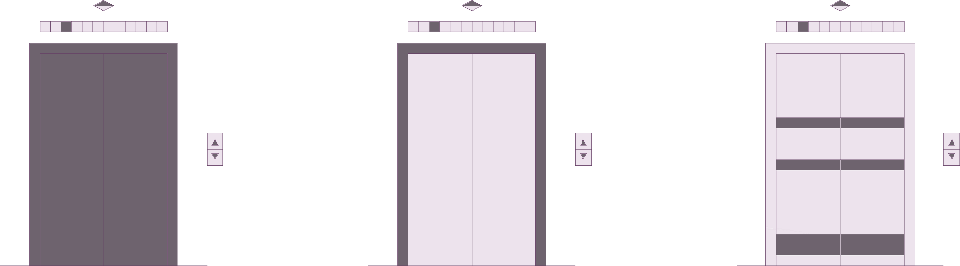

1.

2.

3.

il. 75.

Kabina dźwigu osobowego powinna być jasno oświetlona światłem niepowodującym zjawiska olśnienia. W kabinach nieprzelotowych,   
na wprost wejścia, zalecane jest umieszczenie lustra – od poziomu   
0,40 m powyżej posadzki do poziomu 1,80-2,00 m, przy czym nie należy stosować powierzchni połyskliwych oraz większej ilości luster, mogących powodować powstawanie zjawiska olśnienia.

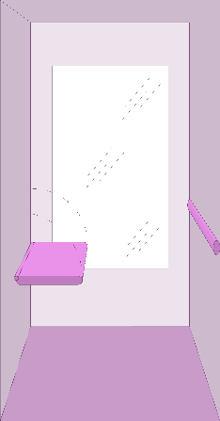

rozkładane siedzisko

poręcz na wysokości

0,90 m powyżej podłogi

lustro na wysokości

od 0,40 do1,80 / 2,00 m

il. 76.

il. 76.

Stosowanie lustra nie jest konieczne w przypadku kabin o wymiarach przekraczających 1,50 x 1,50 m (zapewniających możliwość obrotu wózka). W kabinie dźwigu rekomenduje się montaż poręczy na wysokości 0,90 m powyżej poziomu posadzki oraz rozkładanego siedziska wewnątrz kabiny. Siedzisko o głębokości 0,30-0,40 m i szerokości 0,40-0,50 m powinno znajdować się na wysokości 0,50 m powyżej poziomu podłogi (**🡲 il. 76**).

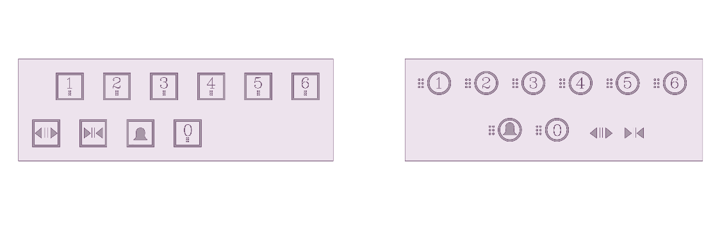W panelu sterowania oraz tablicy przyzywowej wymagane jest stosowanie przycisków klawiszowych, wystających poza powierzchnię panelu. Minimalna wielkość przycisku: 20 mm, minimalna wielkość cyfr   
i oznaczeń literowych / graficznych: 15 mm.

il. 77.

panel sterowania, tablica przyzywowa

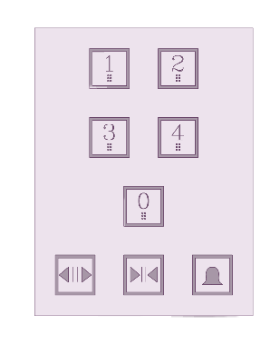Osie przycisków otwierania drzwi i przycisku alarmowego powinny znajdować się na wysokości nieprzekraczającej 0,90 m od poziomu podłogi   
a przyciski wyboru piętra należy lokalizować powyżej nich. Zaleca się, aby przyciski te ustawione   
były w jednym rzędzie, w układzie poziomym (zalecanym **🡲 il. 77**) lub pionowym (**🡲 il. 78**).

il. 78.

Oznaczenia w brajlu oraz grafika wypukła powinny znajdować   
się bezpośrednio na przyciskach lub po ich lewej stronie. Zaleca się też, aby przycisk poziomu parteru był dodatkowo wyróżniony. Oznaczenia literowe / graficzne powinny być czytelne i skontrastowane kolorystycznie z tłem na poziomie LRV ≥ 60. Konieczne jest także aby kabina była wyposażona w przycisk awaryjny „stop”. W kabinie powinna znajdować się także instalacja alarmowa, dająca możliwość poinformowania obsługi o jakichkolwiek występujących problemach. Instalacja ta powinna mieć możliwość komunikacji dwukierunkowej: zgłoszenia problemu   
i otrzymania informacji zwrotnej o przyjęciu zgłoszenia.

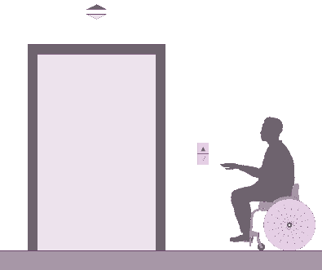

1,10 m

0,80 m

il. 79.

Zaleca się dążenia do konsekwentnego umieszczania panelu przycisków w kabinie windy – po stronie otwierania drzwi, na kontrastowym tle. Wymaga się, aby tablica przyzywowa na zewnątrz kabiny oraz strefa włączników i przycisków wewnątrz niej były dostępne dla osoby siedzącej / osoby niskiego wzrostu i znajdowały się na wysokości 0,80–1,10 m   
od poziomu posadzki, w odległości nie mniejszej niż 0,50 m od naroża kabiny / narożnika ściany (**🡲 il. 0**).

Zaleca się dążenie do konsekwentnego umieszczania panelu przycisków w kabinie windy – po stronie otwierania drzwi, na kontrastowym tle.   
Przy każdych drzwiach do kabiny dźwigu należy umieścić sygnalizację dźwiękową oraz wizualną, informujące o otwieraniu i zamykaniu się drzwi, numerze lub nazwie piętra oraz o tym, w którą stronę zmierza winda.

Konieczne jest, aby dźwig był wyposażony w systemy informacji przekazywanych przez co najmniej dwa, a najlepiej trzy różne zmysły: oznaczenia graficzne, oznaczenia dotykowe oraz informację głosową.

systemy   
informacji

Informacja dźwiękowa powinna być przekazywana:

* jako komunikat dźwiękowy (pojedynczy sygnał powinien oznaczać wjazd do góry, podwójny – zjazd na dół), lub
* jako informacja słowna „w górę” i „w dół”.

Głośność komunikatów dźwiękowych podawanych wewnątrz   
i na zewnątrz dźwigów osobowych powinna być dobrana do poziomu hałasu wokół. Zaleca się, aby system ich emisji wyposażyć w urządzenie regulujące poziom dźwięku w zależności od dźwięków otoczenia.

Jeśli przycisk przywoływania steruje więcej niż jednym dźwigiem, wymagana jest informacja dźwiękowa o tym, który dźwig nadjechał.

* 1. Podnośniki

Podnośniki stanowią alternatywę pokonywania biegu schodów   
w miejscach, gdzie zastosowanie pochylni lub dźwigu osobowego jest niemożliwe. W zależności od modelu mogą one służyć do pokonywania jednego lub dwóch biegów schodów a nawet – schodów zabiegowych.

**Ponieważ podnośniki są elementem zapewniającym jedynie minimalny poziom dostępności, dopuszcza się ich stosowanie tylko w przypadku, w którym zastosowanie innych rozwiązań (pochylni, dźwigów osobowych) nie jest możliwe.**

**Minimalne dopuszczalne wymiary podnośnika wynoszą:**

wytyczne wymiarowe

* 0,80 x 1,00 m dla podnośnika schodowego (ukośnego),
* 0,90 x 1,20 m dla podnośnika pionowego.

Zalecane wymiary platformy podnośnika wynoszą 0,90 m szerokości   
i 1,55 m długości. Minimalny dopuszczalny udźwig – 200 kg, przy czym zawsze konieczne jest umieszczenie informacji o maksymalnym udźwigu danego podnośnika. Konieczne jest także czytelne oznaczenie podnośnika / platformy i wyposażenie go w zrozumiałą instrukcję obsługi oraz łatwy w użyciu panel sterowania a także – awaryjną blokadę systemów napędowych.

Zalecana wysokość podnoszenia nie powinna przekraczać:

* 3,00 m dla podnośników bez szybu i znajdujących się wewnątrz budynku
* 12,00 m dla podnośników z szybem.

Podłoga platformy podnośnika powinna być ryflowana i wykonana   
z materiałów antypoślizgowych (również w warunkach zawilgocenia). Konieczne jest również, by w przypadku montażu podnośnika, jego użytkownik miał zapewnioną możliwość samodzielnego wejścia, obsługi   
i zejścia z podnośnika. Jednocześnie jednak w każdym przypadku wymagane jest też zapewnienie możliwości wezwania pracownika obiektu.

1. platforma podłogowa prosta
2. platforma podłogowa z przesuwem
3. podnośnik pionowy
4. dźwig platformowy

e. platforma schodowa krzywoliniowa

f. platforma schodowa prostoliniowa

g. schodoplatforma

h. podnośnik nożycowy

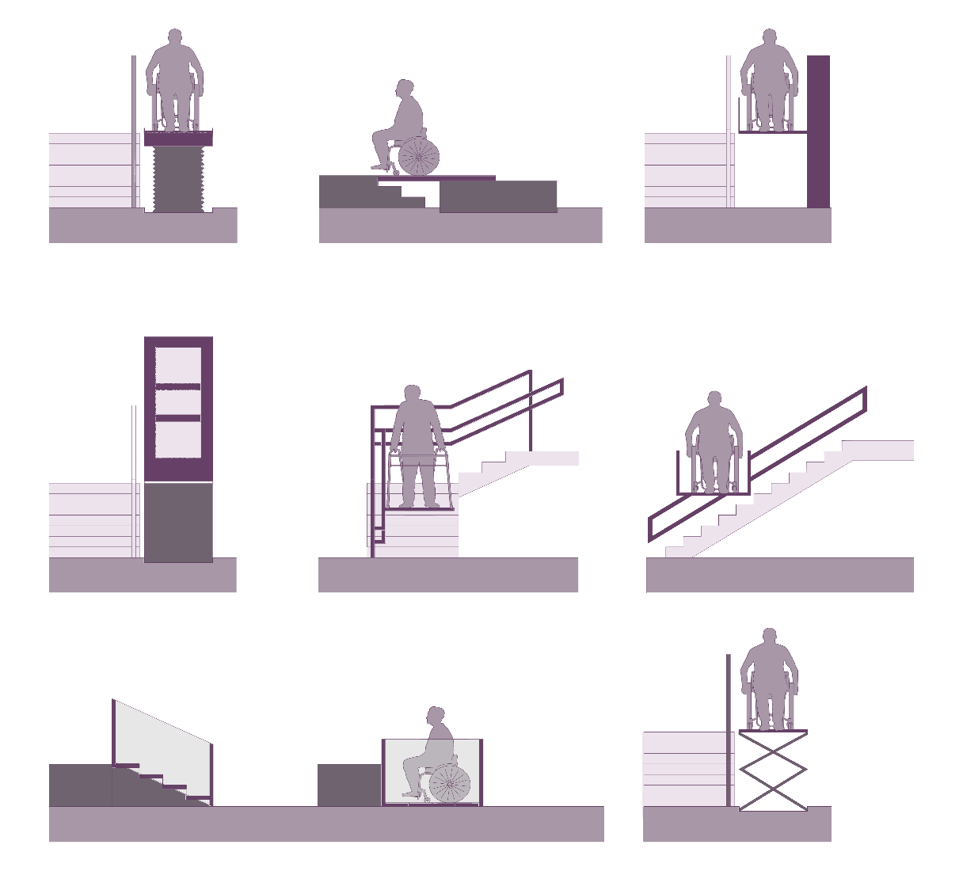

**a.**

**b.**

**c.**

**d.**

**e.**

**f.**

**g.**

**h.**

il. 80.

przykłady

podnośników   
i platform

* 1. Schody ruchome

Szerokość biegu schodów ruchomych nie może być mniejsza niż 0,80 m.

Schody muszą zostać oznaczone w sposób czytelny, logiczny   
i zrozumiały dla jak najszerszej grupy użytkowników, a oznaczenie schodów ruchomych powinno obejmować między innymi również informację o nieprzystosowaniu takich schodów do poruszania się na nich wózkiem lub z wózkiem dziecięcym. Użytkownicy schodów musza zostać powiadomieni o ograniczeniach i potencjalnych niebezpieczeństwach, wynikających z korzystania ze schodów. Konieczne jest stosowanie oznaczeń graficznych w formie piktogramów, informujących   
o konieczności trzymania dzieci i bagażu, niebezpieczeństwie wciągnięcia części garderoby oraz zakazie poruszania się po schodach   
z wózkami i na wózkach.

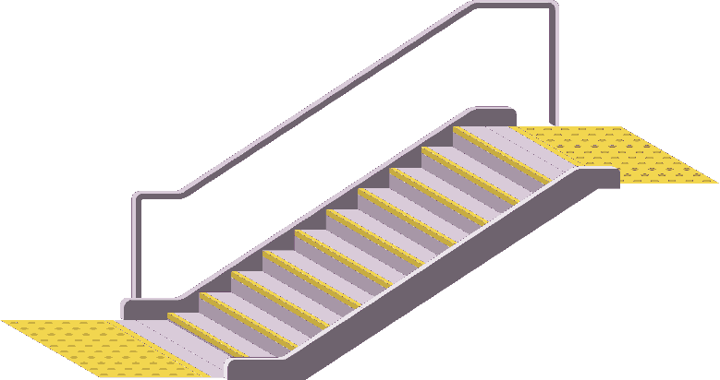Wymagane jest oznaczenie krawędzi powierzchni stałej przed schodami pasem kontrastowym oraz wyróżnienie krawędzi stopni kolorem kontrastującym z kolorem górnej powierzchni stopni. Zalecane jest oznaczenie każdego stopnia w biegu za pomocą pasa kontrastowego   
o szerokości 50 mm, znajdującego się na krawędzi pionowej i pionowej stopnia (w taki sposób, by był on widoczny zarówno podczas wjeżdżania, jak i zjeżdżania). Dla bezpieczeństwa użytkowników konieczne jest,   
aby na górze i na dole schodów przynajmniej dwa stopnie tworzyły równą płaszczyznę poziomą przed wjechaniem pod poziom posadzki. Krawędź powierzchni stałej (metalowego podestu) przed i za schodami należy również oznakować pasem kontrastowym o szerokości 80-100 mm, znajdującym się wzdłuż całej krawędzi[99].

il. 81.

W przypadku braku metalowego podestu przed schodami, wymagane   
jest umieszczenie pasa ostrzegawczego o szerokości 0,60-0,80 m,   
w odległości 0,30 m przed schodamilub w miejscu technologicznie umożliwiającym jego realizację. Pas ostrzegawczy powinien zostać połączony z pasem prowadzącym, o ile został on zainstalowany.

Poręcze schodów powinny zawsze poruszać się zgodnie z kierunkiem ruchu schodów i z tą samą, co schody, prędkością. W przypadku schodów o zmiennym kierunku poruszania się, należy zapewnić komunikat głosowy, informujący o kierunku ruchu schodów, pojawiający   
się w 10-sekundowych odstępach czasu.

1. Tereny zielone i rekreacyjne

Na dostępność terenów rekreacyjnych i miejskiej zieleni publicznej składa się wiele elementów. Są to przede wszystkim:

* + - 1. dostępność strefy dojścia – w szczególności:
* komunikacja publiczna wraz z infrastrukturą przystankową / dworcową,
* strefa parkingowa w pobliżu terenu rekreacyjnego,
* ciągi piesze,
  + - 1. dostępność strefy wejściowej – w szczególności:
* wygodna i dostępna strefa wejściowa,
* elementy komunikacji pionowej (schody, pochylnie, dźwigi),
  + - 1. dostępność całego obszaru terenu rekreacyjnego – w szczególności:
* ergonomiczne i dostępne ciągi piesze,
* dostępne i wygodne punkty widokowe i inne miejsca,
  + - 1. dostępność infrastruktury – w szczególności:
* dostępne elementy wyposażenia, mała architektura i meble miejskie,
* dostępne toalety publiczne, przebieralnie, natryski,
  + - 1. dostępność informacji – w szczególności:
* serwis internetowy,
* tablice informacyjne, oznaczenia wizualne i infografiki,
* informacja głosowa,
* informacja dotykowa.

W każdym przypadku, na etapie projektowania i wykonywania miejskich terenów rekreacyjnych i zielonych, należy brać pod uwagę dostępność wszystkich wymienionych elementów.

* 1. Parki, skwery i zieleń publiczna

Strefa dojścia i wejścia na teren parków, skwerów i obszarów miejskiej zieleni publicznej powinna prowadzić bezpośrednio z dostępnych przestrzeni miejskich, przystanków komunikacji publicznej i parkingów   
a przy tym spełniać wymagania stawiane dostępnym ciągom pieszym, zgodnie z wytycznymi **🡲 1. Przestrzenie publiczne i ciągi piesze.**

strefa dojścia   
i ciągi piesze

Na terenie parków, skwerów i innych obszarów zielonych należy wytyczać ścieżki i ciągi piesze dostosowane do potrzeb wszystkich użytkowników. Na terenach zieleni miejskiej konieczne jest zachowanie minimalnej skrajni ruchu pieszego – gałęzie drzew ani inne obiekty, w tym elementy infrastruktury nie mogą znajdować się niżej niż 2,20 m ponad poziomem nawierzchni.

Zalecane jest stosowanie różnych faktur i kolorystki nawierzchni   
dla różnych stref funkcjonalnych parków i skwerów (zróżnicowanie faktur na głównych i bocznych trasach pieszych, w miejscach odpoczynku, strefie placu zabaw, siłowni zewnętrznej itp.).

nawierzchnie

Na terenach parkowych i leśnych dopuszcza się stosowanie nawierzchni gruntowej stabilizowanej lub wzmocnionej geokratami stalowymi   
oraz nawierzchni z tworzyw sztucznych, przy czym w przypadku nawierzchni ażurowych średnica oczka lub rozstaw szczelin nie powinny przekraczać 10 mm (w uzasadnionych przypadkach dopuszczalne jest maksymalnie 20 mm).

Na terenach zielonych zalecane jest wyznaczanie **miejsc odpoczynku**   
– organizowanych w pobliżu pasa ruchu pieszego, jednak nie bezpośrednio na nim, by nie powodować konfliktów z ruchem w przebiegu trasy wolnej od przeszkód. Wszystkie elementy małej architektury i meble miejskie powinny spełniać wymagania **🡲 3. Wyposażenie miejskich przestrzeni publicznych.** Zaleca się wyposażenia przestrzeni odpoczynku w miejsca do siedzenia, zlokalizowane w odstępach nie większych niż:

elementy wyposażenia

* 30 m – na głównych trasach pieszych,
* 250 m – na trasach bocznych.

Przynajmniej kilka miejsc odpoczynku, znajdujących się na terenie parku, powinno zostać zadaszonych. Miejsce odpoczynku należy wyposażyć   
w siedzisko (ławkę) oraz miejsce do zaparkowania wózka lub roweru. Wszystkie siedziska i oparcia ławek powinny być wykonywane   
z przyjaznych materiałów (szczególnie należy unikać siedzisk metalowych jako nieprzyjemnych w odbiorze przy niskiej lub wysokiej temperaturze).

il. 82.

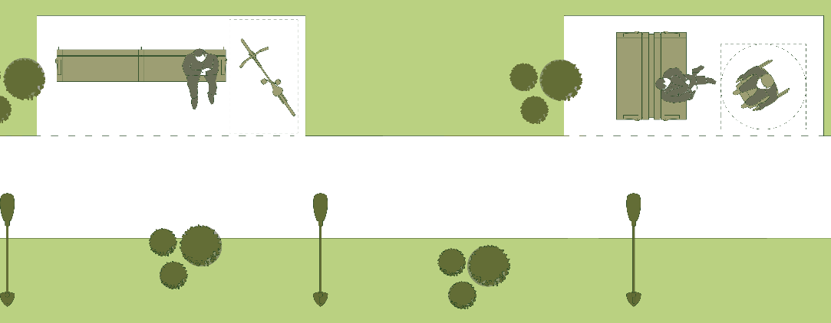

ciąg pieszy

30 m lub 250 m

miejsce odpoczynku

min. 1,00 m

W przypadku **stołów** (piknikowych, do gry w szachy itp.) należy zapewnić możliwość podjechania wózkiem i wolną przestrzeń manewrową   
o wymiarach nie mniejszych niż 1,50x1,50 m. Zalecane jest także umieszczenie w przestrzeni stołów miejsca dla użytkownika wózka (poprzez wysunięcie blatu stołu lub skrócenie   
ławki (**🡲 il. 83**): blat powinien znajdować   
się na wysokości co najmniej 0,70 m   
od poziomu podłoża; pod blatem należy zapewnić przestrzeń o szerokości nie mniejszej od 0,90 m i głębokości 0,60 m.

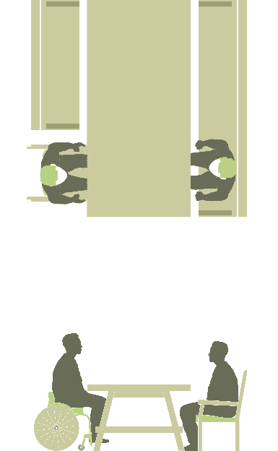

Zaleca się zróżnicowanie miejsc odpoczynku   
w obrębie parków i skwerów a także montowanie siedzisk / oparć do odpoczynku osób stojących oraz stołów (piknikowych, do gry w szachy itp.).

il. 83.

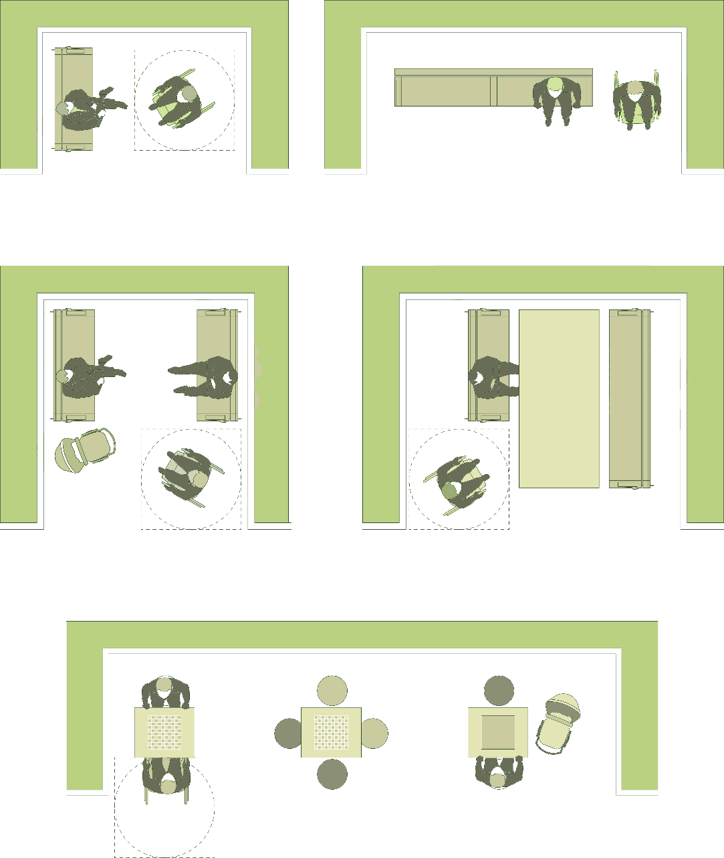

il. 84.

Na terenie miejskich parków i skwerów rekomenduje się ograniczanie nasadzeń roślin, które mogą być trujące, powodujące alergie oraz mające kolce, natomiast rośliny, które wydzielają intensywny zapach, zaleca się nasadzać w wydzielonej części parku.

Oświetlenie parków i terenów zielonych w żadnym wypadku nie może powodować zjawiska olśnienia lub innego rodzaju dyskomfortu użytkowników przestrzeni. Zaleca się, aby oświetlenie parków i skwerów było rozmieszczone po jednej stronie ciągu pieszego, a postument / słup lampy znajdował się w odległości ok. 1,00 m od krawędzi ciągu pieszego[100].

oświetlenie

Zalecane jest oświetlenie o natężeniu nie mniejszym niż[101]**:**

* 5 luksów dla bocznych ciągów pieszych,
* 10 luksów dla głównych ciągów pieszych,
* 15 luksów dla skrzyżowań ciągów pieszych,
* 30 luksów dla pochylni,
* 50 luksów dla schodów.

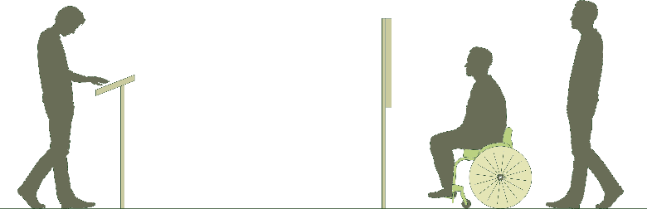Wszystkie **znaki i tablice**, znajdujące się w przestrzeni, należy umieszczać poza szerokością trasy wolnej od przeszkód, jednak   
w bezpośrednim sąsiedztwie ciągu pieszego[102]. Wszystkie one, szczególnie opisy elementów parku (roślin, elementów wystroju itp.) powinny być lokalizowane w sposób czytelny dla wszystkich użytkowników przestrzeni: informacje graficzne na wysokości   
1,40-1,60 m od poziomu terenu, informacje dotykowe na wysokości   
1,00-1,10 m[103]. Zaleca się przy tym, aby nawierzchnia ciągu pieszego   
w miejscu zlokalizowania tablicy dotykowej miała fakturę różniącą   
się od faktury ciągów pieszych[104].

il. 85.

informacja   
w obrębie terenów zieleni

Zaleca się, aby na terenie parków lokalizowane były place zabaw, siłownie miejskie oraz wybieg wraz z toaletą dla psów, przy czym konieczne jest wygrodzenie i **czytelne oznaczenie** każdego   
z tych obszarów.

* 1. Place zabaw

Dostępny plac zabaw to **bezpieczna przestrzeń i przeznaczona   
do rekreacji infrastruktura towarzysząca**, zaprojektowane i wykonane w taki sposób, **aby mogli z niej skorzystać wszyscy użytkownicy**,   
w największym możliwym stopniu (godząc potrzeby osób z różnymi ograniczeniami), bez potrzeby adaptacji bądź wyspecjalizowanego projektowania (bez rozwiązań dedykowanych specjalnie dla osób   
z niepełnosprawnością).

Ponieważ na placu zabaw przebywają przede wszystkim dzieci wraz   
z opiekunami, zakłada się, że poruszanie się po obiekcie powinno   
być jak najbardziej ułatwione, ale dopuszczalne są elementy,   
przy których potrzebna jest asysta, przy czym istotne jest, by w każdym przypadku ta obecność była zawsze możliwa.

**Zaleca się, aby każdy plac zabaw na terenie miasta pełnił funkcję włączającą: pozwalał na zabawę wszystkich dzieci, niezależnie   
od wieku i stopnia ich sprawności.**

Wymaga się, aby w zespole budynków wielorodzinnych objętych jednym pozwoleniem na budowę przewidziane były **place zabaw dla dzieci najmłodszych i dostępne miejsca rekreacyjne**, przy czym co najmniej 30% tej powierzchni powinno znajdować się na terenie biologicznie czynnym, chyba, że przepisy odrębne stanowią inaczej[105]. Odległość placów zabaw i miejsc rekreacyjnych od linii rozgraniczających ulicę,   
od okien pomieszczeń przeznaczonych na pobyt ludzi oraz od miejsc gromadzenia odpadów powinna wynosić co najmniej 10 m[106]. Zaleca się, aby w obrębie lokalizacji zespołów mieszkaniowych odległość od najdalej położonego wejścia do budynku w przypadku placów zabaw wynosiła   
50 m, a w przypadku miejsc odpoczynku i rekreacji – 80 m.

Nasłonecznienie placu zabaw dla dzieci musi wynosić nie mniej   
niż 4 godziny, liczone w dniach równonocy (21 marca i 21 września)   
w godzinach 10.00-16.00; w zabudowie śródmiejskiej dopuszcza   
się nasłonecznienie nie krótsze niż 2 godziny[107].

Plac zabaw powinien być ogrodzony – zaleca się ogrodzenia o wysokości ok. 1,00 m. Bramka lub furtka wejściowa, prowadząca na plac zabaw, powinna mieć szerokość co najmniej 0,90 m, przy czym należy również zapewnić możliwość otwarcia jej do szerokości co najmniej 2,15 m   
(jest to szerokość wystarczająca do wjazdu karetki na plac zabaw). Zaleca się, aby bramki / furtki placów zabaw otwierały się na zewnątrz i w każdym wypadku pozbawione były progów lub innych elementów, utrudniających przejazd wózka. Skrzydło bramki / furtki powinno otwierać   
się do szerokości 110 stopni. Jeżeli w bramce zamontowany jest mechanizm samozamykający, należy zadbać, by zamykał się   
po co najmniej 5 sekundach. Możliwe jest także wyposażenie go w czujnik ruchu, aby umożliwić wejście na teren placu zabaw wszystkim użytkownikom, niezależnie od stopnia ich mobilności.

ogrodzenie

Przy wejściu konieczny jest montaż tablicy informacyjnej z regulaminem placu zabaw oraz informacją o najbliższej toalecie, zadaszonym miejscu odpoczynku itp. Konieczne jest, aby wszystkie elementy informacji tekstowej i graficznej w obrębie placów zabaw, a szczególnie tablicy informacyjnej, spełniały wymagania dostępności **🡲 9. Informacja tekstowa, graficzna i głosowa.** Zalecane jest także przedstawienie planu placu zabaw w formie tyflografiki.

**W przypadku ciągów pieszych stanowiących dojście do miejskich placów zabaw lub znajdujących się na ich terenie, konieczne jest stosowanie wytycznych jak dla ciągów pieszych i przestrzeni publicznych** **🡲 1. Przestrzenie publiczne i ciągi piesze.** Ciągi piesze w rejonach placów zabaw powinny mieć równą, utwardzoną nawierzchnię o właściwościach antypoślizgowych. Zaleca się prowadzenie ich wśród zieleni, bez różnic poziomów. Poszczególne rodzaje nawierzchni, wyznaczające różne strefy placu zabaw (nawierzchnie ciągów pieszych, nawierzchnie towarzyszące urządzeniom zabawowym itp.) powinny być ze sobą skontrastowane kolorystycznie i fakturowo.

strefa dojścia   
i ciągi piesze

W obrębie placów zabaw zalecane jest oświetlenie o natężeniu   
nie mniejszym niż[108]**:**

oświetlenie

* 5 luksów dla bocznych ciągów pieszych,
* 10 luksów dla głównych ciągów pieszych,
* 15 luksów dla skrzyżowań ciągów pieszych,
* 30 luksów dla pochylni (jeśli takie się znajdują),
* 50 luksów dla schodów (jeśli takie się znajdują).

Każdy plac zabaw powinien zostać **zaprojektowany indywidualnie**, a dobór i lokalizacja poszczególnych elementów wyposażenia   
i urządzeń zabawowych należy dostosować do lokalnych warunków przestrzennych, przy czym **należy stosować takie elementy, które będą służyły wszystkim użytkownikom, z uwzględnieniem ich wieku, możliwości i stopnia sprawności.**

elementy wyposażenia

Wszystkie elementy i urządzenia terenowe placów zabaw muszą   
być wykonywane **z materiałów przyjaznych**. Powinny posiadać gładkie powierzchnie i obłe kształty – zaleca się wyprofilowane i powierzchniowo obrobione drewno oraz wytrzymałe tworzywa sztuczne: szczegółowe wytyczne dla wyposażenia placów zabaw przedstawiają obowiązujące normy[109]. Należy pamiętać, że każde z urządzeń terenowych placu zabaw ma swoją **strefę bezpieczeństwa**: obszar, na którym powinna znajdować się nawierzchnia bezpieczna i który zależy od wysokości potencjalnego upadku, czyli od wysokości, na jakiej mogą bawić się dzieci; wymaga się, by strefę bezpieczeństwa dla poszczególnych elementów wyposażenia ustalać wg obowiązujących norm[110].

Należy pamiętać, że **place zabaw powinny stanowić miejsce wspólnej zabawy wszystkich dzieci**, dlatego też nie należy stosować urządzeń przeznaczonych wyłącznie dla osób   
z niepełnosprawnościami na publicznym placu zabaw – w takim miejscu będą one stygmatyzujące.

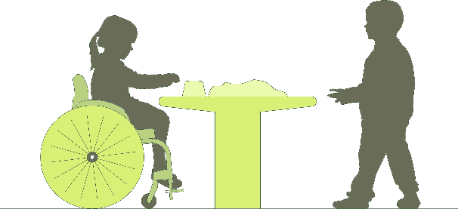W obrębie placów zabaw zalecane jest stosowanie urządzeń i elementów wyposażenia **zachęcających do różnych form aktywności** (zabaw ruchowych, społecznych, kreatywnych, konstrukcyjnych itp.). Poszczególne elementy wyposażenia powinny oddziaływać na różne zmysły, pozwalając na zabawę niezależnie od wieku i stopnia sprawności. Powinny również być dostosowane do potrzeb maksymalnie dużej grupy użytkowników – w tym dzieci i opiekunów z niepełnosprawnością (podniesione piaskownice **🡲 il. 86**), pochylnie, rodzinne huśtawki typu   
„orle gniazdo” itp.).

il. 86.

W obrębie placów zabaw należy wyznaczyć **miejsca odpoczynku**. Powinny znajdować się one w pobliżu pasów ruchu pieszego, jednak   
nie bezpośrednio na nich, by nie powodować konfliktów z ruchem   
w przebiegu trasy wolnej od przeszkód. Wszystkie elementy małej architektury, meble miejskie oraz miejsca odpoczynku powinny spełniać wymagania **🡲 3. Wyposażenie miejskich przestrzeni publicznych.** Miejsca odpoczynku – ławki i siedziska – należy umieszczać w taki sposób, by można z nich było obserwować bawiące się dzieci. Jeżeli plac zabaw jest zbyt duży, by można było obserwować go w całości, miejsca odpoczynku należy rozplanować w obszarach potencjalnie niebezpiecznych (w okolicy wejścia itp.). Przynajmniej kilka miejsc odpoczynku na terenie placu zabaw powinno zostać wyposażonych   
w zadaszenie, chroniące przed słońcem i deszczem.

Na terenie placów zabaw należy zapewnić **toalety** dla dzieci i opiekunów (damską i męską, w tym przynajmniej jedną dostępną dla użytkowników wózków). Jeżeli plac zabaw zlokalizowano na terenie parku, w którym toalety publiczne znajdują się w odległości nieprzekraczającej 250 m   
od tego placu zabaw, nie ma konieczności tworzenia osobnych stref sanitarnych.

Przepisy Prawa budowlanego zaliczają place zabaw do kategorii elementów małej architektury, traktowanych jako budowle, w związku z czym **zarządcy i** **właściciele placów zabaw mają obowiązek dokonywania regularnych przeglądów technicznych urządzeń  
i utrzymywania ich w należytym stanie technicznym   
i estetycznym**, czyli dokonywania napraw i przeprowadzanie konserwacji[111]. Niezastosowanie się do tego przepisu wiąże   
się z możliwością ukarania zarządcy lub właściciela[112].

wymagania dla zarządców   
i właścicieli

* 1. Zewnętrzne obiekty sportowe i siłownie miejskie

Według przepisów prawa, siłownie zewnętrzne to wydzielone miejsca,   
na których znajdują się zainstalowane na stałe urządzenia rekreacyjne, służące do wykonywania ćwiczeń fizycznych przez użytkowników   
bez nadzoru i pomocy z zewnątrz, dlatego też przeznaczone są one  
dla osób dorosłych i młodzieży powyżej 14 roku życia lub o wzroście powyżej 1,40 m[113].

Tereny zewnętrznych obiektów sportowych i siłowni miejskich powinny zostać ogrodzone – zaleca się ogrodzenia o wysokości ok. 1,00 m. Bramka lub furtka wejściowa, prowadząca na teren siłowni, powinna mieć szerokość co najmniej 0,90 m, przy czym należy również zapewnić możliwość otwarcia jej do szerokości co najmniej 2,15 m   
(jest to szerokość wystarczająca do wjazdu karetki). Zaleca się,   
aby bramki / furtki otwierały się na zewnątrz i w każdym wypadku pozbawione były progów lub innych elementów, utrudniających przejazd wózka. Skrzydło bramki / furtki powinno otwierać się do szerokości   
110 stopni. Jeżeli w bramce zamontowany jest mechanizm samozamykający, należy zadbać, by zamykał się po co najmniej   
5 sekundach. Możliwe jest także wyposażenie go w czujnik ruchu, aby umożliwić wejście na teren placu zabaw wszystkim użytkownikom, niezależnie od stopnia ich mobilności.

ogrodzenie

Przy wejściu konieczny jest montaż tablicy informacyjnej z regulaminem obiektu oraz informacją o najbliższej toalecie, zadaszonym miejscu odpoczynku itp. Konieczne jest, aby wszystkie elementy informacji tekstowej i graficznej o obrębie placów zabaw, a szczególnie tablicy informacyjnej, spełniały wymagania dostępności **🡲 9. Informacja tekstowa, graficzna i głosowa.** Zalecane jest także przedstawienie planu terenu w formie tyflografiki.

**Strefa dojścia i wejścia** na teren miejskich siłowni i zewnętrznych terenów sportowych powinna prowadzić bezpośrednio z dostępnych przestrzeni miejskich, przystanków komunikacji publicznej i parkingów   
a przy tym spełniać wymagania stawiane dostępnym ciągom pieszym, zgodnie z wytycznymi **🡲 1. Przestrzenie publiczne i ciągi piesze.**

strefa dojścia   
i ciągi piesze

Wszystkie **ciągi piesze** powinny mieć równą, utwardzoną nawierzchnię   
o właściwościach antypoślizgowych również w warunkach zawilgocenia   
i zamoczenia. Zalecane jest stosowanie różnych faktur i kolorystki nawierzchni dla różnych stref funkcjonalnych (zróżnicowanie faktur   
na głównych i bocznych trasach pieszych, w miejscach odpoczynku, strefie wejścia na boiska, do obiektów higieniczno-sanitarnych itp.).

Oświetlenie zewnętrznych obiektów sportowych w żadnym wypadku nie może powodować zjawiska olśnienia lub innego rodzaju dyskomfortu użytkowników przestrzeni[114]. Zaleca się, aby oświetlenie   
było rozmieszczone po jednej stronie ciągu pieszego, a postument / słup lampy znajdował się w odległości ok. 1,00 m od krawędzi tego ciągu[115].

oświetlenie

Zalecane jest oświetlenie o natężeniu nie mniejszym niż[116]**:**

* 5 luksów dla bocznych ciągów pieszych,
* 10 luksów dla głównych ciągów pieszych,
* 15 luksów dla skrzyżowań ciągów pieszych,
* 30 luksów dla pochylni,
* 50 luksów dla schodów.

Konieczne jest, aby do każdego z urządzeń siłowni miejskich zapewnić pełny dostęp, obejmujący potrzeby wszystkich użytkowników,   
przy czym możliwość korzystania z poszczególnych urządzeń   
jest zawsze regulowana przez ich specyfikację techniczną.

elementy wyposażenia

Na terenach zewnętrznych obiektów sportowych zalecane   
jest wyznaczanie **miejsc odpoczynku** – organizowanych w pobliżu pasa ruchu pieszego, jednak nie bezpośrednio na nim, by nie powodować konfliktów z ruchem w przebiegu trasy wolnej od przeszkód. Wszystkie elementy małej architektury, meble miejskie i elementy wyposażenia powinny spełniać wymagania **🡲 3. Wyposażenie miejskich przestrzeni publicznych.** Przynajmniej część miejsc odpoczynku powinna posiadać zadaszenia, chroniące przed słońcem i deszczem.

Na terenach zewnętrznych obiektów sportowych należy zapewnić **toalety**, w tym toalety dostępne, spełniające wymagania **🡲 8.1. Toalety publiczne.** Konieczne jest także zapewnienie pełnej dostępności publicznych przebieralni i prysznicy: wszystkie pomieszczenia tego typu powinny spełniać wymagania **🡲 8.2. Publiczne prysznice   
i przebieralnie.**

il. 87.

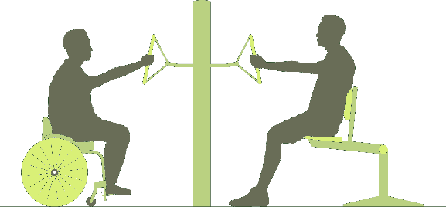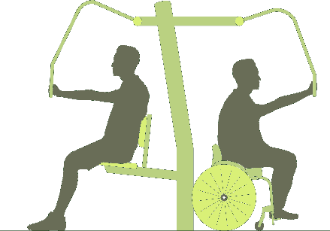

Przepisy Prawa budowlanego zaliczają siłownie zewnętrzne, podobnie jak place zabaw, do kategorii elementów małej architektury, traktowanych jako budowle, w związku z czym **zarządcy   
i właściciele siłowni zewnętrznych mają obowiązek dokonywania regularnych przeglądów technicznych urządzeń i utrzymywania ich w należytym stanie technicznym i estetycznym, czyli dokonywania napraw i przeprowadzanie konserwacji**[117]. Niezastosowanie się do tego przepisu wiąże się z możliwością ukarania zarządcy lub właściciela[118].

wymagania dla zarządców   
i właścicieli

* 1. Platformy widokowe

Każda platforma widokowa zlokalizowana na terenie miasta powinna zapewniać minimalną przestrzeń manewrową dla wózka o wymiarach   
co najmniej 1,50 x 1,50 m. Ławki i inne elementy wyposażenia platformy należy lokalizować w taki sposób, aby nie zawężały one tej przestrzeni, ani też nie utrudniały dojścia do balustrady lub barierki platformy widokowej.

Balustrady i barierki powinny posiadać częściowe obniżenia   
(przy zachowaniu zasad bezpieczeństwa), w celu zapewnienia dobrej widoczności wszystkim użytkownikom, również osobom siedzącym, użytkownikom wózków lub osobom niskiego wzrostu. Zalecane jest wykonywanie fragmentu barierki do wysokości 1,10 m oraz fragmentu   
do wysokości 0,80 m, z zastosowaniem osłon z materiałów przeźroczystych lub ażurowych do wysokości 1,10 m (**🡲 il. 88**).

il. 88.

* 1. Bulwary nadrzeczne, plaże i kąpieliska miejskie

Strefa dojścia i wejścia na teren bulwarów, plaż i miejskich kąpielisk powinna prowadzić bezpośrednio z dostępnych przestrzeni miejskich, przystanków komunikacji publicznej i parkingów a przy tym spełniać wymagania stawiane dostępnym ciągom pieszym, zgodnie z wytycznymi **🡲 1. Przestrzenie publiczne i ciągi piesze.** Na terenie bulwarów i plaż należy wytyczać ścieżki i ciągi piesze dostosowane do potrzeb wszystkich użytkowników. Zalecane jest stosowanie różnych faktur i kolorystki nawierzchni dla różnych stref funkcjonalnych tych obszarów (zróżnicowanie faktur na głównych i bocznych trasach pieszych,   
w miejscach odpoczynku, strefach dla dzieci itp.).

strefa dojścia   
i ciągi piesze

Na odcinkach zalewanych i plażach zaleca się stosowanie nawierzchni tymczasowej – drewnianej lub z tworzyw sztucznych, w formie pomostów, umożliwiających dotarcie do linii wody. Pomosty powinny posiadać zabezpieczenia krawędzi o wysokości min. 50 mm, zapobiegające zsunięciu się kół wózka.

Oświetlenie terenów rekreacyjnych (bulwarów, plaż, kąpielisk miejskich) w żadnym wypadku nie może powodować zjawiska olśnienia lub innego rodzaju dyskomfortu użytkowników przestrzeni[119]. Zaleca się,   
aby oświetlenie było rozmieszczone po jednej stronie ciągu pieszego,   
a postument / słup lampy znajdował się w odległości   
ok. 1,00 m od krawędzi tego ciągu[120].

oświetlenie

Zalecane jest oświetlenie o natężeniu nie mniejszym niż[121]**:**

* 5 luksów dla bocznych ciągów pieszych,
* 10 luksów dla głównych ciągów pieszych,
* 15 luksów dla skrzyżowań ciągów pieszych,
* 30 luksów dla pochylni,
* 50 luksów dla schodów.

Na terenach bulwarów, plaż i kąpielisk miejskich zalecane   
jest wyznaczanie **miejsc odpoczynku** – organizowanych w pobliżu pasa ruchu pieszego, jednak nie bezpośrednio na nim, by nie powodować konfliktów z ruchem w przebiegu trasy wolnej od przeszkód. Wszystkie elementy małej architektury, meble miejskie i elementy wyposażenia powinny spełniać wymagania **🡲 3. Wyposażenie miejskich przestrzeni publicznych.** Zaleca się wyposażenia przestrzeni odpoczynku w miejsca do siedzenia, zlokalizowane w odstępach nie większych niż:

elementy wyposażenia

* 30 m – na głównych trasach pieszych,
* 250 m – na trasach bocznych.

Przynajmniej część miejsc odpoczynku na terenie plaż i bulwarów powinno posiadać zadaszenia, chroniące przed słońcem i deszczem.

Na terenach rekreacyjnych (bulwarach, plażach, kąpieliskach miejskich) należy zapewnić **toalety**, w tym toalety dostępne, spełniające wymagania **🡲 8.1. Toalety publiczne.** Konieczne jest także zapewnienie pełnej dostępności publicznych przebieralni i prysznicy, towarzyszących plażom i kąpieliskom: wszystkie pomieszczenia tego typu powinny spełniać wymagania **🡲 8.2. Publiczne prysznice i przebieralnie.**

Zalecane jest także wyznaczenie miejsc, w których dostępne będą **wypożyczalnie sprzętu rekreacyjnego,** w tym wózków plażowych   
dla osób z niepełnosprawnością. W miarę możliwości należy również zapewnić wszystkim użytkownikom możliwość wejścia do wody: zaleca się wyposażenie stref kąpielowych w podnośniki transportowo-kąpielowe lub wózki plażowe z możliwością wjazdu do wody.

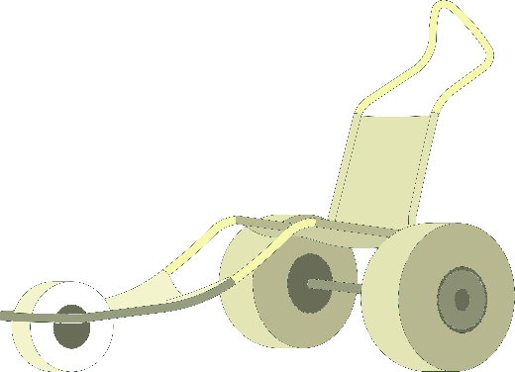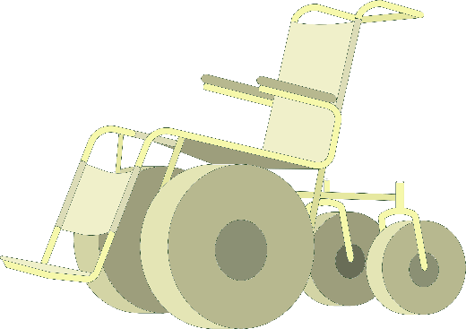

il. 89.

1. Obiekty higieniczno-sanitarne
   1. Toalety publiczne

Wg przepisów[122] w budynku, na kondygnacjach dostępnych dla osób   
z niepełnosprawnością co najmniej jedno z ogólnodostępnych pomieszczeń higienicznosanitarnych powinno zostać przystosowane   
do potrzeb wszystkich użytkowników poprzez:

* zapewnienie przestrzeni manewrowej o wymiarach co najmniej 1,50x1,50 m;
* stosowanie w pomieszczeniach i na trasie dojazdu do nich drzwi   
  bez progów;
* zainstalowanie odpowiednio przystosowanej, co najmniej jednej miski ustępowej i umywalki, a także jednego natrysku (jeżeli ze względu   
  na przeznaczenie przewiduje się w budynku takie urządzenia);
* zainstalowanie uchwytów ułatwiających korzystanie z urządzeń higienicznosanitarnych.

Strefę toalet należy oznaczyć za pomocą opisów, piktogramów   
oraz informacji dotykowej, zlokalizowanej po stronie otwierania drzwi,   
na wysokości ok. 0,15-0,30 m powyżej klamki:

il. 90.



0,15-0,30m

W obrębie toalet publicznychdopuszcza się stosowanie pojedynczej toalety dla osób z niepełnosprawnością – bez przedsionka oddzielającego od komunikacji ogólnej[123]. W toalecie **wymagane jest zapewnienie powierzchni manewrowej o wymiarach 1,50 x 1,50 m oraz powierzchni transferowej o szerokości co najmniej 0,90 m** z jednej strony miski ustępowej (transfer jednostronny (**🡲 il. 91b**), przy czym   
– jeśli to tylko możliwe – zaleca się zapewnienie przestrzeni transferu   
po obu stronach miski ustępowej (transfer dwustronny **🡲 il. 91a**).

przestrzeń manewrowa, przestrzeń transferu

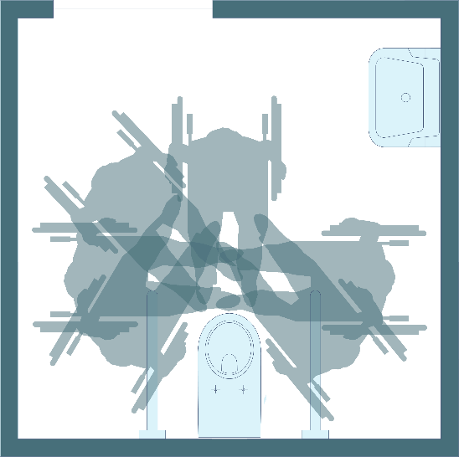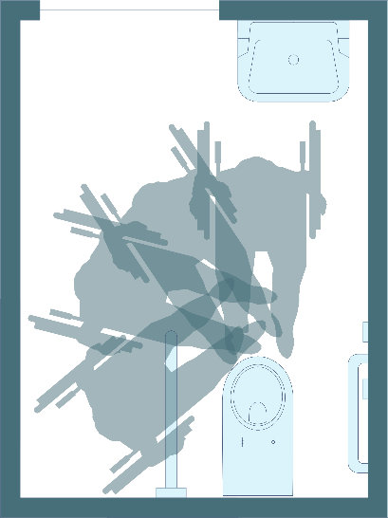

il. 91.

a.

b.

Wszystkie **odpływy wody** z poziomu posadzki oraz kratki podłogowe muszą znajdować się poza wyznaczoną przestrzenią manewrową wózka.

wykończenie ścian i podłóg

W toaletach dostępnych nie należy stosować **powierzchni** połyskliwych, mogących odbijać światło i powodować zjawisko olśnienia  
u użytkowników, szczególnie osób z niepełnosprawnością wzroku.

Ściany i podłogi powinny być ze sobą **skontrastowane,** a jeśli nie jest   
to możliwe, należy stosować listwy przypodłogowe w kontrastowym względem ścian i podłóg kolorze – dla komfortu osób słabowidzących. Wszystkie powierzchnie ścian oraz wszystkie powierzchnie podłóg powinny mieć jednolitą barwę, bez wzorów lub o wzorach w kontraście kolorystycznym nieprzekraczającym LRV=20[124].

Wszystkie drzwi prowadzące do toalet powinny być **skontrastowane**w stosunku do tła (ściany, w której się znajdują). Możliwe jest:

drzwi

* skontrastowanie całej powierzchni drzwi (LRV ≥ 30), lub:
* skontrastowanie ościeżnic w stosunku do ściany (LRV ≥ 30).

Podłogi i posadzki w toaletach publicznych muszą być wykonywane   
z materiałów **antypoślizgowych** które, nawet zamoczone, nie spowodują niebezpieczeństwa dla użytkowników. Konieczne jest również,   
aby nawierzchnie podłóg i posadzek były wykonywane i utrzymywane   
w sposób uniemożliwiający zbieranie się na nich wody.

Ręczne otwieranie i zamykanie **drzwi** toalety nie powinno wymagać   
siły przekraczającej 60 N, a w przypadku obsługi drzwi za pomocą urządzeń sterujących wymagana do obsługi urządzenia siła nie może przekraczać 15 N. Zamek w drzwiach powinien być prosty w obsłudze również dla osób mających trudności w czynnościach manualnych   
– konieczne jest zapewnienie możliwości otwarcia jedną ręką,   
bez mocnego nacisku, chwytania lub przekręcania. Zalecany jest montaż zamków, które blokują się automatycznie po wejściu użytkownika   
do toalety, umożliwiając otwarcie je od wewnątrz, przy czym drzwi   
do toalety powinny posiadać możliwość **awaryjnego otwarcia kluczem** przez obsługę.

Lokalizacja i sposób montażu **miski ustępowej** powinny umożliwiać transfer co najmniej z jednej strony, przy czym – w miarę możliwości – należy zapewnić możliwość transferu obustronnego (**🡲 il. 91a**).Siedzisko miski ustępowej, znajdującej się w toalecie dostępnej, powinno znajdować się na wysokości w przedziale od 0,45 do 0,50 m powyżej poziomu posadzki. Głębokość miski powinna wynosić 0,70 m. **Przycisk do spłukiwania wody** należy umieścić na wysokości   
od 0,80 do 1,10 m powyżej poziomu posadzki. Jeśli to możliwe, rekomenduje się jego montaż na ścianie, z boku miski ustępowej   
lub w pochwytach bezpieczeństwa – nie na ścianie z tyłu.

il. 92. Przykłady pochwytów uchylnych z przyciskiem pneumatycznym (a), przyciskiem radiowym (b) i przyciskiem elektrycznym (c) do spłukiwania wody

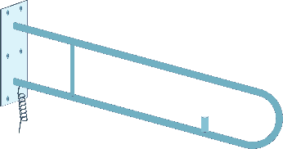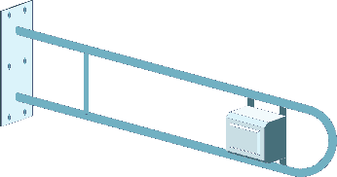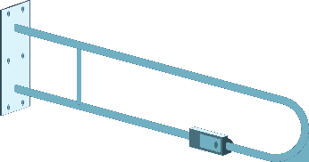

a.

b.

c.

miska ustępowa

W toaletach dostępnych należy montować **umywalki bezsyfonowe**, zapewniające przestrzeń pod blatem o wysokości nie mniejszej   
niż 0,70 m. Blat powinien znajdować się na wysokości 0,80-0,85 m powyżej poziomu posadzki. Rekomenduje się zapewnienie **baterii** automatycznej o przedłużonej wlewce lub zwykłej, o przedłużonej wlewce i uchwycie. Maksymalna odległość wlewki od krawędzi umywalki   
nie powinna przekraczać 0,30 m.

umywalka

**Lustro** – znajdujące się w płaszczyźnie ściany (nie zaleca się montażu luster uchylnych) – powinno zostać umieszczone powyżej umywalki,  
od wysokości 0,85 m (dla wygody użytkowania przez osoby niskiego wzrostu, dzieci i użytkowników wózków) do wysokości co najmniej 1,90 m od poziomu posadzki[125].

lustro

**Pochwyty bezpieczeństwa** powinny być montowane na wysokości   
0,75-0,85 m od poziomu posadzki. Dopuszczalne są poręcze przyścienne: stałe lub ruchome, poziome, pionowe i poziomo-pionowe.   
W przypadku ograniczonej powierzchni manewrowej zaleca   
się stosowanie uchwytów ruchomych w pionie. Dopuszczalne   
jest stosowanie uchwytów o karbowanej / pofalowanej powierzchni,   
które zwiększają pewność uchwytu. Zalecana średnica uchwytów:   
20-35 mm.

pochwyty

Jeżeli ściany działowe toalety wykonane są z zabudowy   
gipsowo-kartonowej, pochwyty bezpieczeństwa należy montować   
na specjalnych elementach wzmacniających lub na osobnej konstrukcji.

il. 93.

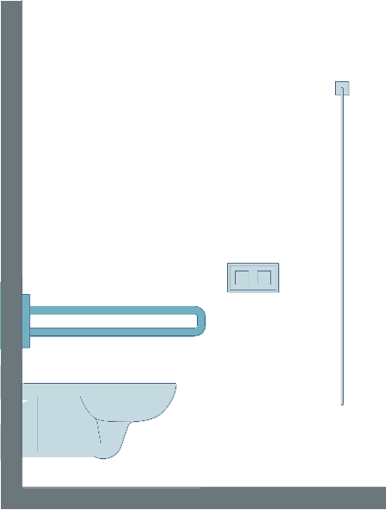

0,70 m

0,45 – 0,50 m

1,10 m

0,80 m

0,40 m

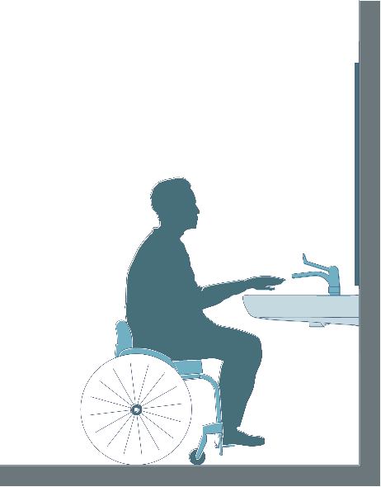

min.   
0,70 m

0,80–0,85 m

maks. 0,30 m

Toaletę dostępną należy wyposażyć w **przycisk lub linkę wzywania pomocy**, znajdującą się na maksymalnej wysokości 0,40 m od poziomu posadzki. Linka / przycisk powinny aktywować alarm na zewnątrz toalety oraz w pomieszczeniu obsługi. Uruchamianie urządzeń alarmowych   
nie może wymagać siły przekraczającej 30 N. Urządzenie służące   
do wzywania pomocy, powinno wyróżniać się kolorystycznie z tła oraz spośród innych urządzeń, znajdujących się w toalecie. Informacja o jego lokalizacji powinna znajdować się w obrębie informacji dotykowej, zawierającej schemat układu funkcjonalnego toalety.

instalacja alarmowa

System alarmowy powinien informować osobę znajdującą się w toalecie o aktywowaniu alarmu (za pomocą sygnałów świetlnych i dźwiękowych). Dezaktywacja alarmu powinna być możliwa wyłącznie wewnątrz pomieszczenia.

Wszystkie **włączniki światła** oraz **elementy wyposażenia** (podajniki mydła, papieru toaletowego, ręczników, suszarki do rąk) należy montować na wysokości 0,80-1,10 m powyżej poziomu posadzki. Wszystkie **gniazda elektryczne** w pomieszczeniach higieniczno-sanitarnych muszą zostać wyposażone w hermetyczną klapę zabezpieczającą przed dostaniem się wilgoci oraz znajdować   
się w odległości co najmniej 0,60 m od źródła wody.

elementy wyposażenia

Jeśli w toalecie znajdują się **elementy szklane** (blaty, drzwi, półki itp.), konieczne jest wykonania ich ze szkła bezpiecznego. Krawędzie przyborów toaletowych i blatów oraz narożniki obudowane płytkami ceramicznymi należy zaokrąglić lub sfazować, w celu minimalizacji ryzyka skaleczenia lub potłuczenia.

W toalecie należy umieścić **wieszaki** na ubrania i bagaż – przynajmniej jeden na wysokości 1,80 m i przynajmniej jeden na wysokości 1,10 m.

Drzwi wejściowe do toalety dostępnej powinny zostać **oznaczone**   
za pomocą infografiki / piktogramów na ścianach, wraz z opisem brajlowskim.

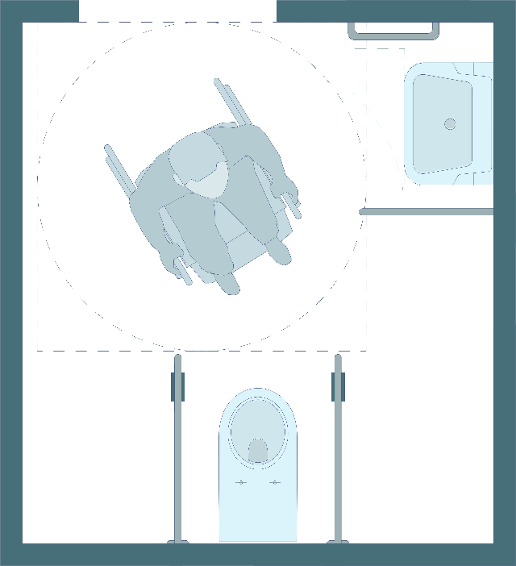

min. 0,90 m

min. 0,90 m

0,30-0,35 m

0,30-0,35 m

0,65-0,80 m

0,10-0,25 m

0,25 m

0,35-0,40 m

0,35-0,40 m

1,50 m

1,50 m

min. 0,90 m

papier toaletowy

przycisk spłukiwania wody   
w pochwycie

toaleta   
z możliwością obustronnego transferu

il. 95.

il. 94.

toaleta   
z możliwością jednostronnego transferu

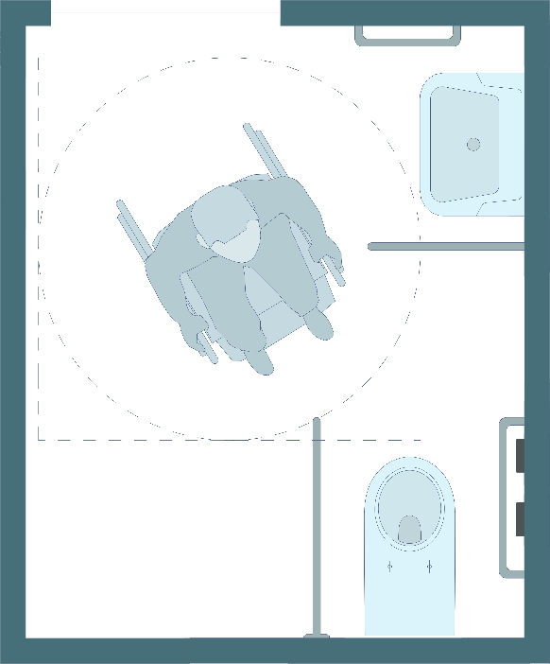

min. 0,90 m

0,30-0,35 m

0,65-0,80 m

0,10-0,25 m

0,25 m

0,35-0,40 m

0,35-0,40 m

1,50 m

1,50 m

min. 0,90 m

papier toaletowy

przycisk spłukiwania wody   
z boku toalety

* 1. Publiczne prysznice i przebieralnie

Minimalne wymagania przepisów prawa[126], dotyczące **dostępnych kabin prysznicowych to:**

publiczne prysznice

* minimalna powierzchnia: 2,5 m2,
* minimalna szerokość 1,50 m;
* konieczność wyposażenia w urządzenia wspomagające, umożliwiające korzystanie z kabiny.

Zaleca się, aby kabiny prysznicowe dostępne dla użytkowników wózków miały **minimalne wymiary wewnętrzne** 2,30 x 2,50 m oraz **przestrzeń manewrową** o wymiarach minimum 1,50 x 1,50 m[127], z powierzchnią natryskową o wymiarach 1,20 x 1,00 m, otwartą z dwóch   
stron[128] (**🡲 il. 96**).

Wewnątrz kabiny zalecany jest montaż **składanego siedzenia**   
o szerokości 0,50 m i głębokości 0,45 m, znajdującego się na wysokości 0,45-0,50 m i umieszczonego w sposób umożliwiający ustawienie obok niego wózka[129]. **Bateria prysznicowa** powinna być montowana   
na ścianie, obok siedziska, na wysokości od 0,80 do 1,10 m powyżej poziomu posadzki. Na tej samej wysokości powinny znajdować   
się również **półki na kosmetyki, dozowniki i inne elementy wyposażenia**. **Słuchawka prysznicowa** powinna posiadać   
wąż o długości nie mniejszej niż 1,50 m – należy zapewnić możliwości zarówno jej powieszenia, jak i trzymania w ręku. W miarę możliwości zalecany jest montaż słuchawki na dwóch poziomach – wysokim i niskim – w przedziale wysokości 1,20-2,20 m powyżej powierzchni podłogi[130].

Zaleca się, aby ustawienia termostatu pozwalały na podgrzanie wody   
do temperatury maksymalnej 400C, w celu uniknięcia ewentualnych poparzeń użytkowników.

Przebieralnie, będące częścią publicznych plaż lub obiektów sportowych, a także pomieszczenia z natryskami wchodzące w ich skład, powinny być dostępne dla wszystkich użytkowników tych przestrzeni: należy zapewnić przynajmniej jedno takie pomieszczenie dla każdej z płci.

publiczne przebieralnie

Wewnątrz przebieralni dostępnej dla wszystkich użytkowników konieczne jest zapewnienie **przestrzeni manewrowej** o wymiarach 1,50 x 1,50 m. Rekomenduje się wyznaczanie dostępnych przebieralni o wymiarach wewnętrznych nie mniejszych niż 2,30 x 2,50 m[131].

Zalecany jest także montaż **składanego siedzenia** o szerokości 0,50 m   
i głębokości 0,45 m, znajdującego się na wysokości 0,45-0,50 m   
i umieszczonego w sposób umożliwiający ustawienie obok niego wózka[132]. W pomieszczeniu przebieralni konieczne jest również umieszczenie **pochwytów i poręczy ściennych**.

il. 96.

0,32 m

1. uchwyt podnoszony, dł.: 0,80-0,85 m

2. siedzisko składane

3. oparcie

4. poręcz ścienna, dł.: 0,60 m

5. wieszak ręcznikowy, dł.: 0,60 m

6. przycisk / linka alarmowa

7. dwa wieszaki – na wys. 1,10 i 1,80 m

8. lustro naścienne

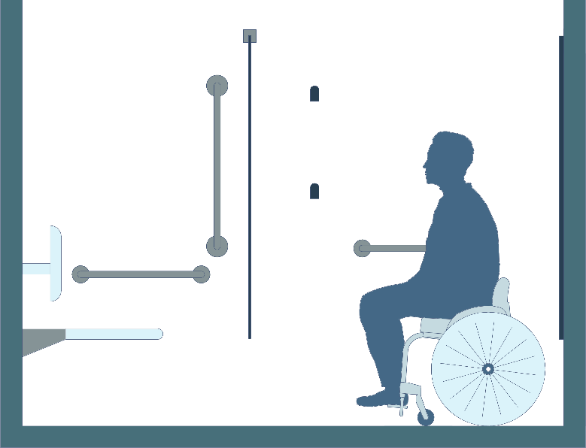

a

h = 0,40 m

b

c

h = 1,80 m

7.

7.

6.

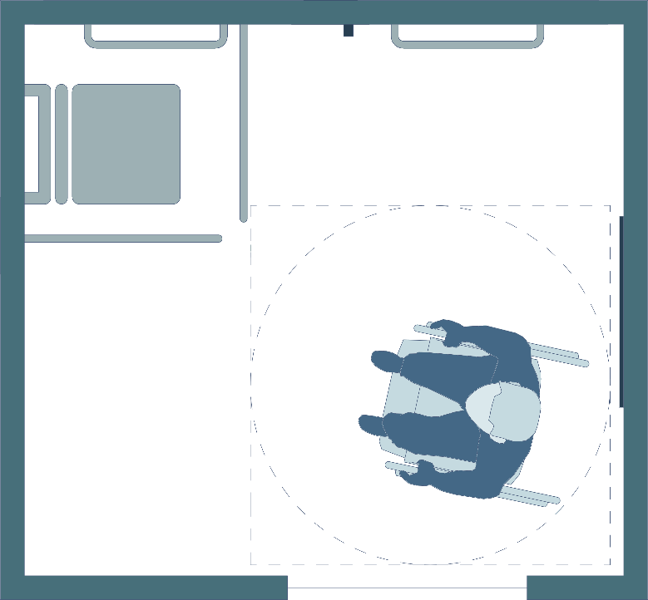

min. 0,90 m

1,50 m

1,50 m

0,60 m

0,25 m

0,20 m

0,90 m

0,30 m

min. 2,50 m

1.

1.

2.

3.

4.

5.

7.

8.

0,50 m

min. 2,30 m

a = 0,45-0,50 m

b = 0,68 m

c = 0,80 m

0,60 m

* 1. Pomieszczenia z przewijakami

W strefie pomieszczeń higieniczno-sanitarnych konieczne   
jest wyznaczenie miejsca, w którym znajdować się będzie przewijak,   
przy czym zalecane są przewijaki znajdujące się we wszystkich strefach: damskiej, męskiej i przystosowanej dla osób z niepełnosprawnością. Jeżeli nie wyznaczono osobnego pomieszczenia, dopuszcza   
się umieszczenie przewijaka w toalecie dostępnej. Niezależnie   
od jego lokalizacji, należy jednak zapewnić możliwość obsługi stanowiska przewijania przez kobiety i przez mężczyzn.

W przypadku lokalizacji stanowiska przewijania poza strefą toalet, konieczne jest zapewnienie dostępu do umywalki.

Wszystkie **drzwi** prowadzące do pomieszczeń z przewijakami powinny być skontrastowane w stosunku do tła (ściany, w której się znajdują). Możliwe jest:

* skontrastowanie całej powierzchni drzwi (LRV ≥ 30), lub:
* skontrastowanie ościeżnic w stosunku do ściany (LRV ≥ 30).

Ręczne otwieranie i zamykanie drzwi do pomieszczenia z przewijakiem nie powinno wymagać siły przekraczającej 60 N, a w przypadku obsługi drzwi za pomocą urządzeń sterujących wymagana do obsługi urządzenia siła nie może przekraczać 15 N.

**Podłogi i posadzki** w pomieszczeniach, w których znajdują   
się przewijaki, muszą być wykonywane z materiałów antypoślizgowych które, nawet zamoczone, nie spowodują niebezpieczeństwa   
dla użytkowników. Konieczne jest również, aby nawierzchnie podłóg  
i posadzek były wykonywane i utrzymywane w sposób uniemożliwiający zbieranie się na nich wody.

Należy zapewnić możliwości wjazdu wózkiem dziecięcym   
do pomieszczenia z przewijakiem: wjazd i odstawienie wózka nie mogą kolidować z przestrzenią manewrową wewnątrz pomieszczenia.

Przewijak powinien być zaprojektowany i wykonany w sposób uniemożliwiający przypadkowe zsunięcie się dziecka. Minimalne wymiary przewijaka wynoszą: 0,50 m szerokości, 0,70 m długości, minimalne obciążenie wytrzymywane przez przewijak: 80 kg. Przewijak w położeniu opuszczonym powinien znajdować się na wysokości 0,80-1,00 m powyżej poziomu podłogi (**🡲 il. 97**).

Składanie stanowiska przewijania nie powinno wymagać   
siły przekraczającej 25 N a obsługa powinna być możliwa   
do wykonania jedną ręką. Zabrania się stosowanie przewijaków o ostrych lub kanciastych krawędziach. Poszczególne elementy przewijaka, które wymagają obsługi, powinny posiadać informację o sposobie   
ich użytkowania, opartą o system piktogramów i opis brajlowski[133].

il. 97.



0,80 m

1,10 m

Poza wyznaczeniem pomieszczeń wyposażonych w przewijaki   
dla dzieci zaleca się również, w miarę możliwości, montaż przynajmniej jednego przewijaka (leżanki), przystosowanego do przewijania   
osób dorosłych.

Pomieszczenia z przewijakiem mogą zostać połączone   
z pomieszczeniami przeznaczonymi do opieki nad dziećmi. W takim przypadku zalecane jest wyposażenie ich w:

* przewijak dla dzieci (naścienny lub stojący, wytrzymujący obciążenie   
  co najmniej 80 kg)
* blat przy umywalce (zapewniający możliwość podjazdu użytkownikowi wózka)
* fotel do karmienia
* urządzenie do podgrzewania butelek[134].

1. Informacja wizualna, dotykowa i głosowa

Z uwagi na potrzeby poszczególnych grup użytkowników w każdym wypadku należy dążyć do maksymalnego poszerzenia zakresu przekazywanych informacji. **Aby uniknąć wykluczenia jakiejkolwiek grupy użytkowników, wszystkie informacje należy przekazywać   
w formie wizualnej, głosowej i dotykowej.**

1

* 1. Informacja wizualna

Informacja wizualna (tekst i grafika) powinna być projektowana   
i wykonywana w sposób zapewniający jak najwyższą czytelność. Konieczne jest stosowanie odpowiednich kontrastów napisów i obrazów oraz tła, na którym się znajdują, a także odpowiedniej wielkości i kroju czcionek.

**Napisy i grafiki** należy umieszczać na matowym, kontrastowym   
tle. Oświetlenie informacji graficznych i tekstowych nie może powodować zjawiska olśnienia. **Dobór wielkości znaków** jest uzależniony   
od przewidywanej odległości od osoby patrzącej[135]:

Tab. 09a. Zależność wysokości znaków w tekście od odległości patrzącego   
– wysokość montażu tablicy do 1,80 m

dobór wielkości znaków

|  |  |  |
| --- | --- | --- |
| L  H = 1,00 – 1,80 m | odległość  wzroku (L) | minimalna wysokość znaków |
| do 1,85 m | 16 mm |
| 1,85 – 2,15 m | 20 mm |
| 2,15 – 2,80 m | 25 mm |
| 2,80 – 3,30 m | 32 mm |
| 3,30 – 3,90 m | 38 mm |
| 3,90 – 4,60 m | 45 mm |
| 4,60 – 5,20 m | 50 mm |
| 5,20 – 5,80 m | 57 mm |
| 5,80 – 6,40 m | 64 mm |
| 6,40 – 7,00 m | 70 mm |
| 7,00 – 7,60 m | 76 mm |
| 7,60 – 8,20 m | 83 mm |

Tab. 09b. Zależność wysokości znaków w tekście od odległości patrzącego   
– wysokość montażu tablicy od 1,80 do 3,00 m

|  |  |  |
| --- | --- | --- |
| H = 1,80 – 3,00 m  L | odległość  wzroku (L) | minimalna wysokość znaków |
| do 4,60 m | 50 mm |
| 4,60 – 5,20 m | 57 mm |
| 5,20 – 5,80 m | 64 mm |
| 5,80 – 6,40 m | 70 mm |
| 6,40 – 7,00 m | 76 mm |
| 7,00 – 7,60 m | 83 mm |
| 7,60 – 8,20 m | 90 mm |
| 8,20 – 8,80 m | 95 mm |
| 8,80 – 9,40 m | 100 mm |
| 9,40 – 10,00 m | 110 mm |
| 10,00 – 10,60 m | 115 mm |
| 10,60 – 11,30 m | 125 mm |

Tab. 09c. Zależność wysokości znaków w tekście od odległości patrzącego   
– wysokość montażu tablicy powyżej 3,00 m

|  |  |  |
| --- | --- | --- |
| H = powyżej 3,00 m  L | odległość  wzroku (L) | minimalna wysokość znaków |
| do 6,40 m | 76 mm |
| 6,40 – 7,00 m | 83 mm |
| 7,00 – 7,60 m | 90 mm |
| 7,60 – 8,20 m | 95 mm |
| 8,20 – 8,80 m | 100 mm |
| 8,80 – 9,40 m | 110 mm |
| 9,40 – 10,00 m | 115 mm |
| 10,00 – 10,60 m | 120 mm |
| 10,60 – 11,30 m | 127 mm |
| 11,30 – 12,00 m | 135 mm |
| 12,00 – 12,50 m | 140 mm |
| 12,50 – 13,7 m | 155 mm |

Zalecane są czcionki bezszeryfowe, proste: bez ozdobników i kursywy. Dopuszczalne są czcionki jedno- i dwuelementowe.

il. 98.

zalecane proporcje poszczególnych znaków



A

H

min. 0,55 x H

maks. 1,10 x H

min. 3 mm

maks. 4 x A

0,8 mm

Wszystkie informacje powinny być zwięzłe i logiczne – należy również unikać nagromadzenia zbyt wielu informacji w jednym miejscu. Zalecane jest stosowanie piktogramów, przy czym w jednym miejscu nie powinno być ich więcej niż 5, łącznie ze strzałką kierunkową.

piktogramy

Dla użytkowników z ograniczonymi możliwościami intelektualnymi, osób nieznających języka danego kraju (w tym osób Głuchych, dla których język polski jest językiem obcym) zrozumienie znaczenia informacji tekstowej może być niemożliwe. Dlatego też zalecane jest stosowanie   
w przestrzeniach miejskich informacji graficznej w postaci   
piktogramów, odpowiadających międzynarodowym wytycznym normy   
PN-EN ISO 7010:2006 oraz normy ISO 21542:2011:

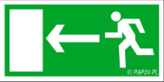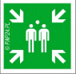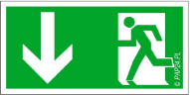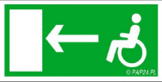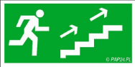

il. 100.

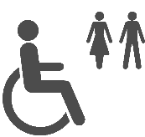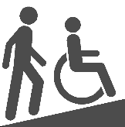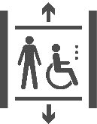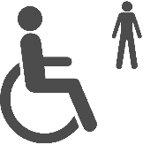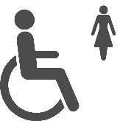

il. 99.

|  |  |  |  |  |  |  |  |  |  |
| --- | --- | --- | --- | --- | --- | --- | --- | --- | --- |
| OZNACZENIA POWYŻEJ POZIOMU WZROKU  (na ścianach i sufitach) | matowa | wysoki kontrast kolorystyczny | bezszeryfowa, prosta | nie wymagane | min. 50 mm | małe i wielkie litery | zalecane | 35 – 70 % wysokości znaku | 35 – 70 % wysokości znaku |
| KIERUNEK  Oznaczenia kierunku do i z przestrzeni / budynku / obiektu | matowa | wysoki kontrast kolorystyczny | bezszeryfowa, prosta | nie wymagane | min. 16 mm | małe i wielkie litery | zalecane | 35 – 70 % wysokości znaku | 10 – 35 % wysokości znaku |
| INFORMACJA  oznaczenia wprowadzające informacje o przestrzeni, obiekcie, pomieszczeniu | matowa | wysoki kontrast kolorystyczny | bezszeryfowa, prosta | nie wymagane | min. 16 mm | małe i wielkie litery | zalecane | 35 – 70 % wysokości znaku | 3 mm – 4 x wysokość znaku |
| IDENTYFIKACJA  oznaczenia stref, pomieszczeń, budynków | matowa | wysoki kontrast kolorystyczny | bezszeryfowa, prosta | wymagane | 16 – 50 mm | tylko wielkie litery | zalecane | 35 – 70 % wysokości znaku |  |
| RODZAJ OZNACZENIA  CHARAKTERYSTYKA | powierzchnia oznaczenia | kolorystyka | czcionka | oznaczenia brajlowskie | wysokość znaków w tekście | litery | piktogramy | odstęp wierszy | odstęp znaków w tekście |

Tab. 10. Wytyczne dla stosowanych oznaczeń

W budynkach użyteczności publicznej zaleca się umieszczanie **oznaczeń ściennych** informujących o przeznaczeniu pomieszczenia; oznaczenia   
te powinny mieć formę wizualną (piktogram) oraz opis brajlowski. Wszystkie pomieszczenia wychodzące z głównych ciągów komunikacyjnych w obiekcie należy oznaczyć numerem, a pomieszczenia najbardziej charakterystyczne powinny zostać oznaczone numerem   
i opisem brajlowskim. Numer brajlowski może być połączony z tablicą informacyjną przy drzwiach lub występować odrębnie.

oznaczenia ścienne

Oznaczenia ścienne poszczególnych pomieszczeń należy montować albo powyżej klamki, albo w taki sposób, by środek tabliczki w pionie znajdował się na wysokości 1,50 m od poziomu posadzki, a w poziomie   
– w odległości ok. 0,25 m od framugi drzwi:

il. 101.

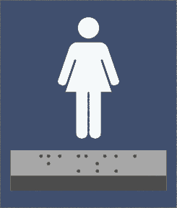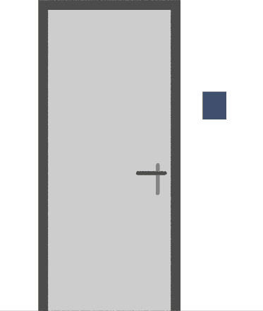

1,50 m

0,25 m

min. 0,15 m

Konieczna jest konsekwencja w stosowaniu oznaczeń w celu   
ich łatwiejszego odnalezienia przez osoby z niepełnosprawnością wzroku: zawsze nad klamką lub zawsze przy framudze oraz zawsze po stronie klamki, nigdy po stronie zawiasów drzwi.

Dla oznaczeń ściennych zalecany jest standard brajla Marburg Medium.

**Kontrast barwny** obliczany jest na podstawie porównania współczynników odbicia światła (ang. Light Reflectance Value) sąsiadujących ze sobą powierzchni. Dla koloru idealnie czarnego przyjmuje się LRV=0 (ze względu na pochłanianie dużej ilości światła, szczególnie przez powierzchnie matowe), a dla idealnego, całkowicie odbijającego światło koloru białego LRV=100. Kontrast barwny dla dwóch sąsiadujących powierzchni lub elementów oblicza się na podstawie wzoru:

kontrast kolorystyczny

$$\frac{\text{B1-B2}}{\text{B1}}\text{ x 100 \%}$$

gdzie:

B1 – to współczynnik odbicia światła jaśniejszej powierzchni,

B2 – to współczynnik odbicia światła ciemniejszej powierzchni[136].

Różnica kontrastów poniżej 30 punktów w skali LRV nie stanowi wystarczającej informacji wizualnej. Zalecany kontrast dla oznaczeń ściennych powinien wynosić nie mniej niż LRV = 60.

W obrębie oznaczeń ściennych, tablic i znaków informacyjnych należy unikać stosowania zestawień kolorystycznych, które dla osób   
z zaburzeniami barw są nierozpoznawalne (np. czerwień i zieleń).

Tab. 11. Przykłady zalecanych zestawień kolorów kontrastowych

|  |  |  |
| --- | --- | --- |
| **zastosowanie** | **poziom kontrastu barwnego** | **przykłady kolorów kontrastujących** |
| duże obszary: ściany, podłogi, drzwi, sufity;  elementy wspomagające orientację: poręcze, panele sterujące, oznaczenia kolorystyczne przegród szklanych | co najmniej LRV =30 |  |
| elementy potencjalnie niebezpieczne: wizualne oznaczenia stopni;  informacja tekstowa i oznaczenia graficzne | co najmniej LRV =60 |  |

W przypadku montażu systemów **informacji dynamicznej** konieczny jest dobór wyświetlacza zapewniający odpowiednią wielkość czcionki, zależną od wysokości montażu wyświetlacza oraz odległości od niego osoby patrzącej **🡲 tab. 08.**

wyświetlacze   
i informacja dynamiczna

Kontrast wyświetlacza powinien wynosić co najmniej 40:1. Każda podawana informacja powinna być wyświetlana nie krócej niż 2 sekundy a w przypadku używania wyświetlaczy z tekstem przesuwającym   
się w poziomie lub w pionie, wymaga się, aby każdy pełen wyraz   
był pokazywany przez co najmniej 2 sekundy, a prędkość przesuwu  
nie przekraczała 6 znaków na sekundę.

Planując oświetlenie poszczególnych przestrzeni, stref i części budynków należy zwrócić szczególną uwagę na powstawanie zjawiska olśnienia, które u osób starszych czy z niepełnosprawnością wzroku może utrudniać orientację w przestrzeni, wykonywanie codziennych czynności   
a w skrajnych przypadkach – spowodować przejściowy brak wrażeń wzrokowych.

oświetlenie

Źródłem zjawiska olśnienia może być zbyt silne światło słoneczne, nieosłonięte źródła światła sztucznego (żarówki, halogeny) a także odbicie promieni świetlnych od powierzchni połyskliwych: posadzek, ścian, blatów czy przeszkleń lub luster. Dlatego też wszystkie materiały wykończeniowe nawierzchni, posadzek, elementów wyposażenia wnętrz, w tym również znaków i tablic informacyjnych, powinny być matowe   
a rozmieszczenie luster – przemyślane pod kątem unikania odbić[137].

* 1. Informacja głosowa

Informacja głosowa powinna zawsze towarzyszyć informacji wizualnej (graficznej i tekstowej) oraz informacji dotykowej, przy czym komunikaty głosowe muszą przekazywać dokładnie te same informacje, które przekazywane są w formie wizualnej i w formie dotykowej.

Podczas przekazywania **informacji głosowej osobom słabosłyszącym** należy zadbać przede wszystkim o[138]:

przekazywanie informacji osobom słabosłyszącym

* maksymalną redukcja hałasu – o ile to możliwe w trakcie kontaktu   
  i przekazywania informacji należy ograniczyć źródła dźwięku   
  (takie jak radio w pomieszczeniu, hałas uliczny itp.). Należy również wybierać pomieszczenia o minimalnym pogłosie.
* odpowiednie oświetlenie – ponieważ osoby słabosłyszące   
  w komunikacji często wspierają się odczytywaniem mowy z ruchu warg, twarz osoby mówiącej (pracowników recepcji, informacji, szatni itp.) musi być zawsze dobrze oświetlona światłem górnym lub bocznym   
  – zabrania się stosowania światła zza pleców osoby mówiącej.
* czytelne oznakowanie, dostępność materiałów drukowanych  
  i graficznych – w wielu przypadkach ograniczają one konieczność rozmowy i przekazywania informacji głosowych. Oznakowanie musi spełniać wszystkie wymagania dostępności dla oznaczeń wizualnych   
  **🡲 9.1. Informacja wizualna.**

Zadaniem systemu **pętli indukcyjnej** jest transmisja dźwięku ze źródła do aparatów słuchowych z wykorzystaniem zjawiska indukcji magnetycznej. Sygnał ze źródła dźwięku jest doprowadzony   
do wzmacniacza pętli, który sygnał ten wzmacnia. Odpowiednio zmodulowany prąd płynący przez podłączony do wyjścia wzmacniacza pętli indukcyjnej przewód ułożony na obszarze odsłuchu generuje zmienne pole magnetyczne, które jest odbierane przez cewkę indukcyjną aparatu słuchowego i transformowane na sygnał elektryczny, dalej przetwarzany przez aparat słuchowy i dopasowany do ubytku słuchu osoby słabosłyszącej. Taka transmisja sygnału ma za zadanie wyeliminowanie negatywnych zjawisk występujących przy transmisji dźwięku na drodze akustycznej – hałasu i pogorszenia zrozumiałości mowy wraz ze wzrostem odległości od zestawu głośnikowego.

systemy wspomagania słuchu z pętlą indukcyjną

**System pętli indukcyjnej stosowany jest we wnętrzach**. Źródłem sygnału jest system nagłośnienia sali lub w przypadku systemu   
do punktów obsługi – mikrofon.

Aby zapewnić sygnał odpowiedniej jakości, pętle muszą spełniać wymagania normy PN EN 60118-4:2007 (równoważna norma:   
EN 60118-4:2006).

W budynkach użyteczności publicznej stanowiska indywidualnej obsługi (kasy biletowe i punkty informacyjne) zaleca się wyposażyć   
w **stanowiskowe pętle indukcyjne** – minimum to 50% (ale nie mniej   
niż jedna) wyposażonych kas i punktów informacyjnych.

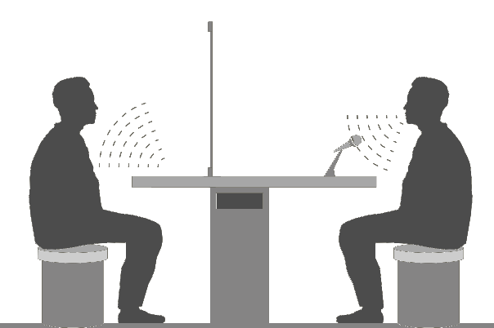

il. 102.

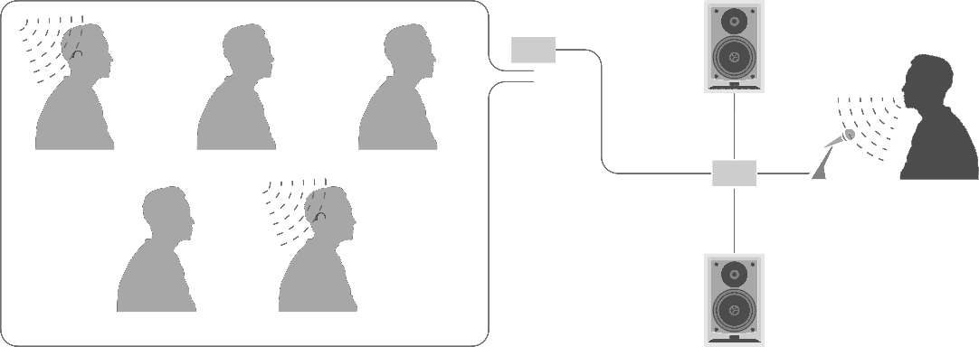W salach konferencyjnych, wykładowych, kinowych itp. oraz dużych pomieszczeniach zalecane są **pętle indukcyjne obwodowe** oraz **pętle indukcyjne macierzowe**.

il. 103.

W każdym przypadku zaleca się stosowanie pętli indukcyjnych instalowanych i kalibrowanych na stanowisku obsługi, co gwarantuje odpowiednią jakość sygnału, prawidłowe działanie systemu bez możliwości przypadkowej zmiany parametrów oraz ciągłe działanie systemu, umożliwiające zachowanie osobie słabosłyszącej anonimowości[139].

Stanowiska i sale, wyposażone w pętle indukcyjne, muszą zostać odpowiednio oznakowane za pomocą międzynarodowego symbolu:

il. 104.

**Audiodeskrypcja** jest to słowny opis obrazów i treści wizualnych, umożliwiający osobom niewidomym i słabowidzącym rozumienie   
i korzystanie z informacji, które z różnych względów mogą być dla nich niedostępne[140]. Audiodeskrypcja może być tworzona i przekazywana   
w czasie rzeczywistym, przez osobę lub osoby towarzyszące użytkownikowi z niepełnosprawnością wzroku, może   
być też udostępniona w postaci pliku dźwiękowego do samodzielnego odsłuchania (dostępnego na stronie WWW, stanowiącego część nagrania zawartego w audio guide lub dostępnego w inny sposób, możliwy   
do samodzielnej ob sługi przez osobę z niepełnosprawnością wzroku).

audiodeskrypcja

Profesjonalnie wykonany opis audiodeskrypcyjny pozwala osobie niewidomej podążać za rozwijającym się wątkiem historii oraz usłyszeć   
i zrozumieć, co dzieje się na scenie, ekranie lub co jest przedstawione   
na obrazie.

Audiodeskrypcja zawsze musi być wykonywana przez profesjonalnego audiodeskryptora wg Standardów tworzenia audiodeskrypcji[141].

* 1. Informacja dotykowa

W dużych lub wyjątkowo istotnych przestrzeniach (parki, skwery, obiekty i przestrzenie zabytkowe) szczególnie przydatne dla osób   
z niepełnosprawnością wzroku jest stosowanie **tyflografiki**: planów i map dotykowych.

Według standardów opracowanych wspólnie przez Główny Urząd Geodezji i Kartografii, Państwowe Przedsiębiorstwo Wydawnictw Kartograficznych oraz Polski Związek Niewidomych, optymalna wielkość planu dotykowego powinna wynosić 0,54 x 0,58 m[142].

Na planach i makietach dotykowych należy łączyć oznaczenia dotykowe dla osób niewidomych i oznaczenia drukowane dostosowane   
do możliwości wzrokowych osób słabowidzących. Plan musi posiadać **legendę**, zlokalizowaną w takiej odległości od samego planu,   
by użytkownik jednocześnie mógł dotykać danego elementu na planie   
i sprawdzać, co oznacza on w legendzie. Istotne jest, by w legendzie znalazły się oznaczenia wszystkich symboli, skrótów brajlowskich i faktur użytych na planie. Legenda powinna być również opisana w zwykłym druku.

Plany wykonywane dla budynków powinny odzwierciedlać   
całą przestrzeń danej kondygnacji lub jej fragment, zawsze reprezentując najważniejsze elementy. Należy umieszczać je wewnątrz obiektu,  
w najbliższym sąsiedztwie wejścia.

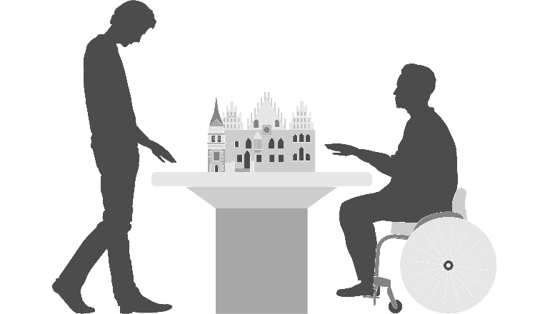Plany i makiety dotykowe muszą być właściwie umieszczone   
w przestrzeni: kierunek na wprost na planie powinien odpowiadać kierunkowi na wprost w obiekcie / przestrzeni. Plany i mapy muszą   
być również umieszczone w taki sposób, aby umożliwić dotarcie   
do nich użytkownikom wózków i osobom niskiego wzrostu: zalecane   
jest (również przez PZN) umieszczenie ich na postumentach. Dopuszczalny jest także montaż na ścianie, przy czym należy pamiętać, że takie rozwiązanie najczęściej **nie jest dostępne dla** **użytkowników wózków, osób niskiego wzrostu i dzieci.**

il. 105.

Zaleca się stosowanie nowoczesnych technologii: planów tyflograficznych z udźwiękowieniem i multimedialnych, multimedialnych terminali informacyjnych, technologii beaconów itp. W każdym budynku zalecane jest także umieszczenie dotykowego planu ewakuacji, dostępnego dla osób z niepełnosprawnością wzroku.

Podstawowe pojęcia i definicje użyte w opracowaniu

**Wrocławskie standardy dostępności** lub **Standardy dostępności** – niniejsze opracowanie pt. Wrocławskie standardy dostępności

**Użytkownicy** – wszyscy użytkownicy i użytkowniczki, korzystający z miejskich przestrzeni publicznych Wrocławia, niezależnie od ich wieku, płci oraz różnorodności możliwości i potrzeb.

**Niepełnosprawność** – skutek lub wynik złożonych wzajemnych związków pomiędzy stanem zdrowia jednostki i czynnikami osobowymi, a czynnikami zewnętrznymi (warunkami, w jakich jednostka żyje). Ze względu na ten związek różne środowiska mogą wywierać bardzo różny wpływ na tę samą osobę   
w określonym stanie zdrowia: środowisko z barierami może ograniczać działanie człowieka[143].

**Bariery architektoniczne** – wszystkie utrudnienia występujące w budynku   
lub przestrzeni, które ze względu na rozwiązania techniczne, konstrukcyjne   
lub warunki użytkowania uniemożliwiają lub utrudniają swobodę ruchu lub orientację w przestrzeni osobom z niepełnosprawnością[144].

**Trasa wolna od przeszkód** – droga lub przejście dostosowane do swobodnego przemieszczania się użytkowników, poza przestrzeniami zajmowanymi przez infrastrukturę, małą architekturę, miejsca do siedzenia, słupki blokujące itp[145].

**Obiekty małej architektury i meble miejskie** – wszystkie niewielkie obiekty,   
w szczególności: ławki, słupy ogłoszeniowe, tablice informacyjne, stojaki rowerowe, wodotryski i inne obiekty architektury ogrodowej oraz obiekty służące rekreacji codziennej i utrzymaniu porządku, jak: piaskownice, huśtawki, drabinki, śmietniki[146].

**System prowadzenia (ścieżka dotykowa)** – zbiór elementów wypukłych umieszczonych na poziomie posadzki, umożliwiających ich wyczuwanie   
przez dotyk, stanowiący oznakowanie granicy stref zagrożenia[147].

**Pas prowadzący** – element ścieżki dotykowej, ciąg o szerokości 0,25–0,50 m, zbudowany z elementów z podłużnymi wypukłościami (np. płyty ryflowane), ułożony powyżej lub w poziomie posadzki/chodnika[148].

**Pola uwagi** – pola, na których umieszczono elementy punktowo wypukłe   
w układzie prostokątnym lub przekątnym; umieszczane w miejscach potencjalnie niebezpiecznych lub szczególnie istotnych[149].

**Pas ostrzegawczy** – zbiór pól uwagi ułożonych w jednej linii i umieszczonych   
w poziomie posadzki, umieszczany w celu poinformowania użytkownika   
o zbliżaniu się do strefy niebezpiecznej (m. in. przed przejściami dla pieszych, schodami, wejściami do budynków oraz na peronach)[150].

**Pole oczekiwania** – szczególny rodzaj pola uwagi, stosowany w obrębie przystanków komunikacji miejskiej. Wyznaczane jest na wysokości drzwi pojazdu, które są dostępne dla wszystkich grup pasażerów: zarówno użytkowników wózków, osób z niepełnosprawnością wzroku czy też osób starszych (miejsca dostępne z poziomu posadzki).

**Kontrast barwny** – obliczany jest na podstawie porównania współczynników odbicia światła (ang. *Light Reflectance Value* – LRV) sąsiadujących ze sobą powierzchni. Im większa różnica wartości LRV pomiędzy dwoma kolorami,   
tym wyższy kontrast pomiędzy nimi[151].

**Sygnalizacja świetlna** – zestaw urządzeń służących do sterowania ruchem, obejmujący: urządzenie sterujące (sterownik), urządzenia wykonawcze (sygnalizatory wraz z konstrukcjami wsporczymi i instalacją kablową) oraz inne urządzenia (detekcyjne, informacyjne, transmisji danych i pomocnicze)[152].

**Pomieszczenia higieniczno-sanitarne** – za pomieszczenia higieniczno-sanitarne uważa się: łaźnie, sauny, natryski, łazienki, ustępy, umywalnie, szatnie, przebieralnie, pralnie, pomieszczenia higieny osobistej kobiet, a także pomieszczenia służące do odkażania, oczyszczania oraz suszenia odzieży   
i obuwia, a także przechowywania sprzętu do utrzymania czystości[153].

**Przystanek** – miejsce przeznaczone do wsiadania i / lub wysiadania pasażerów do i ze środków transportowych[154].

**Węzeł przesiadkowy** – miejsce umożliwiające dogodną zmianę środka transportu, wyposażone w niezbędną dla obsługi podróżnych infrastrukturę,   
w szczególności: miejsca postojowe, przystanki komunikacyjne, punkty sprzedaży biletów, systemy informacyjne umożliwiające zapoznanie   
się z rozkładem jazdy, trasą linii komunikacyjnej lub siecią komunikacyjną[155].

**Węzeł komunikacyjny** – zespół budynków i budowli wraz z układem komunikacyjnym (torowym, drogowym, ciągów pieszych i rowerowych), który jest zbudowany z myślą o realizowaniu przesiadek pomiędzy różnymi środkami transportu.

**Tyflografika** – graficzne odwzorowanie i przedstawienie rzeczywistości   
w sposób dostępny dotykowo, przy zastosowaniu skali i proporcji.

Dokumenty i publikacje referencyjne

Jeśli w tekście mowa jest o:

**Klasyfikacji ICF** – oznacza to *Międzynarodową Klasyfikację Funkcjonowania, Niepełnosprawności i Zdrowia* opracowaną przez Światową Organizację Zdrowia;

**Konwencji o prawach osób niepełnosprawnych** – oznacza to *Konwencję ONZ o prawach osób niepełnosprawnych*, sporządzoną w Nowym Jorku   
dnia 13 grudnia 2006 r. i ratyfikowaną przez Polskę w dniu 6 września 2012 r. (Dz.U. 2012 poz. 1169);

**Normie ISO 21542:2011** – oznacza to Normę ISO 21542:2011 *Building construction – Accessibility and usability of the built environment*;

**Prawie budowlanym –** oznacza to *Ustawę z dnia 7 lipca 1994 r.   
– Prawo budowlane* (Dz.U. 2016 nr 0 poz. 290);

**Prawie o ruchu drogowym** – oznacza to *Ustawę z dnia 20 czerwca 1997 r. Prawo o ruchu drogowym* (Dz.U. 2017 nr 0 poz. 128);

**Rozporządzeniu dot. autostrad płatnych** – oznacza to *Rozporządzenie Ministra Infrastruktury z dnia 16 stycznia 2002 r. w sprawie przepisów techniczno  
-budowlanych dotyczących autostrad płatnych* (Dz.U. 2002 nr 12 poz. 116 z późn. zm.);

**Rozporządzeniu ws. BHP robót budowlanych** – oznacza to*Rozporządzenie Ministra Infrastruktury z dnia 6 lutego 2003 r. w sprawie bezpieczeństwa i higieny pracy podczas wykonywania robót budowlanych* (Dz.U. 2003 nr 47 poz. 401);

**Rozporządzeniu ws. znaków i sygnałów drogowych** – oznacza   
to *Rozporządzenie Ministrów Infrastruktury oraz Spraw Wewnętrznych  
i Administracji z dnia 31 lipca 2002 r. w sprawie znaków i sygnałów drogowych* (Dz.U. 2002 nr 170 poz. 1393 z późn. zm.);

**Standardach pieszych** – oznacza to dokument *Wrocławskie standardy kształtowania przestrzeni miejskich przyjaznych pieszym*;

**Ustawie o drogach publicznych** – oznacza to *Ustawę z dnia 21 marca 1985 r. o drogach publicznych* (Dz.U. 2016 nr 0 poz. 1440);

**Ustawie o planowaniu i zagospodarowaniu przestrzennym** – oznacza   
to *Ustawę z dnia 27 marca 2003 r. o planowaniu i zagospodarowaniu przestrzennym* (Dz.U. 2003 nr 80 poz. 717 z późn. zm.)

**Ustawie o transporcie drogowym** – oznacza to Ustawę z dnia 6 września   
2001 r. o transporcie drogowym (Dz.U. 2001 nr 125 poz. 1371 z późn. zm.)

**Ustawie o transporcie zbiorowym** – oznacza to Ustawę z dnia 16 grudnia   
2010 r. o publicznym transporcie zbiorowym (Dz.U. 2011 nr 5 poz. 13   
z późn. zm.)

**Warunkach technicznych dla budynków** – oznacza to *Rozporządzenie Ministra Infrastruktury z dnia 12 kwietnia 2002 r. w sprawie warunków technicznych, jakim powinny odpowiadać budynki i ich usytuowanie*   
(Dz.U. 2015 nr 0 poz. 1422);

**Warunkach technicznych dla budowli kolejowych** – oznacza   
to *Rozporządzenie Ministra Transportu i Gospodarki Morskiej z dnia 10 września 1998 r. w sprawie warunków technicznych jakim powinny odpowiadać budowle kolejowe i ich usytuowanie* (Dz.U. 1998 nr 151 poz. 987 z późn. zm.);

**Warunkach technicznych dla drogowych obiektów inżynierskich** – oznacza to *Rozporządzenie Ministra Transportu i Gospodarki Morskiej z dnia 30 maja 2000 r. w sprawie warunków technicznych, jakim powinny odpowiadać drogowe obiekty inżynierskie i ich usytuowanie (Dz.U. 2000 nr 63 poz. 735 z późn. zm.)*;

**Warunkach technicznych dla dróg publicznych** – oznacza to *Rozporządzenie Ministra Transportu i Gospodarki Morskiej z dnia 2 marca 1999 r. w sprawie warunków technicznych, jakim powinny odpowiadać drogi publiczne   
i ich usytuowanie* (Dz.U. 2016 nr 0 poz. 124);

**Warunkach technicznych dla obiektów budowlanych metra** – oznacza   
to *Rozporządzenie Ministra Infrastruktury z dnia 17 czerwca 2011 r. w sprawie warunków technicznych, jakim powinny odpowiadać obiekty budowlane metra  
i ich usytuowanie* (Dz.U. 2011 nr 144 poz. 859);

**Warunkach technicznych dla sygnałów drogowych** – oznacza   
to *Rozporządzenie Ministra Infrastruktury z dnia 3 lipca 2003 r. w sprawie szczegółowych warunków technicznych dla znaków i sygnałów drogowych oraz urządzeń bezpieczeństwa ruchu drogowego i warunków ich umieszczania  
na drogach* (Dz.U. 2003 nr 220 poz. 2181 z późn. zm.);

**TSI PRM** – oznacza to *Rozporządzenie Komisji (UE) nr 1300/2014 z dnia   
18 listopada 2014 r. w sprawie technicznych specyfikacji interoperacyjności odnoszących się do dostępności systemu kolei Unii dla osób niepełnosprawnych i osób o ograniczonej możliwości poruszania się;*

**Dyrektywie ws. ogólnego bezpieczeństwa produktów** – oznacza to Dyrektywę 2001/95/WE Parlamentu Europejskiego i Rady z dnia 3 grudnia 2001 r. w sprawie ogólnego bezpieczeństwa produktów.

Pozostałe publikacje

* + - 1. ADA. Accessibility Guidelines for Buildings and Facilities
      2. *ADA Regulations Design Guidelines – A Visual Understanding of the Laws,* online: www.signsofourtimes.com
      3. Błaszak M., Przybylski Ł.: *Rzeczy są dla ludzi. Niepełnosprawność   
         i idea uniwersalnego projektowania*, Wydawnictwo Naukowe Scholar, Warszawa 2010
      4. Budny J.: *Dostosowanie budynków użyteczności publicznej – teoria  
         i narzędzia*, Stowarzyszenie Przyjaciół Integracji, Warszawa 2009
      5. Kowalski K.: *Mieszkanie dostępne dla osób z dysfunkcją narządu ruchu*, Stowarzyszenie Przyjaciół Integracji, Warszawa 2008
      6. Kowalski K.: *Mieszkanie dostępne dla osób z dysfunkcją wzroku*, Stowarzyszenie Przyjaciół Integracji, Warszawa 2008
      7. Kowalski K.: *Projektowanie bez barier – wytyczne*, Stowarzyszenie Przyjaciół Integracji, Warszawa 2008
      8. Wysocki M.: *Projektowanie otoczenia dla osób niewidomych. Pozawzrokowa percepcja przestrzeni*, Wydawnictwo Politechniki Gdańskiej, Gdańsk 2010
      9. Centre for Excellence in Universal Design: *Building for Everyone:   
         A Universal Design Approach*, Dublin
      10. City of Helsinki: *Accessibility Guidelines (SuRaKu)*, online:

http://www.hel.fi/www/helsinkikaikille/en/planning-guidelines/accessibility-guidelines/

* + - 1. Europejska Agencja Kolejowa, *Przewodnik stosowania TSI dla podsystemu „Osoby o ograniczonych możliwościach poruszania się”,* online: <http://www.era.europa.eu/Document-Register/Documents/ERA_2014_01260000_PL_TRA_Final.pdf>
      2. Fundacja Integracja: Włącznik. Projektowanie bez barier, online: http://www.integracja.org/wlacznik/Fundacja Osób Słabosłyszących: *Słabosłyszący w przestrzeni publicznej. Wytyczne dostępności,* online:

http://www.pfos.org.pl/onas/pliki_bonton/bonton_wytyczne_dostepnosci.pdf

* + - 1. Fundacja Rozwoju Regionalnego: *Samorząd równych szans. Dostępna komunikacja miejska*, Kraków 2009
      2. Główny Urząd Statystyczny*: Podstawowe informacje o rozwoju demograficzny Polski do 2014 roku*, Warszawa 2015
      3. Główny Urząd Statystyczny: *Stan zdrowia ludności Polski w 2014 r.*, Warszawa 2016
      4. Ministerstwo Infrastruktury i Rozwoju: *Wytyczne w zakresie realizacji zasady równych szans i niedyskryminacji, w tym dostępności dla osób   
         z niepełnosprawnościami oraz zasady równości szans dla kobiet i mężczyzn w ramach funduszy unijnych na lata 2014-2020*, online:

https://www.power.gov.pl/media/2470/Wytyczne_zasady_rownosci_szans12052015.pdf

* + - 1. Polska Fundacja Osób Słabosłyszących: *Słabosłyszący w przestrzeni publicznej. Wytyczne dostępności*, online: https://www.google.pl/url?sa=t&rct=j&q=&esrc=s&source=web&cd=1&ved=2ahUKEwizvJOQsOHeAhWLhqYKHa_hAZcQFjAAegQIBxAC&url=http%3A%2F%2Fwww.eudajmonia.pl%2Fdownload.php%3Fid%3D25%26source%3Dpr&usg=AOvVaw3sQfO_b6VI_KQb2TwzrCw7
      2. Polski Związek Niewidomych*: Projektowanie i adaptacja przestrzeni   
         do potrzeb osób niewidomych i słabowidzących*, Warszawa 2016
      3. *Karta Przestrzeni Publicznej*, dostęp online:

<http://www.tup.org.pl/download/2009_0906_KartaPrzestrzeniPublicznej.pdf>

* + - 1. Norma PN-ISO 4190-1:1996 *Urządzenia dźwigowe. Dźwigi klasy I, II i III*
      2. Norma PN-EN 81-70:2005 *Przepisy bezpieczeństwa dotyczące budowy   
         i instalowania dźwigów - Szczególne zastosowania dźwigów osobowych   
         i towarowych - Część 70: Dostępność dźwigów dla osób, w tym osób niepełnosprawnych*
      3. Norma PN-EN 13201:2016 *Oświetlenie dróg*
      4. Norma PN-N-97050-1:2009 *Wyposażenie terenów rekreacyjno-sportowych. Wymagania bezpieczeństwa i badania. Postanowienia ogólne*
      5. Norma PN-EN-1176:2009 *Wyposażenie placów zabaw*
      6. Norma PN-EN-1177 *Nawierzchnie placów zabaw amortyzujące upadki. Wymagania bezpieczeństwa i metody badań*
      7. Norma PN-EN 16630:2015-06 *Wyposażenie siłowni plenerowych zainstalowanych na stałe – wymagania bezpieczeństwa i metody badań*
      8. Norma PN – EN 60118-4 2015-06 *Elektroakustyka - Aparaty słuchowe   
         - Część 4: Układy pętli indukcyjnych wykorzystywane do współpracy   
         z aparatami słuchowymi - Natężenie pola magnetycznego*
      9. *Standardy dostępności dla miasta Gdyni*, online: https://www.zdiz.gdynia.pl/dokumenty/ud/standardy.pdf
      10. *Standardy dostępności dla miasta Konina*, online: https://bip.konin.eu/tmpl/zarzadzenia_prezydenta/zarz_2017_159_01_1508152547.pdf
      11. *Standardy dostępności dla m.st. Warszawy*, online: https://bip.warszawa.pl/NR/exeres/674BC49F-57EA-4320-8642-E44AB610EBAF,frameless.htm
      12. Urząd Transportu Kolejowego (UTK): *Ekspertyza w zakresie dostępności kolejowych obiektów obsługi podróżnych z niepełnosprawnościami oraz ograniczoną możliwością poruszania*, Warszawa 2017

Spis rysunków i tabel

il. 01. Parametry ergonomiczne użytkowników przestrzeni – opracowanie własne na podstawie Normy ISO 21542:2011 oraz Fundacja Integracja: Włącznik. Projektowanie bez barier

il. 02. Trasa wolna od przeszkód – opracowanie własne na podstawie Normy ISO 21542:2011

il. 03. Poszerzenie ciągu pieszego – opracowanie własne na podstawie Normy ISO 21542:2011

il. 04. Rozwiązania dla profilu poprzecznego ciągu pieszego – opracowanie własne na podstawie Standardów dostępności dla m.st. Warszawy oraz Standardów dostępności dla miasta Konina

il. 05. Faktura ostrzegawcza stożkowa – opracowanie własne na podstawie Normy ISO 21542:2011

il. 06. Faktura ostrzegawcza kopułkowa – opracowanie własne na podstawie Normy ISO 21542:2011

il. 07. Faktura ostrzegawcza przed przeszkodą prostopadłą do ciągu pieszego – opracowanie własne

il. 08. Faktura ostrzegawcza przed przeszkodą równoległą do ciągu pieszego – opracowanie własne

il. 09. Faktura prowadząca – żebra pojedyncze – opracowanie własne na podstawie Normy ISO 21542:2011

il. 10. Faktura prowadząca – sztabki – opracowanie własne na podstawie Normy ISO 21542:2011

il. 11. Lokalizacja pasa prowadzącego w środku trasy wolnej od przeszkód – opracowanie własne

il. 12. Zaokrąglenie i sfazowanie rampy krawężnikowej – opracowanie własne na podstawie Standardów dostępności dla miasta Konina

il. 13. Przykłady rozwiązania rampy krawężnikowej – opracowanie własne

il. 14. Azyl na przejściu dla pieszych – opracowanie własne na podstawie Standardów dostępności dla m.st. Warszawy

il. 15. Wyniesione przejście dla pieszych – opracowanie własne na podstawie Standardów dostępności dla m.st. Warszawy

il. 16. Rozdzielenie ruchu pieszego i rowerowego a pomocą separatora ruchu – opracowanie własne na podstawie Standardów dostępności dla miasta Konina oraz Fundacja Integracja: Włącznik. Projektowanie bez barier

il. 17. Rozdzielenie ruchu pieszego i rowerowego a pomocą separatora ruchu z betonu lub kostki – opracowanie własne na podstawie Standardów dostępności dla miasta Konina oraz Fundacja Integracja: Włącznik. Projektowanie bez barier

il. 18. Rozdzielenie ruchu pieszego i rowerowego a pomocą pasa zieleni będącego separatorem ruchu – opracowanie własne na podstawie Standardów dostępności dla miasta Konina oraz Fundacja Integracja: Włącznik. Projektowanie bez barier

il. 19. Sygnalizacja świetlna i akustyczna / wibracyjna przejść dla pieszych: oznaczenie kontrastowe i wysokość montażu przycisku – opracowanie własne na podstawie Standardów dostępności dla miasta Konina oraz Standardów dostępności dla m.st. Warszawy

il. 20. Lokalizacja sygnalizacji dźwiękowej / wibracyjnej przejścia dla pieszych – opracowanie własne na podstawie Standardów dostępności dla m.st. Warszawy

il. 21. Informacja dotykowa towarzysząca sygnalizacji – opracowanie własne

il. 22. Lokalizacja słupków blokujących na przejściu dla pieszych – opracowanie własne

il. 23. Parametry wymiarowe kosza na śmieci – opracowanie własne

il. 24. Parametry wymiarowe wodotrysku z wodą pitną – opracowanie własne na podstawie Normy ISO 21542:2011 oraz Standardów dostępności dla m.st. Warszawy

il. 25. Miejsce odpoczynku na siedząco i stojąco – opracowanie własne na podstawie Normy ISO 21542:2011 oraz Standardów dostępności dla m.st. Warszawy

il. 26. Aranżacja miejsc odpoczynku – opracowanie własne na podstawie Normy ISO 21542:2011 oraz Standardów dostępności dla m.st. Warszawy

il. 27. Parametry wymiarowe automatów miejskich – opracowanie własne na podstawie Normy ISO 21542:2011

il. 28. Oznakowanie kontrastowe elementów pionowych w przestrzeniach – opracowanie własne na podstawie Normy ISO 21542:2011 oraz Standardów dostępności dla miasta Konina

il. 29. Lokalizacja w przestrzeni elementów wiszących – opracowanie własne na podstawie Normy ISO 21542:2011 oraz Standardów dostępności dla miasta Konina

il. 30. Lokalizacja w przestrzeni elementów na słupach i podporach – opracowanie własne na podstawie Normy ISO 21542:2011 oraz Standardów dostępności dla miasta Konina

il. 31. Rozmieszczenie elementów ruchomych w przestrzeni – opracowanie własne

il. 32. Aranżacja ogródka kawiarnianego – miejsca siedzące – opracowanie własne na podstawie ADA, rozdz. 5

il. 33. Aranżacja ogródka kawiarnianego – stanowiska samoobsługowe – opracowanie własne na podstawie ADA, rozdz. 5

il. 34. Przystanek autobusowy z zatoką – przykład aranżacji – opracowanie własne na podstawie Standardów dostępności dla m.st. Warszawy

il. 35. Przystanek autobusowy bez zatoki – przykład aranżacji – opracowanie własne na podstawie Standardów dostępności dla m.st. Warszawy

il. 36. Wiata przystankowa – przykład – opracowanie własne

il. 37. Dostępne automaty biletowe – opracowanie własne

il. 38. Przystanek tramwajowy – przykład aranżacji – opracowanie własne na podstawie Standardów dostępności dla m.st. Warszawy

il. 39. Przykład aranżacji poczekalni – opracowanie własne na podstawie UTK: Ekspertyza w zakresie dostępności…

il. 40. Dostępna kasa biletowa – opracowanie własne

il. 41. Punkt informacji / punkt pomocy – opracowanie własne

il. 42. Zapewnienie dostępu do chodnika przez wyniesienie całości miejsca postojowego – opracowanie własne na podstawie Standardów dostępności budynków dla osób z niepełnosprawnościami

il. 43. Zapewnienie dostępu do chodnika przez obniżenie wysokości sąsiadującego chodnika – opracowanie własne na podstawie Standardów dostępności budynków dla osób z niepełnosprawnościami

il. 44. Zapewnienie dostępu do chodnika przez obniżenie części sąsiadującego chodnika – opracowanie własne na podstawie Standardów dostępności budynków dla osób z niepełnosprawnościami

il. 45. Zapewnienie dostępu do chodnika przez zastosowanie pochylni poza obrysem chodnika sąsiadującego – opracowanie własne na podstawie Standardów dostępności budynków dla osób z niepełnosprawnościami

il. 46. Zapewnienie dostępu do chodnika przez zastosowanie rampy krawężnikowej – opracowanie własne na podstawie Standardów dostępności budynków dla osób z niepełnosprawnościami

il. 47. Zabezpieczenie miejsca postojowego przed najazdem na chodnik – opracowanie własne na podstawie Normy ISO 21542:2011 oraz Fundacja Integracja: Włącznik. Projektowanie bez barier

il. 48. Lokalizacja dostępnego urządzenia do obsługi parkingu (urządzenie w poziomie chodnika) – opracowanie własne na podstawie Normy ISO 21542:2011 oraz Fundacja Integracja: Włącznik. Projektowanie bez barier

il. 49. Lokalizacja dostępnego urządzenia do obsługi parkingu (obsługa możliwa bez wysiadania z pojazdu) – opracowanie własne na podstawie: Fundacja Integracja: Włącznik. Projektowanie bez barier

il. 50. Miejsca postojowe dla rodzin oraz dla pojazdów typu van / bus – opracowanie własne na podstawie Normy ISO 21542:2011

il. 51. Dostępne miejsce postojowe – parkowanie prostopadłe – opracowanie własne na podstawie Warunków technicznych dla budynków

il. 52. Dostępne miejsce postojowe – parkowanie równoległe – opracowanie własne na podstawie Warunków technicznych dla budynków

il. 53. Dostępne miejsce postojowe – parkowanie równoległe z chodnikiem – opracowanie własne na podstawie Warunków technicznych dla budynków

il. 54. Dostępne miejsce postojowe – parkowanie ukośne (kąt 60 st.) – opracowanie własne na podstawie Warunków technicznych dla budynków

il. 55. Dostępne miejsce postojowe – parkowanie ukośne (kąt 45 st.) – opracowanie własne na podstawie Warunków technicznych dla budynków

il. 56. Dostępne miejsce postojowe – parkowanie prostopadłe – opracowanie własne na podstawie Warunków technicznych dla dróg publicznych

il. 57. Dostępne miejsce postojowe – parkowanie równoległe – opracowanie własne na podstawie Warunków technicznych dla dróg publicznych

il. 58. Dostępne miejsce postojowe – parkowanie ukośne (kąt 60 st.) – opracowanie własne na podstawie Warunków technicznych dla dróg publicznych

il. 59. Dostępne miejsce postojowe – parkowanie ukośne (kąt 45 st.) – opracowanie własne na podstawie Warunków technicznych dla dróg publicznych

il. 60. Oznakowanie dostępnego miejsca postojowego: znaki: P-24, D18, D-18b, T-29 – źródła:

https://upload.wikimedia.org/wikipedia/commons/7/78/Znak_P-24.svg, https://pl.wikipedia.org/wiki/Znaki_informacyjne, https://pl.wikipedia.org/wiki/Tabliczki_do_znaków_drogowych

il. 61. Rozwiązania w zakresie pokonywania różnic w terenie – opracowanie własne

il. 62. Wysokość i szerokość stopnia schodów – opracowanie własne

il. 63. Parametry wymiarowe schodów zewnętrznych – opracowanie własne na podstawie Warunków technicznych dla budynków

il. 64. Oznaczenia kontrastowe i fakturowe schodów zewnętrznych – opracowanie własne na podstawie Normy ISO 21542:2011

il. 65. Zabezpieczenie wolnej przestrzeni pod schodami – opracowanie własne na podstawie Normy ISO 21542:2011 oraz Fundacja Integracja: Włącznik. Projektowanie bez barier

il. 66. Rozwiązania poręczy pojedynczej – opracowanie własne na podstawie Normy ISO 21542:2011 oraz Fundacja Integracja: Włącznik. Projektowanie bez barier

il. 67. Rozwiązania poręczy podwójnej – opracowanie własne na podstawie Normy ISO 21542:2011 oraz Fundacja Integracja: Włącznik. Projektowanie bez barier

il. 68. Parametry wymiarowe poręczy schodów – opracowanie własne na podstawie Normy ISO 21542:2011 oraz Fundacja Integracja: Włącznik. Projektowanie bez barier

il. 69. Przykłady oznaczeń dotykowych na poręczy – opracowanie własne

il. 70. Rozstaw poręczy pochylni – opracowanie własne na podstawie Warunków technicznych dla budynków

il. 71. Parametry wymiarowe pochylni – opracowanie własne na podstawie Warunków technicznych dla budynków oraz Normy ISO 21542:2011

il. 72. Parametry wymiarowe spocznika na końcu pochylni – opracowanie własne na podstawie Normy ISO 21542:2011

il. 73. Parametry wymiarowe poręczy pochylni – opracowanie własne na podstawie Normy ISO 21542:2011 oraz Fundacja Integracja: Włącznik. Projektowanie bez barier

il. 74. Wytyczne wymiarowe dla kabin dźwigów osobowych – opracowanie własne na podstawie Standardów dostępności dla miasta Konina oraz Fundacja Integracja: Włącznik. Projektowanie bez barier

il. 75. Oznaczenie kontrastowe drzwi dźwigu osobowego – opracowanie własne na podstawie Normy ISO 21542:2011

il. 76. Elementy wyposażenia kabiny dźwigu osobowego – opracowanie własne na podstawie Normy ISO 21542:2011

il. 77. Panel sterowania dźwigu osobowego w układzie poziomym – opracowanie własne na podstawie Normy ISO 21542:2011

il. 78. Panel sterowania dźwigu osobowego w układzie pionowym – opracowanie własne na podstawie Normy ISO 21542:2011

il. 79. Lokalizacja tablicy przyzywowej dźwigu osobowego – opracowanie własne na podstawie Normy ISO 21542:2011

il. 80. Rodzaje podnośników – opracowanie własne na podstawie Standardów dostępności dla m.st. Warszawy

il. 81. Oznaczenia kontrastowe i fakturowe schodów ruchomych – opracowanie własne na podstawie Normy ISO 21542:2011 oraz Fundacja Integracja: Włącznik. Projektowanie bez barier

il. 82. Lokalizacja miejsc odpoczynku w obrębie terenów rekreacyjnych – opracowanie własne

il. 83. Stół dostępny dla użytkowników wózków – opracowanie własne

il. 84. Zróżnicowanie miejsc odpoczynku na terenie parków – opracowanie własne

il. 85. Montaż znaków i tablic w obrębie parku – opracowanie własne

il. 86. Piaskownica podniesiona – opracowanie własne

il. 87. Przykłady wyposażenia siłowni zewnętrznej dostępnego dla użytkowników wózków – opracowanie własne na podstawie https://www.actionfitoutdoors.com

il. 88. Przykład aranżacji platformy widokowej – opracowanie własne na podstawie Normy ISO 21542:2011

il. 89. Przykłady wózków plażowych i do kąpieli w wodzie – opracowanie własne na podstawie https://custombeachwheelchair.com

il. 90. Oznaczenie dotykowe strefy toalet – opracowanie własne na podstawie UTK: Ekspertyza w zakresie dostępności…

il. 91. Transfer dwustronny i jednostronny – opracowanie własne na podstawie Normy ISO 21542:2011

il. 92. Przykłady pochwytów uchylnych z przyciskiem pneumatycznym (a), przyciskiem radiowym (b) i przyciskiem elektrycznym (c) do spłukiwania wody – opracowanie własne na podstawie https://www.kolo.com.pl

il. 93. Parametry wymiarowe toalety dostępnej (wysokości montażu elementów wyposażenia) – opracowanie własne na podstawie Normy ISO 21542:2011

il. 94. Przykład rozwiązania toalety z możliwością obustronnego transferu – opracowanie własne na podstawie Normy ISO 21542:2011

il. 95. Przykład rozwiązania toalety z możliwością jednostronnego transferu – opracowanie własne na podstawie Normy ISO 21542:2011

il. 96. Przykład rozwiązania dostępnej kabiny prysznicowej – opracowanie własne na podstawie Normy ISO 21542:2011 oraz Building for Everyone: A Universal Design Approach. t. 5. Sanitary facilities

il. 97. Wysokość montażu przewijaka dla dzieci – opracowanie własne

il. 98. Zalecane proporcje poszczególnych znaków w tekście – opracowanie własne na podstawie ADA Regulations Design Guidelines – A Visal Understanding of the Laws

il. 99. Przykłady piktogramów – opracowanie własne na podstawie Normy ISO 21542:2011

il. 100. Przykłady piktogramów – źródło: Norma PN-EN ISO 7010:2006

il. 101. Oznaczenie graficzne i dotykowe strefy toalet – opracowanie własne na podstawie UTK: Ekspertyza w zakresie dostępności…

il. 102. Zasada działania stanowiskowej pętli indukcyjnej – opracowanie własne na podstawie Polska Fundacja Osób Słabosłyszących: Słabosłyszący w przestrzeni publicznej. Wytyczne dostępności

il. 103. Zasada działania obwodowej pętli indukcyjnej – opracowanie własne na podstawie Polska Fundacja Osób Słabosłyszących: Słabosłyszący w przestrzeni publicznej. Wytyczne dostępności

il. 104. Międzynarodowe oznaczenie pętli indukcyjnej – źródło: http://www.aptechnologie.info/wp-content/uploads/2014/11/miedzynarodowe-oznakowanie-petli-indukcyjnej.jpg

il. 105. Przykład modelu dotykowego – opracowanie własne

Tab. 01. Parametry poszczególnych typów wózków – opracowanie własne na podstawie Normy ISO 21542:2011 oraz Fundacja Integracja: Włącznik. Projektowanie bez barier

Tab. 02. Wytyczne wymiarowe dla faktury prowadzącej – sztabek – opracowanie własne na podstawie Normy ISO 21542:2011

Tab. 03. Sygnały dźwiękowe stosowane na przejściach dla pieszych – opracowanie własne na podstawie Warunków technicznych dla sygnałów drogowych, rozdz. 3.3.5.2.

Tab. 04. Rodzaje sygnałów wibracyjnych stosowanych na przejściach dla pieszych wraz z charakterystyką – opracowanie własne na podstawie Warunków technicznych dla sygnałów drogowych, rozdz. 3.3.5.2.

Tab. 05. Liczba miejsc dla osób z niepełnosprawnością – opracowanie własne na podstawie Ustawy o drogach publicznych (z modyfikacjami)

Tab. 06. Wysokość i prześwity lub otwory w wypełnieniu balustrad – opracowanie własne na podstawie Warunków technicznych dla budynków oraz Warunków technicznych dla drogowych obiektów inżynierskich

Tab. 07. Maksymalne dopuszczalne nachylenie pochylni – opracowanie własne na podstawie Warunków technicznych dla budynków

Tab. 08. Zalecane nachylenie pochylni – opracowanie własne na podstawie Normy ISO 21542:2011

Tab. 09. Zależność wysokości znaków w tekście od odległości patrzącego – opracowanie własne na podstawie ADA Regulations Design Guidelines – A Visal Understanding of the Laws

Tab. 10. Wytyczne dla stosowanych oznaczeń – opracowanie własne na podstawie ADA Regulations Design Guidelines – A Visal Understanding of the Laws

Tab. 11. Przykłady zalecanych zestawień kolorów kontrastujących – opracowanie własne na podstawie Normy ISO 21542:2011

1. Ustawa o planowaniu i zagospodarowaniu przestrzennym, art. 2
2. Pierwsze siedem opracowanych zostało w roku 1997 w The Center of Universal Design, będącego częścią Uniwersytetu Karoliny Północnej, ósma natomiast sformułowana została w roku 2009 przez Kondrada Kaletscha.

   Wersja w języku polskim za: M. Wysocki: Projektowanie otoczenia dla osób niewidomych. Pozawzrokowa percepcja przestrzeni, s. 21. Wytyczne   
   dla poszczególnych zasad wg: 1. Błaszak M., Przybylski Ł.: Rzeczy są dla ludzi…,   
   s. 56-58
3. Przykładem realizacji tej zasady są np. nożyczki przystosowane do obsługi przez osoby lewo- i praworęczne.
4. Cyt. za: M. Błaszak i Ł. Przybylski: Rzeczy są dla ludzi…, s. 57
5. Zasada ta ma szerokie zastosowanie: począwszy od projektu symetrycznego kluczyka do samochodu i opakowania lekarstw uniemożliwiającego otwarcie go przez dzieci,   
   aż po projektowanie dróg ewakuacyjnych w budynkach (M. Błaszak i Ł. Przybylski: Rzeczy są dla ludzi…, s. 57).
6. M. Błaszak i Ł. Przybylski: Rzeczy są dla ludzi…, s. 58
7. Cyt. za: M. Wysocki: Projektowanie otoczenia dla osób niewidomych…, s. 21
8. Norma ISO 21542:2011, s. 118-123 oraz Building for Everyone: A Universal Design Approach, t. 9. Planning and Policy, s. 67-72
9. Standardy dostępności dla m.st. Warszawy, s. 18
10. Warunki techniczne dla budynków, § 294, ust. 1
11. Warunki techniczne dla dróg publicznych, § 54, ust. 4
12. Warunki techniczne dla budynków, § 293, ust. 2
13. Warunki techniczne dla budynków, § 294, ust. 2
14. Warunki techniczne dla budynków, § 294, ust. 2
15. Norma ISO 21542:2011, rozdz. A.4
16. Norma ISO 21542:2011, rozdz. A.4
17. Norma ISO 21542:2011, rozdz. A.5
18. Norma ISO 21542:2011, rozdz. A.5
19. UTK: Ekspertyza w zakresie dostępności…, s. 134
20. Warunki techniczne dla budynków, § 293, ust. 6
21. Warunki techniczne dla dróg publicznych, § 44, ust. 2
22. Warunki techniczne dla dróg publicznych, § 54, ust. 4
23. Prawo o ruchu drogowym, art. 2
24. Standardy piesze, rozdz. 3.2.
25. Standardy piesze, rozdz. 3.2.3.1.
26. Warunki techniczne dla dróg publicznych, § 127, pkt. 1
27. Warunki techniczne dla dróg publicznych, § 127, ust. 12
28. Warunki techniczne dla dróg publicznych, § 127, ust. 13
29. Warunki techniczne dla dróg publicznych, § 127, ust. 8
30. Standardy piesze, rozdz. 3.2.2.2
31. Standardy piesze, rozdz. 3.2.1.3.
32. Warunki techniczne dla dróg publicznych, § 127, ust. 9
33. Standardy piesze, rozdz. 3.2.1.3.
34. Standardy piesze, rozdz. 3.2.1.3.
35. Standardy dostępności dla miasta Gdyni, s. 4/1
36. Standardy piesze, rozdz. 3.2.1.11.
37. Standardy piesze, rozdz. 3.3.1.
38. Standardy piesze, rozdz. 3.3.2.3.
39. Warunki techniczne dla sygnałów drogowych, rozdz. 3.3.5.1
40. Warunki techniczne dla sygnałów drogowych, rozdz. 3.3.5.2.
41. Na podstawie: Warunki techniczne dla sygnałów drogowych, rozdz. 3.3.5.2
42. Warunki techniczne dla sygnałów drogowych, rozdz. 3.3.5.1
43. Na podstawie: Warunki techniczne dla sygnałów drogowych, rozdz. 3.3.5.2.
44. Warunki techniczne dla sygnałów drogowych, rozdz. 3.3.5.2.
45. Warunki techniczne dla sygnałów drogowych, rozdz. 3.3.5.2.

    Warunki techniczne dla sygnałów drogowych, rozdz. 3.3.5.4.
46. Building for Everyone: A Universal Design Approach. t. 1. External environment and approach, s. 69-70
47. Building for Everyone: A Universal Design Approach. t. 1. External environment and approach, s. 69-70
48. Nie dotyczy to elementów zlokalizowanych poza szerokością ciągu komunikacyjnego, np. w pasie technicznym
49. Minimalna wymagana wysokość skrajni ruchu pieszego 2,50 m (w przypadku nowych inwestycji) oraz 2,20 m (w przypadku przebudowy / remontu) - Warunki techniczne   
    dla dróg publicznych, § 54, 4, przy czym daszki, balkony oraz stałe i ruchome osłony przeciwsłoneczne mogą być umieszczane na wysokości co najmniej 2,4 m   
    nad poziomem chodnika, z pozostawieniem nieosłoniętego pasma ruchu od strony jezdni o szerokości co najmniej 1 m – Warunki techniczne dla budynków, § 293 ust. 2
50. Warunki techniczne dla budynków, § 293 ust. 1 i 3
51. Standardy dostępności dla miasta Gdyni, s. 3-2/4
52. ADA, rozdz. 5
53. ADA, rozdz. 5
54. Standardy piesze, rozdz. 3.1.
55. Typ wiat przewidzianych do ustawienia w ramach przedmiotowej inwestycji należy każdorazowo uzgodnić z **Zarządem Transportu Miejskiego (???)**
56. Minimalne dopuszczalne odsunięcie dla przystanku z zatoką – 150 cm.
57. Typ wiat przewidzianych do ustawienia w ramach przedmiotowej inwestycji należy każdorazowo uzgodnić z **Zarządem Transportu Miejskiego (???)**
58. Przewodnik stosowania TSI dla podsystemu „Osoby o ograniczonych możliwościach poruszania się”
59. Słabosłyszący w przestrzeni publicznej…, s. 22-23
60. Warunki techniczne dla budynków, § 18
61. Na podstawie Ustawy o drogach publicznych – z modyfikacjami
62. Standardy piesze, rozdz. 4.4.3.1.
63. Warunki techniczne dla budynków, § 20
64. Warunki techniczne dla budynków, § 105 ust. 4
65. Warunki techniczne dla budynków, § 102
66. Warunki techniczne dla budynków, § 102
67. Norma ISO 21542:2011, rozdz. 6.8.4.
68. Warunki techniczne dla budynków, § 105 ust. 5
69. Warunki techniczne dla budynków, § 21
70. Warunki techniczne dla dróg publicznych, § 116
71. Warunki techniczne dla sygnałów drogowych, rozdz. 5.2.4, § 52
72. Warunki techniczne dla budynków, § 293, ust. 4 i 5
73. ### Warunki techniczne dla budynków, § 68, ust. 3

   
74. Warunki techniczne dla budynków, § 69, ust. 4
75. Warunki techniczne dla budynków, § 69, ust. 5
76. Schody zabiegowe, wachlarzowe, z noskami i podcięciami oraz ażurowe dopuszczalne są jedynie na zasadach odstępstwa w obszarach zabytkowych i restaurowanych, jeśli nie jest możliwe zastosowanie innych rodzajów schodów.
77. Warunki techniczne dla budynków, § 298
78. Por.: Projektowanie i adaptacja przestrzeni…, s. 31
79. ### Warunki techniczne dla budynków, § 296

   
80. Warunki techniczne dla budynków, § 298,

    Warunki techniczne dla drogowych obiektów inżynierskich, § 252, § 255, ust. 8
81. UTK: Ekspertyza w zakresie dostępności…, s. 149
82. UTK: Ekspertyza w zakresie dostępności…, s. 150
83. Warunki techniczne dla budynków, § 293, ust. 4 i 5
84. Warunki techniczne dla budynków, § 71
85. Warunki techniczne dla budynków, § 71
86. Warunki techniczne dla budynków, § 71
87. Warunki techniczne dla budynków, § 71
88. Warunki techniczne dla budynków, § 71
89. Warunki techniczne dla budynków, § 71 i § 298, ust. 4
90. Por.: Projektowanie i adaptacja przestrzeni…, s. 31
91. Warunki techniczne dla obiektów budowlanych metra, § 67
92. Zgodne z Warunkami technicznymi dla budynków, § 70
93. Wg Normy ISO 21542:2011
94. Warunki techniczne dla budynków, § 54
95. Warunki techniczne dla budynków, § 54
96. Warunki techniczne dla budynków, § 54
97. Warunki techniczne dla budynków, § 195
98. Norma ISO 21542:2011, rozdz. 18.1.5.
99. Standardy dostępności budynków…, s. 36
100. Accessibility Guidelines (SuRaKu), karta 5.1
101. Accessibility Guidelines (SuRaKu), karta 5.1
102. Accessibility Guidelines (SuRaKu), karta 5.1
103. Accessibility Guidelines (SuRaKu), karta 5.1
104. Accessibility Guidelines (SuRaKu), karta 5.1
105. Warunki techniczne dla budynków, § 40
106. Warunki techniczne dla budynków, § 40
107. Warunki techniczne dla budynków, § 40
108. Accessibility Guidelines (SuRaKu), karta 5.1
109. Norma PN-EN-1176:2009 oraz Dyrektywa ws. ogólnego bezpieczeństwa produktów
110. Norma PN-EN-1176:2009
111. Prawo budowlane, art. 61, ust. 1 oraz art. 5, ust. 2
112. Prawo budowlane, art. 91a
113. wg Normy PN-EN 16630:2015-06
114. Accessibility Guidelines (SuRaKu), karta 5.1
115. Accessibility Guidelines (SuRaKu), karta 5.1
116. Accessibility Guidelines (SuRaKu), karta 5.1
117. Prawo budowlane, art. 61, pkt. 1 oraz art. 5, ust. 2
118. Prawo budowlane, art. 91a
119. Accessibility Guidelines (SuRaKu), karta 5.1
120. Accessibility Guidelines (SuRaKu), karta 5.1
121. Accessibility Guidelines (SuRaKu), karta 5.1
122. Warunki techniczne dla budynków, § 86
123. Warunki techniczne dla budynków, § 86
124. Norma ISO 21542:2011, rozdz. 35.1
125. Norma ISO, rozdz. 26.9
126. Warunki techniczne dla budynków, § 81
127. Building for Everyone: A Universal Design Approach. t. 5. Sanitary facilities, s.51-56
128. Building for Everyone: A Universal Design Approach. t. 5. Sanitary facilities, s.51-56
129. Building for Everyone: A Universal Design Approach. t. 5. Sanitary facilities, s.51-56
130. Building for Everyone: A Universal Design Approach. t. 5. Sanitary facilities, s.51-56
131. Building for Everyone: A Universal Design Approach. t. 5. Sanitary facilities, s.51-56
132. Building for Everyone: A Universal Design Approach. t. 5. Sanitary facilities, s.51-56
133. UTK: Ekspertyza w zakresie…¸s. 111-112
134. UTK: Ekspertyza w zakresie…¸s. 113
135. Na podstawie: ADA Regulations Design Guidelines – A Visual Understanding of the Laws, s. 11
136. Def za: Projektowanie i adaptacja przestrzeni…, s. 22
137. Mieszkanie dostępne dla osób z dysfunkcjami wzroku, s. 22
138. Słabosłyszący w przestrzeni publicznej. Wytyczne dostępności, s. 5-6
139. Słabosłyszący w przestrzeni publicznej. Wytyczne dostępności, s. 7
140. Def. za: http://www.audiodeskrypcja.org.pl/faq-definicje-pytania-i-odpowiedzi/definicje/46-co-to-jest-audiodeskrypcja.html
141. Por.: http://www.audiodeskrypcja.org.pl/standardy-tworzenia-audiodeskrypcji.html
142. Projektowanie i adaptacja przestrzeni publicznej…, s. 30
143. Międzynarodowa Klasyfikacja Funkcjonowania, Niepełnosprawności i Zdrowia (ICF), rozdz. 4.3.
144. Odpowiedź sekretarza stanu w Ministerstwie Pracy i Polityki Społecznej   
     – z upoważnienia ministra na interpelację nr 14242 w sprawie wydatkowania środków PFRON
145. Warunki techniczne dla obiektów budowlanych metra, § 3
146. Prawo budowlane, art. 3, ust. 4
147. Warunki techniczne dla obiektów budowlanych metra, § 3
148. Projektowanie i adaptacja przestrzeni…, s. 20
149. Projektowanie i adaptacja przestrzeni…, s. 20-21
150. Projektowanie i adaptacja przestrzeni…, s. 21
151. Przewodnik stosowania TSI dla podsystemu „Osoby o ograniczonych możliwościach poruszania się”, rozdz. 2.3.2.
152. Warunki techniczne dla sygnałów drogowych, § 2.2.
153. Warunki techniczne dla budynków, § 76.
154. Ustawa o transporcie drogowym, art. 4, ust. 8a
155. Ustawa o publicznym transporcie zbiorowym, art. 4.1, pkt. 27